
UNIVERSIDADE FEDERAL DA BAHIA
PROGRAMA DE PÓS-GRADUAÇÃO EM ARTES CÊNICAS

RODRIGO TOMAZ DA SILVA

JOGOS DE IMPROVISAÇÃO NA FORMAÇÃO DO
ARTISTA-PROFESSOR-PESQUISADOR

Salvador - BA
2019
RODRIGO TOMAZ DA SILVA

JOGOS DE IMPROVISAÇÃO NA FORMAÇÃO DO
ARTISTA-PROFESSOR-PESQUISADOR

Dissertação apresentada ao Programa de Pós-Graduação em Artes Cênicas da Universidade Federal da Bahia como requisito parcial para obtenção do título de Mestre. Linha de pesquisa: Processos Educacionais em Artes Cênicas.

Orientador: Prof. Dr. Luiz Claudio Cajaíba Soares

Salvador – BA
2019
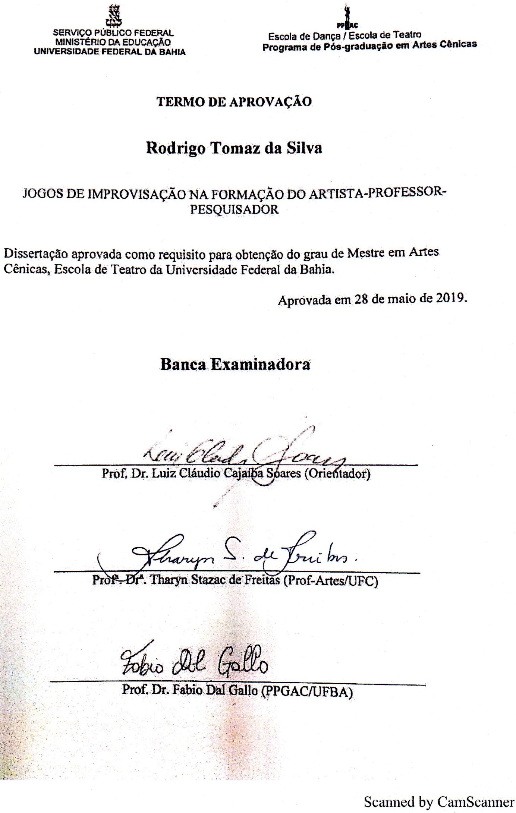

Dedico
Ao tempo rio,
À solidão exterior
E às multidões em mim.
AGRADECIMENTOS

Claudio Cajaíba, pela orientação paciente.
Tharyn Stazak e Fabio Dal Gallo, pela generosidade como banca examinadora.
Amana Mana, Ana Maria do Nascimento, Edinho Fernandes, Francinete Lima, Jean Fernando, Jerônimo Gonçalves, Joelma Silfer, Leidiane Pereira, Luan Mateus (in memoriam), Maria Helena, Maysa Aguiar, Patrícia Costa, Paulo Andrezio e Sandra Araújo, jogador@s da oficina que se lançaram no processo de aprendizado comigo.
Carlene Cavalcante e Wiharlley Rubson, fotógraf@s, pelo olhar sensível e respeitoso na sala de oficina.
Jheine Alves, pela criação dos quadrinhos, atenção, escuta e agilidade.
Paulo Guedes, sempre acolhedor das propostas que lanço ao CCBNB Cariri.
Sinézia Ventura, iluminadora do teatro e colaboradora no uso do espaços do CCBNB Cariri.
Luíza Amaro, Emanoel Siebra, Pertrousson Fidélis, Nadja Naiana e Angra Sílvia, companheir@s de grupo que estiveram junt@s nas primeiras experiências que originaram a pesquisa.
Maria Daguia, amiga da sala, do palco e da vida.
Socorro Rodrigues, mainha, pelo respeito e apoio junto com toda a família.
Felippe Valdevino, por jogar na experiência de dividir a vida comigo.

Ensinar teatro não é transmitir conhecimento,
é viabilizar sua produção.
Marina Elias
RESUMO
Esta dissertação descreve como valores criativos e pedagógicos contribuem para a formação do artista-professor-pesquisador através de experiências com jogos de improvisação teatral em sala de ensaio. O processo de investigação foi desenvolvido através de coleta de dados, experimentação de jogos em oficina e análise da prática. Para tanto, a fundamentação teórica teve como principais embasamentos os estudos de Johan Huizinga e Roger Caillois, no que diz respeito aos conceitos de jogo em contextos sociais, e Jean-Pierre Ryngaert, Viola Spolin, Ingrid Koudela e Marina Elias, nas suas amplas contribuições para a área do ensino do teatro e criação de cena por meio de jogos de improvisação. Os resultados são apresentados através de avaliações qualitativas, concluindo que os jogos estudados se caracterizam pelos aspectos da criação artística, do caráter de ensino-aprendizagem sem fronteiras entre quem ensina e quem aprende e pela característica de produção de conhecimento fundamentada na articulação entre os pressupostos teóricos e a experimentação prática.

PALAVRAS-CHAVE: Jogo; Formação; Artista-professor-pesquisador.

ABSTRACT
This dissertation describes how creative and pedagogical values ​​contribute to the formation of the artist-teacher-researcher through experiments with theatrical improvisation games in the rehearsal room. The research process was developed through data collection, experimentation of games in workshops and analysis of practice. Thus, the theoretical basis was thaught on the studies of Johan Huizinga and Roger Caillois, with regard to the concepts of play in social contexts, and Jean-Pierre Ryngaert, Viola Spolin, Ingrid Koudela and Marina Elias, in their broad contributions to the area of the teaching of the theater and creation of scene through improvisation games. The results are presented through qualitative evaluations, concluding that the studied games are characterized by aspects of artistic creation, the teaching-learning character without frontiers among those who teach and who learn and the characteristic of knowledge production based on the articulation between the theoretical assumptions and practical experimentation.
KEY-WORDS: Game; Formation; Artist-teacher-researcher

LISTA DE FIGURAS

Figura 1: Diário de bordo, processo Beijo, Beijante, Beijado. Fonte: Criação Rodrigo Tomaz, 2012. (página 38)
Figura 2: Plano de ensaio, processo Burtonescos. Fonte: Rodrigo Tomaz, junho de 2012. (página 39)
Figura 3: Plano de ensaio, processo Burtonescos. Fonte: Criação Rodrigo Tomaz, julho de 2012. (página 40)
Figuras 4 e 5: Figuras 4 e 5: Plano de ensaio. Fonte: Criação Rodrigo Tomaz, maio de 2013. (página 41)
Figura 6: Plano de ensaio, processo ...do Sensível. Fonte: Criação Rodrigo Tomaz, fevereiro de 2014. (página 43)
Figura 7: Plano de ensaio, processo ...do Sensível. Fonte: Criação Rodrigo Tomaz, março de 2014. (página 44)
Figuras 8 e 9: Diário de bordo com plano de ensaio e registro pós-ensaio. Fonte: Criação Rodrigo Tomaz, março de 2014.(página 45)
Figura 10: Exemplo de uma das sequência de cartões criadas pelos atores para composição de partitura corporal. Fonte: Criação Rodrigo Tomaz, março de 2014. (página 45)
Figura 11: Tabela de grupos de jogos. Fonte: Criação do autor, diagramação de Jheine Alves, 2019. (página 48)
Figura 12: Cabeça de Jogador: O que penso enquanto jogo. Fonte: Criação Jheine Alves, 2019 (página 50)
Figuras 13: Etapas 1 e 2 do jogo: jogando bolinhas parados com nomes dos jogadores. Foto: Wiharlley Rubson (página 66)
Figuras 14: Etapa 6: jogando bolinhas com deslocamento e variações de níveis. Foto: Wiharlley Rubson (página 66)
Figura 15: Figura 15: Primeira demonstração do jogo. Foto: Wiharlley Rubson (página 71)
Figura 16: Figura 16: Material utilizados no jogo. Foto: Wiharlley Rubson (página 76)
Figuras 17: Jogadores na etapa 6, criando relações entre corpo e materialidades. Foto: Wiharlley Rubson. (página 77)
Figura 18: Jogadores exercitando jogar a bolinha, com o corpo alterado pelas materialidades, conforme etapa 8. Foto: Wiharlley Rubson. (página 80)
Figura 19 e 20: O formador em jogo: adendo 1. Fonte: Texto do autor. Arte de Jheine Alves, 2019. (página 86)
Figura 21: Jogadores experimentando a criação dos quadrinhos com deslocamentos pela sala. Foto: Wiharlley Rubson. (página 88)
Figuras 22 e 23: Quadrinhos centrais dos jogadores Paulo Andrézio e Patrícia Costa. Fotos: Wiharlley Rubson. (página 89)
Figuras 24 e 25: Cena criada com o jogo Imagem, Quadrinho, Cena. Espetáculo Burtonescos, 2012, direção Rodrigo Tomaz. Fotos: Lino Fly Kariri. (página 90)
Figuras 26 e 27: Cena criada com o jogo Imagem, Quadrinho, Cena. Espetáculo Primavera Movida a Carvão, 2016, direção Rodrigo Tomaz. Fotos: Edceu Barbosa. (página 90)
Figura 28: Gráfico dos quadrinhos do jogo Imagem, Quadrinhos, Cena. Fonte: Criação Rodrigo Tomaz, 2018. (página 92)
Figura 29: Gráfico da dramaturgia de Como se Fosse Infância, que teve como lógica de criação o pensamento de pontos altos e baixos na encenação, prezando por variações na dinâmica rítmica do espetáculo. Criação Rodrigo Tomaz, 2013. (página 93)
Figura 30: Jogadores na etapa 2 do jogo Photo Kariri 1. Fotos: Carlene Cavalcante. (página 95)
Figura 31: Jogadores em Como Eu Faria. Foto: Carlene Cavalcante. (página 100)
Figura 32: Jogadores consultando as referências imagéticas. Fotos: Carlene Cavalcante. (página 104)
Figuras 33 e 34: Imagens escolhidas pelos jogadores na etapa 7: Fotografia de Ângela Moraes em postal da exposição Arte Reversa, 2014. Postal do espetáculo Ensaio para um silêncio, do Grupo Expressões Humanas, 2013. Fonte: Recurso do jogo Composição De Personagem: Matriz Corporal, Rodrigo Tomaz, 2018. (página 106)
Figuras 35 e 36: Imagens escolhidas pelos jogadores na etapa 7: fotografia da obra Rede ou Renda-se – social poluição, silêncio paredão, Júnior Érre. Catálogo da programação de dezembro/2017, Teatro Gamboa Nova. Fonte: recurso do jogo Composição De Personagem: Matriz Corporal, Rodrigo Tomaz, 2018. (página 107)
Figura 37: Exemplos de imagens escolhidas pelos jogadores com expressões com referências mais próximas ao universo teatral. Foto: Carlene Cavalcante. (página 108)
Figura 38: Jogadores na etapa 2. Foto: Carlene Cavalcante. (página 110)
Figuras 39: Jogadores trocando as imagens de reação. Fotos: Carlene Cavalcante. (página 111)
Figura 40: O formador em jogo: adendo 2. (página 114)
Figuras 41: Jogadores concentrados escrevendo com tempo cronometrado, seguindo as etapas 1 e 3. Fotos: Carlene Cavalcante. (página 114)
Figuras 42, 43, 44 e 45: resultados do jogo Escrever: Ideia, Fragmento, Texto. Fonte: Rodrigo Tomaz, acervo pessoal. Oficina O Formador em Jogo, 2018. (páginas 116 e 117)
Figura 46: O formador em jogo: adendo 3. (página 119)
Figura 47: Realização do jogo com parte da turma. Foto: Carlene Cavalcante. (página 123)
Figuras 48: Grupos na etapa 2, apresentando as paisagens sonoras. (página 123)
Figura 49: O formador em jogo: adendo 4. (página 125)
Figura 50: O formador em jogo: adendo 5. (página 129)
Figuras 51 e 52: Músicos e atores jogando na segunda partida. Fotos: Carlene Cavalcante.
(página 130)

SUMÁRIO

1- INTRODUÇÃO 13
2 – JOGANDO COM CONCEITOS: ALGUNS OLHARES PARA TEORIAS E PRÁTICAS 19
2.1 - Os jogos e os sujeitos 19
2.2 - Os jogos e o teatro 23
2.3 - Os jogos na Pedagogia do Teatro 29
2.4 - Os jogos na formação do artista-professor-pesquisador 34
3 – MONTANDO OS JOGOS 37
3.1 – Consulta aos projetos de encenação, planos de ensaio e diários de bordo 37
3.2 – Arsenal de jogos: organização do material coletado 44
3.3 – O que penso enquanto jogo 46
4 - OFICINA: O FORMADOR EM JOGO 57
4.1 – Jogadores da Oficina 57
4.2 – Estrutura de apresentação dos jogos 58
4.3 - Jogos 60
REFLEXÕES FINAIS 123
REFERÊNCIAS 127
APÊNDICES 129

1- INTRODUÇÃO

A presente dissertação tem como objeto de análise a formação do artista-professor-pesquisador na sala de ensaio em processos de montagem cênica com jogos de improvisação teatral. O estudo foi desenvolvido com base em práticas realizadas em oficina de formação para professores de teatro, avaliando como os aspectos artísticos, pedagógicos e científicos perpassam os jogos de improvisação propostos na oficina. As avaliações foram realizadas em sala de ensaio, após cada jogo, junto com os professores participantes da oficina.
Metodologicamente, a pesquisa foi dividida em três etapas, consistindo em estudos bibliográficos, com base em autores da área de jogos de improvisação e pedagogia do teatro, coleta de dados a partir de registro de processos criativos do pesquisador e análise da experiência na oficina de jogos.
Meu encontro com o objeto de pesquisa vem de uma trajetória com práticas teatrais em espaços de educação formal e não formal. Minhas experiências de iniciação teatral, cursos livres e formação acadêmica me abriram os olhos para o sujeito que estou hoje.
No lugar de jogador em constante partida, coloco a seguir as regras que ajudaram a delimitar o objeto sobre o qual me debruço, descrevendo a origem de cada uma delas na minha trajetória como sujeito em formação.
Regra número um: aprender e jogar com o outro.
Filho de professora que, no contexto familiar, representava mais a trabalhadora que a mãe, recebi todos os mimos tradicionais de um filho caçula. Recebi poucos nãos em casa. Poderia achar que a vida é feita de sins. Mas, o exemplo que cresci vendo dizia que os sins são recompensa de muita força, trabalho e dedicação, sem perder o cuidado consigo e acima de tudo, com o outro.
Regra número dois do jogo: disponibilidade para criar.
Quando criança, nunca gostei da escola. Gostava de explorar, descobrir as coisas. Da escola, não. Brincava de fazer histórias. Não de contar, mas de vestir roupas e construir cenários com objetos domésticos, delegava os personagens dos amigos e como seria a história daquele dia. Brincava de “drama”. Assim ouvi dizer que era o nome dessas brincadeiras, algum tempo depois, por pessoas mais velhas: “brincar de drama era isso, no nosso tempo”. Tinha muitos amigos. As férias eram longuíssimas. Toda hora era hora, dia ou noite: brincava “no sol”, sujava-me de areia seca; e brincava na chuva - porque nesse tempo chovia todas as férias -, sujava-me de lama.
Regra número três: jogando se pode tudo!
Não media valores. Brincadeiras ditas de menino: soltar pipa, rodar pião, bila, bandeirante, luta-ninja, bonecos de super-herói... Brincadeiras ditas de menina: trancelim, bambolê, desfile, bailarina, casinha, comidinha, boneca... Eu era tudo. Jogando se é tudo. Por isso nunca parei.
Regra quatro: reconhecer o ponto de partida.
Quando estudante do ensino básico em escolas públicas do estado do Ceará, em 2002, passei a integrar a Cia Teatral Miolo de Pote, na qual fui ator e produtor, com direção do professor Cleilson Ribeiro e apoio do núcleo gestor da escola. Segui até 2008 com a Cia, montando espetáculos de autoria do diretor e circulando por escolas e eventos da Coordenadoria Regional de Desenvolvimento da Educação (CREDE 20). Não à toa, essa é a experiência que considero de maior relevância na minha escolha de estudar teatro, e consequentemente, acreditar na produção de teatro dentro de contextos educacionais.
Quinta regra: resistir nas jogadas difíceis.
Na graduação, fiz parte da primeira turma do Curso de Licenciatura em Teatro da Universidade Regional do Cariri/URCA, formada em 2008.1, com a fundação do Centro de Artes Reitora Maria Violeta Arraes de Alencar Gervaiseu (CArtes/URCA), que abrigava os cursos de Teatro e Artes Visuais, até então, os únicos cursos superiores em artes no interior do Ceará. Como em qualquer contexto referente aos setores de Educação, Arte e Cultura públicos do Brasil, o fato de compormos a turma pioneira trouxe consigo muitas lutas para consolidação do Curso, inserindo-nos no contexto de militância dos movimentos estudantis junto à classe dos professores. As atividades de ensino, pesquisa e extensão, bem como a ida às ruas manifestar nossas necessidades enquanto discentes e docentes tornaram-se frequentes para legitimar e fazer com que as autoridades estaduais reconhecessem a importância da nossa formação e atuação profissional na região do Cariri cearense.
Regra número seis: perceber os aprendizados de cada etapa do jogo.
No contexto acadêmico, foram muitas oportunidades e espaços de experimentação e aprendizado, tanto artística quanto docente, pois o Curso abarca a formação do artista-professor-pesquisador, o que torna a sua proposta curricular ampla, abrangendo a possibilidade do profissional graduado escolher entre um dos caminhos ou traçar diálogo entre eles, como fiz nesta pesquisa. Como bolsista de extensão, ministrei oficinas de teatro em comunidades periféricas e da zona rural nas cidades de Barbalha, Crato, Juazeiro do Norte e Nova Olinda. Produzi programações mensais de cenas curtas dentro do próprio CArtes/URCA, visando ao diálogo da Universidade com a comunidade artística local, bem como formação de plateia e participação de professores de Artes do ensino básico nas nossas atividades. Nesse contexto, experimentei dois aspectos do encontro do teatro com o público: a minha ida às comunidades compartilhar o que experimentava no Curso e a recepção teatral através das programações artísticas mensais. No Programa Institucional de Bolsa de Iniciação à Docência – PIBID, da Coordenação de Aperfeiçoamento de Pessoal de Nível Superior - CAPES, durante os anos 2012 e 2013, tive maior contato com a prática de ensino, acessando diretamente escolas públicas e professores de Artes que atuavam como supervisores no Programa. A condição de pesquisador que o Curso abarca era reforçada na prática do PIBID no biênio em que fui bolsista, pois o coordenador nos orientava a propor aulas que partissem dos conteúdos que culminariam na monografia do Trabalho de Conclusão de Curso, tecendo diálogo dessa pesquisa com a sala de aula. Desde então, considero que pesquisa, criação e ensino são indissociáveis.
Regra número sete: desenvolver estratégias para os jogos futuros.
Simultaneamente à faculdade, fui propondo atividades juntamente com outros artistas de teatro, alguns recém chegados devido à implantação do Curso de Teatro na Universidade, outros já atores, diretores, produtores, iluminadores com carreira em andamento na região. Por necessidade de exercitar a produção teatral de maneira mais independente, em 2012 comecei a dirigir espetáculos com base nos meus interesses artísticos e de artistas parceiros. Até 2016 montei 4 espetáculos com diferentes temas, sempre através de jogos de improvisação e texto autoral. Frequentei formações de caráter mais livre, como cursos de formação para atores, aulas de canto, oficinas técnicas em linguagens específicas - interpretação, máscaras, maquiagem, circo, figurino e dramaturgia. Pedagogicamente, obtive muitas referências presenciando situações de ensino do teatro para diferentes públicos. Foram experiências que me situaram ainda mais como artista, fazedor de arte, atuador e transformador social, visando a uma educação pela arte como possibilidade infinita de provocar novos olhares para o mundo. No período de maio de 2014 a dezembro de 2016, que compreende a minha atuação teatral depois de concluída a graduação, realizei oficinas curtas e cursos anuais para público infantil, infanto-juvenil e adultos em espaços culturais da região do Cariri. Sempre criando um paralelo entre minhas práticas como encenador independente e as atividades de ensino de teatro.
Observando cada uma das sete regras que estiveram presentes na minha formação até aqui, penso que eu, sujeito transitório entre as práticas artísticas e docentes no mesmo tempo-espaço, deveria reconhecer essa condição e investigar como as minhas montagens cênicas com jogos de improvisação puderam contribuir nessa formação de artista-professor-pesquisador, seja em sala de aula ou de ensaio, com atores ou não atores.
Dessa forma, construí o projeto de pesquisa partindo do pensamento de que os jogos de improvisação na sala de ensaios estimulam e desenvolvem a criatividade artística, o desenvolvimento sensível do sujeito, a formação do professor de teatro e levam a caminhos para uma pesquisa em Arte.
O objetivo geral foi pesquisar como valores criativos e pedagógicos contribuem para a formação do artista-professor-pesquisador através de experiências com jogos de improvisação teatral em sala de ensaio. Na tentativa de cumprir esse objetivo, as especificidades que dirigiram o processo da investigação foram: fazer estudo bibliográfico sobre jogos de improvisação no contextos de ensino e criação teatral; revisitar registros de ensaios que conduzi no período de 2012 a 2016 no Cariri cearense; selecionar e descrever os jogos por meio de consulta aos projetos de encenação, planos de ensaio e diários de bordo; realizar oficina com experimentação dos jogos e avaliá-los junto aos jogadores; identificar como os jogos contribuem para a formação do artista-professor-pesquisador.
A metodologia dividida em três etapas foi iniciada pelos estudos bibliográficos, os quais não só deram início à pesquisa, mas foram realizados do começo ao fim do ciclo que culmina neste trabalho, pois no percurso fui encontrando referências basilares para cada etapa, nunca dissociando a teoria da prática. A segunda etapa consistiu em revisitar práticas que conduzi como encenador por meio de registros escritos, coletando dados para sistematização de uma oficina de jogos, realizada como terceira etapa da pesquisa. Por fim, experimentei os jogos coletados na oficina O Formador em Jogo, avaliando os jogos coletivamente após cada partida junto com os participantes, que me ajudaram a compreender aspectos formativos da sala de ensaio, bem como as possibilidades técnicas e poéticas dos jogos, percebendo a produção de conhecimentos a partir da experiência de cada jogador.
Com (des)limites entre ensinar e aprender, assim como a tentativa de não hierarquizar minha relação como proponente dos jogos com os demais participantes da oficina, propus que a produção de conhecimento fosse partilhada coletivamente a partir da autonomia dos jogadores para refletir sobre seus próprios processos, tentando, dessa forma, respondermos a questão que gerou a pesquisa.
A escolha pelo termo artista-professor-pesquisador vem da minha formação no Curso de Licenciatura, com os componentes curriculares obrigatórios divididos em dois núcleos: Núcleo de Formação Estético-Artística, subdividido em Estudos das Poéticas Corporais, Estudos Teatrais e Estudos das Artes do Espetáculo, e o Núcleo de Formação Didático-Pedagógica. De acordo com o Projeto Pedagógico do Curso de Licenciatura em Teatro da URCA, “a articulação entre os Núcleos permite que o discente desenvolva e exercite o aprendizado contínuo, a pesquisa, a análise e a crítica de processos estéticos e didáticos da arte teatral” (2015, p. 9). Essas interseções entre os campos de atuação do profissional de teatro também são discutidas entre pesquisadores na área da Pedagogia do Teatro, sobretudo no Grupo de Trabalho Pedagogia das Artes Cênicas da Associação Brasileira de Pesquisa e Pós-graduação em Artes Cênicas – ABRACE (do qual sou membro associado), compreendendo-se que é difícil separar as áreas, uma vez que a experiência estética passa a ser constitutiva do processo de ensino e aprendizagem.
A pesquisa é comunicada com a seguinte organização:
Em 2 – Jogando com conceitos: alguns olhares para teorias e práticas, apresento estudo bibliográfico, relacionando-o com a prática que realizei na pesquisa e traçando diálogo entre conceitos de jogo em contextos sociais, baseado nas abordagens de Johan Huizinga e Roger Caillois, com o surgimento dos jogos de improvisação em espaços educacionais, fundamentado nos estudos de Jean-Pierre Ryngaert, Viola Spolin, Ingrid Koudela e Marina Elias. Os quatro últimos teóricos citados, além de apresentar em suas teorias jogos resultantes de suas experiências práticas, trazem reflexões críticas acerca da funcionalidade e adaptabilidade dos jogos em processos educativos.
Em 3 – Montando os jogos, relato a segunda etapa da pesquisa. Começo expondo a análise de dados que realizei através da consulta aos projetos de encenação, planos de ensaio e diários de bordo. Os registros são apresentados através de imagens dos projetos, planos e diários, seguidas de descrições sobre como cada um foi utilizado na sistematização dos jogos. Depois, apresento as informações coletadas para a montagem da oficina O Formador em Jogo e finalizo o capítulo acrescentando alguns termos usados durante os jogos de improvisação, com objetivo de situar o leitor sobre o significado e minha relação com alguns termos que merecerão maior atenção quando citados no capítulo seguinte.
Em 4 – Oficina: o formador em jogo, a experiência prática, última etapa da pesquisa, é relatada. Começo apresentando o perfil da turma de jogadores e depois descrevo os 17 jogos, apresentando os objetivos, a origem, os recursos necessários, a duração, a descrição passo a passo com regras e instruções, possíveis variantes e as avaliações de cada jogo.
Em todo o texto uso figuras que dão acesso aos registros utilizados e produzidos durante a pesquisa: imagem dos dados coletados, para que o leitor compreenda como estavam registrados os processos que deram origem aos jogos organizados para a prática que realizei; quadrinhos descritivos com estética de HQ, que aparecerão somente no capítulo 4, fazendo alusão ao “formador em jogo” e “o que penso enquanto jogo”, é uma personagem que não se identifica, mas aparece desde a figura 12, “cabeça de jogador”; sua função é trazer visões sobre as práticas que não se encaixam nas descrições e avaliações; e fotos das práticas de jogos, com caráter ilustrativo e informativo.
Concluo expondo as contribuições para a formação do artista-professor-pesquisador que identifiquei durante cada etapa da pesquisa.

2 – JOGANDO COM CONCEITOS: ALGUNS OLHARES PARA TEORIAS E PRÁTICAS

Neste capítulo inicial, revisito conceitos e estudos de jogos de improvisação teatral que emergiram de práticas artísticas e ganharam os espaços educativos. Com foco na formação do artista-professor-pesquisador, passo brevemente por conceitos de jogo em contextos sociais, surgimento das práticas com jogos teatrais em espaços educacionais e adentro no referencial específico sobre jogos de improvisação para criação de cenas.
Adianto que não esgoto aqui toda a fundamentação teórica que perpassa as práticas relatadas no capítulo 4. Algumas abordarei lá, pois terei que me reportar a alguns conceitos no meio das descrições das práticas. Mesmo que a organização dos capítulos pareça separá-las, teoria e prática não estão dissociadas neste trabalho.

2.1 - Os jogos e os sujeitos
Todo princípio de criação de jogos, seja de improvisação teatral ou não, agrega como referência o jogo como sistema de organização social. Com esse pensamento, formulado a partir das abordagens do historiador da cultura Johan Huizinga, inicio a discussão acerca do sentido do jogo através do que compreendo ser sua essência primeira: a disponibilidade do jogador de realizar uma ação, com níveis de dificuldade variáveis durante a execução, desejoso e impulsivo para chegar ao objetivo final.
Em Homo Ludens, importante obra sobre o sentido do jogo na vida social, publicada pela primeira vez em 1938, o autor traz a seguinte definição:

Mesmo em suas formas mais simples, ao nível animal, o jogo é mais que um fenômeno fisiológico ou um reflexo psicológico. Ultrapassa os limites da atividade puramente física ou biológica. É uma função significante, isto é, encerra um determinado sentido. No jogo existe alguma coisa “em jogo” que transcende as necessidades imediatas da vida e confere um sentido à ação. Todo jogo significa alguma coisa. Não se explica nada chamando “instinto” ou princípio ativo que constitui a essência do jogo; chamar-lhe “espírito” ou “vontade” seria dizer demasiado. Seja qual for a maneira como o considerem, o simples fato de o jogo encerrar um sentido implica a presença de um elemento não material em sua própria essência. (HUIZINGA, 2018, p. 3-4)

Os impulsos naturais para concretização dos objetivos do jogo exigem organização dos sujeitos que o jogam. Essa organização, que pode acontecer por etapas, sistematiza estratégias de vida social e reconhecimento dos outros jogadores. Como “função significante” a experiência de jogo produz sentido, gerando experiência estética. Cada etapa de jogo confere um resultado que, de forma cumulativa, resulta no objetivo final. Ou, cada objetivo alcançado revela novas perspectivas, geradoras de novos objetivos para o jogador. O desejo pulsante de jogar, pode ser, dentre outros possíveis, o “elemento não material” indicado por Huizinga, pois este não cessa diante do primeiro objetivo alcançado, mas transforma-o em impulso gerador de novos desejos.
A noção de jogo, mesmo em diferentes culturas, é originária de ações criativas e espontâneas, não nasce de sentimento lógico ou científico (HUIZINGA, 2018, p. 4). Ainda que variáveis conotações possam surgir para atender às épocas e grupos sociais, o autor aponta que, mesmo em diferentes culturas, a noção de jogo parte da espontaneidade, com limites de tempo e espaço determinados, com regras obrigatórias, mas acordadas livremente entre os participantes, com consciência de assumir um estado diferente do cotidiano, acompanhado de um sentimento de tensão e alegria.
O autor aponta também que nem sempre o ato de jogar tem a competição como objetivo. O jogador pode encontrar prazer, êxtase, satisfação em obter conquistas através de esforços simplesmente pelo fato de desempenhar bem uma jogada, sobretudo nos jogos com espectadores. Por exemplo, a Corrida Internacional de São Silvestre e a Copa do Mundo de Futebol, espetacularizam as ações dos jogadores antes mesmo do final das partidas, podendo, inclusive, causar maiores emoções para jogadores e espectadores do que o próprio resultado do jogo. No contexto teatral, podemos encontrar o prazer de jogar para si diante do outro nos Jogos Teatrais (abordados mais adiante). Esses três casos exemplificam o estado de prazer encontrado no jogos durante a partida.
“A essência do lúdico está contida na frase há alguma coisa em jogo” (HUIZINGA, 2018, p. 57, grifo nosso). Com esse pensamento, as conquistas vêm durante as jogadas, sendo o processo de jogo válido para além de seu resultado final. As abordagens que faço sobre o formador em jogo, serão exploradas adiante, quando relatarei minha experiência como artista-professor-pesquisador jogando na posição de condutor de jogos para criação de cenas na sala de aula/ensaio. Nesse sentido, acrescento ainda a contribuição de CAILLOIS (2017, p. 27): “a maneira de vencer é mais importante do que a própria vitória e, de todo modo, mais importante do que a aposta”.
Roger Caillois, sociólogo francês que duas décadas depois da publicação de Homo Ludens desenvolveu pesquisa que resultou na obra Os Jogos e os Homens, abordou, como Huizinga, questões dos campos da Filosofia e Sociologia para tratar dos aspectos dos jogos relacionados ao comportamento das pessoas. Ainda que faça referência às teorias cunhadas por Huizinga, Caillois questiona alguns argumentos do seu antecessor. O principal fator de discordância é que Huizinga aborda o jogo no campo da cultura através da competição regrada, mas desconsidera os interesses materiais dos jogadores na competição. Já Caillois considera o objetivo material como um dos aspectos que motiva os jogadores a competir.
Para Caillois (2017, p.17), o termo jogo não designa somente uma ação específica, mas todos os elementos contidos no seu interior: imagens, símbolos, instrumentos. “Conjuntos completos e numeráveis: um elemento a mais ou a menos e o jogo torna-se impossível ou adulterado”, do contrário, a alteração deve ser anunciada antes da partida e ter um objetivo pertinente à determinada ocasião em que se joga. Essa totalidade fechada à qual o autor atribui os jogos, significa uma maneira de colocar regras e limites em uma realidade que se instaura, muitas vezes, se contrapondo à realidade convencionada da vida cotidiana. Acrescenta que o jogo combina liberdade e invenção, muitas vezes confundidas com sorte, habilidade, destino ou inteligência. Defende ainda que:

Todo jogo é um sistema de regras que definem o que é ou o que não é do jogo, ou seja, o permitido e o proibido. Estas convenções são ao mesmo tempo arbitrárias, imperativas e inapeláveis. Não podem ser violadas sob nenhum pretexto, a menos que o jogo acabe no mesmo instante e esse fato o destrua, pois a regra só é mantida pelo desejo de jogar, ou seja, pela vontade de respeitá-la. É preciso jogar o jogo ou então nem jogá-lo. (CAILLOIS, 2017, p. 19)

Nesse sentido, inclui também convenções artísticas como sistemas igualmente regrados. Como exemplo, cita as leis da perspectiva, da harmonia, da gramática e gêneros literários, técnicas coreográficas e teatrais, pois todas são regras, ao mesmo tempo que orientam, limitam o artista.
Callois coloca seis características da atividade de jogo: livre, pois a não obrigatoriedade garante diversão; separada, com tempo e espaço definidos para sua realização; incerta, seus resultados não podem ser obtidos antes do acontecimento; improdutiva materialmente, porque não cria bens nem riquezas, apenas desloca propriedade entre os jogadores; regrada, instaurando leis momentâneas que só valem para a realidade do jogo; e fictícia, por assumir outra realidade com relação à vida cotidiana. Quando apresentarmos os jogos de improvisação, ainda que não faça alusão direta às características indicadas por Caillois, poderemos identificar cada uma delas com clareza, seja nas descrições dos jogos, seja nos resultados avaliados.
O autor supracitado aponta ainda uma divisão que chama de categorias fundamentais - agôn: encontram-se os jogos de competição em que jogadores, individuais ou em grupos, combatem entre si para demonstrar qualidades como “rapidez, resistência, força, memória, destreza, engenhosidade, etc” (CAILLOIS, 2017, p. 49); alea: ao contrário de agôn, são os jogos de azar, que não dependem do jogador, como dados, roleta, loteria, cara ou coroa, etc. Independente dos atributos de quem joga, o destino é responsável pelo resultado; mimicry: são os jogos de representação, “mímica e disfarce”. Manifestam-se nas crianças pela capacidade de representar os adultos, justificando o sucesso de recursos como armas, carros ou ferramentas de brinquedo para os meninos e casinhas, cozinhas e bebês para as meninas. Para os adultos, “cobrem igualmente qualquer divertimento ao qual nos dedicamos, mascarado ou disfarçado, e que consiste no próprio fato de que o jogador está mascarado ou disfarçado, e em suas consequências” (IDEM, p. 59). É nesta categoria que inclui, precisamente, a representação teatral e a interpretação dramática; ilinx: são os jogos de aventura, consistindo em experiências de vertigem, perdendo a estabilidade e lucidez instantaneamente. Jogos que comprometam procedimentos físicos como acrobacias, queda, projeção no espaço, rotação rápida e escorregar são exemplos dessa categoria.
As quatro categorias de jogo acima, teorizadas por Caillois, implicam noção de coletividade, pois mesmo que os jogos não sejam em grupos, na maioria, além dos jogadores, há presença de espectadores.
Quando passarmos a tratar dos jogos no contexto teatral e apresentarmos os exemplos práticos, perceberemos que essa coletividade controlada, indispensável para a organização do jogo, elaboração de objetivos e regras, auxiliou a organização dos jogos da oficina O Formador em Jogo com a seguinte estrutura: nome do jogo; objetivo; origem; recurso; duração; e descrição.
Todos esses itens estarão dispostos por tabelas, nas quais encontraremos os dados de 17 jogos, organizados levando em conta as categorias propostas por Caillois, tendo como referência, também, metodologias de jogos da linguagem do teatro, que serão abordadas no subcapítulo a seguir.
Do campo social para a sala de aula/ensaio, os elementos que constituem os jogos se assemelham, sendo os estudos dos dois autores apresentados importantes para compreendermos a instauração do estado de jogo quando se instauram as partidas. Os jogos nas práticas teatrais são permeados de estímulos que fazem os jogadores pulsarem, desejosos de criar seus mundos através de cenas.

2.2 - Os jogos e o teatro
Os princípios que se aplicam aos jogos sociais estão diretamente ligados aos jogos nas práticas teatrais. Regras, etapas, objetivos, ficção, interpretação, convenções de formas da vida real e o desejo do jogador em manter-se na ação (HUIZINGA, 2018) são elementos que podemos relacionar facilmente aos jogos e ao Teatro.
Para Viola Spolin (2010), a experiência em grupo, natural ao jogo, propicia interação entre os jogadores e estimula liberdade pessoal. É no próprio jogo que as técnicas e habilidades pessoais são desenvolvidas, transformando envolvimento no jogo em espaço de aprendizado para o jogador. “Qualquer jogo digno de ser jogado é altamente social e propõe intrinsecamente um problema a ser solucionado – um ponto objetivo com o qual cada indivíduo deve se envolver” (SPOLIN, 2010, p. 05).
Percebendo aspectos como senso de coletividade, experiência pessoal, descobrimento de possibilidades durante o jogo e envolvimento com o objetivo, destacados por Spolin, pesquisadora de Teatro, reafirma-se a relação que os jogos no teatro têm com os jogos da vida social, como propuseram Huizinga e Caillois nas definições já apresentadas. As qualidades descobertas pelos jogadores durante o jogo, definidas por Spolin, são chamadas por Jean-Pierre Ryngaert (2009) de capacidade de jogo, interessando-nos como experiência sensível, artística e relação com o mundo.
Na introdução de Improvisação para o Teatro, Spolin (2010) indica a espontaneidade como fator fundamental para a experiência criativa no teatro improvisacional. Aponta que a ação criativa está relacionada principalmente com a intuição, e por envolver funções intelectuais e físicas, a primeira fica negligenciada ou mesmo desconsiderada como possibilidade de aprendizagem e desenvolvimento criativo do sujeito. A intuição reage ao imediato, espontaneamente, deixando com que as transformações em nossa volta nos causem ações e reações. “É o momento de descoberta, de experiência, de expressão criativa” (SPOLIN, 2010, p. 4)”.
Sendo o jogo um fato do aqui e agora, a intuição é uma função que opera necessária e evidentemente, impulsionando o jogador, tornando-o apto a agir diante do problema de jogo que lhe é colocado. É através da intuição que o jogador se torna espontâneo e criativo. Spolin aponta “sete aspectos da espontaneidade”: jogos, aprovação/desaprovação, expressão de grupo, platéia, técnicas teatrais, transição do processo de aprendizagem para a vida diária e fisicalização.
Na Oficina O Formador em Jogo, as improvisações, mesmo variando entre momentos livres e direcionados, permite que os jogadores criem seus próprios caminhos na criação. Com as avaliações, perceberemos que as referências técnicas que cada jogador já havia experimentado, anteriores à Oficina, operaram como facilitadores para resolver os desafios colocados nos jogos.
O que proponho, então, são experiências de improvisação através dos jogos, pois não se trata de ensino de técnicas, imposição de regras ou modos de fazer. Trata-se de uma experimentação sistematizada, com possibilidades e limites que desafiam os jogadores a vivenciar e refletir junto comigo, a partir da experiência de cada um.
Marina Elias (2011), ao problematizar o que seria o ensino da improvisação, coloca-nos diante da seguinte imagem:

Imaginemos a improvisação como sendo um grande oceano, infinito tal como a imagem nos propõe, e navegando neste oceano, um conjunto de diversas bóias, cada uma representando as diversas teorias e práticas, os diversos autores e pensadores, e as diversas técnicas possíveis em um contexto de improvisação. O improvisador pode navegar livremente por este oceano tendo como apoio ora esta, ora aquela bóia, sem precisar fixar-se permanentemente em uma delas, pois cada bóia entre as quais ele navega, estará a serviço da construção de uma bóia própria. Trata-se de um processo interdisciplinar de somar e relacionar disciplinas (técnicas), estabelecendo um jogo entre elas, e também transdisciplinar, de rompimento de fronteiras, desmanchando cada bóia em outra: uma bóia própria. Trata-se de um lugar de forças e não de fôrmas, de formas não rígidas, um espaço não mais da molaridade e sim da fuga e fissura (Deleuze e Guattari, 1992). Não há esta ou aquela técnica a serviço de vários improvisadores, e sim este ou aquele improvisador recriando uma técnica ao se apropriar dela; e assim, de fato, vislumbraremos tantas técnicas de improvisação quanto improvisadores existirem no mundo. (p. 87, grifo da autora)

Tal dizer nos provoca a pensar que o papel do condutor dos jogos de improvisação seria disponibilizar para os jogadores uma multiplicidade de possibilidades para que possam fazer escolhas e construções próprias. O aprendizado é autônomo, mas precisa de suportes. “Quanto mais bóias, mais possibilidade de relacionar saberes e gerar formas de conhecimento, pensamento e criação” (2011, p. 88).
A noção de teatro improvisacional apontada por Viola Spolin, é definida pela disponibilidade de “predispor-se a solucionar um problema sem qualquer preconceito quanto à maneira de solucioná-lo; [...] uma forma de arte; transformação; produz detalhes e relações como um todo orgânico; processo vivo” (2010, p. 341).
Cotidianamente, fora do contexto teatral, usam-se expressões como “improvise”, “resolveu no improviso”, “não tive tempo de fazer, foi tudo improvisado”, para esclarecer que um problema foi resolvido sem planejamento prévio. O jogador é livre para improvisar, mas dentro dos limites que o problema apresenta. Nos jogos que proponho, a improvisação apresenta limites. Por exemplo, no jogo Corpo e materialidades, o jogador deve improvisar livremente, mas tem que partir do material que lhe foi dado. Esses limites são importantes para nortear o processo de criação da cena e também por serem necessários para alimentar o imaginário dos jogadores durante a partida.
Embora na linguagem teatral a improvisação possa estar presente de diferentes maneiras - no treinamento técnico dos atores, colocada no palco como espetáculo para espectadores reais, estar a serviço de um diretor que compõe cenas a partir do trabalho dos atores e ser usada em projetos pedagógicos - aqui, a improvisação é tratada como eixo para criação de cenas por meio das etapas de cada jogo. Ela nos interessa como parte do jogo dentro da sala de aula-ensaio e como os jogadores a compreendem no seu processo de formação como artista-professor-pesquisador.
A improvisação nos torna presentes na sala e nos conecta com a presença do outro, deixando-nos expostos e atentos para o risco de invadir e ter nosso espaço invadido. No ato de jogar, a improvisação nos permite criar cenas e produzir conhecimentos através do encontro.
No livro O Jogo Dramático Infantil, Peter Slade conceitua drama e aponta seus princípios, bem como dá exemplos de práticas possíveis de serem realizadas com crianças e pré-adolescentes, dividindo-as de acordo com faixa etária e série escolar. “O Jogo Dramático Infantil é uma forma de arte por direito próprio; não é uma atividade inventada por ninguém, mas sim o comportamento real dos seres humanos” (SLADE, 1978, p. 17). No conceito de Slade, a dinâmica entre os jogadores não divide, objetivamente, quem joga de quem assiste. A diferença entre atores e público existe, mas a criança não percebe ou assume conscientemente essa diferença, exercendo ambos os papéis enquanto joga. “A ação tem lugar por toda parte em volta de nós e não existe a questão de quem deve representar para quem e quem deve ficar sentado vendo quem fazendo o quê!” (SLADE, 1978, p. 18).
O jogo dramático infantil é dividido nas categorias de jogo projetado e jogo pessoal. A primeira compreende as práticas nas quais a criança anima objetos, manipulando e dando-lhes vida dentro do drama. Já no jogo pessoal é a própria criança que se torna sujeito da história, assumindo papéis de pessoas, animais ou outras invenções do imaginário. Embora não use o termo instruções, Slade indica como o formador pode dar sugestões do que as crianças podem fazer no drama, mas sem ocupar o lugar delas. Indica que as ideias das crianças juntas às do formador podem ser sugeridas como possibilidade na partida do jogo, mas com o cuidado de não virar regra nem dirigir as crianças. Indica também que somente entre os nove e onze anos de idade é que o jogo dramático está estabelecido, podendo então o adulto fazer acréscimos às criações.
O cruzamento do jogo dramático com temas de mitos e lendas regionais ou mundiais possibilita a familiarização das crianças que jogam com a literatura. Elementos como enredo, narrativas mais complexas e mesmo adereços e figurinos podem ser inseridos nessa fase, aproximando o jogo dramático infantil da linguagem teatral com os devidos cuidados para que a espontaneidade não se perca. Na ótica de Slade, o jogo dramático envolve a experiência emocional e pessoal dos jogadores.
Nota-se através destas características, que a obra de Peter Slade relaciona-se diretamente com aspectos do campo da educação infantil, tendo fortes princípios pedagógicos e de socialização, dialogando também com as proposições de Piaget acerca dos estágios de desenvolvimento do indivíduo. Para SPOLIN (2017), “a passagem do jogo dramático ou brincadeira de faz-de-conta para o jogo teatral representa a transformação do egocentrismo em jogo socializado” (p. 13).
Ainda que Slade proponha experiência de jogo pessoal, a diferença para o jogo teatral de Spolin reside na fisicalização consciente de que se fazem ações para serem vistas pelos espectadores. O jogo é embasado em regras acordadas coletivamente antes da partida. Uma vez traçados acordos, a experiência do jogo agrega a espontaneidade e o imaginário com a experiência artística de se improvisar algo com significados legíveis pelo espectador. “O trabalho com a linguagem desempenha a função de construção de conteúdos, por intermédio da forma estética” (GUINSBURG, FARIA, LIMA, 2009, p. 177).
A plateia dentro da sala, como é sugerido na prática dos jogos teatrais também por Spolin, é fundamental para o ensino/aprendizagem da linguagem teatral. A autora sugere que a plateia deve estar presente no processo como parte do treinamento e da criação teatral, pois todo o trabalho dos artistas da cena tem por finalidade comunicar-se com ela. É com a plateia que a cena ganha significado. Ela não é algo ou alguém a ser encarada, mas encontrada; com ela não deve haver embate, mas partilha de experiência. “Este relacionamento não pode ser instalado no ensaio final ou numa conversa no último minuto mas deve, como todos os outros problemas, ser tratado a partir da primeira sessão de trabalho” (2010, p. 12). Exemplos da plateia como parte do jogo poderão ser identificados nos jogos Batatinhas personagens, Como eu faria e Contar: ideia, fragmento, texto.
Esquecer a plateia seria “boicotar” todo o trabalho desenvolvido na sala para fisicalizar o que a imaginação produz durante a improvisação. A plateia deve ser considerada como elemento ativo tanto no espaço de criação de cenas quanto na formação dos profissionais da linguagem teatral.
No olhar da autora Ingrid Koudela, o jogo dramático é definido pela capacidade que as pessoas, crianças e adultos, têm de criar narrativas, identificar-se com personagens de cinema, TV, novela, teatro e figuras icônicas de sua realidade. Contraposto à “realidade objetiva do palco”, o jogo dramático é confundido pelo jogador com o seu próprio mundo. Ao jogo teatral, então, cabem regras que convencionam uma realidade construída cenicamente e consciente para o jogador, com estrutura clara de comunicação pelo formato de palco e plateia. “O jogo teatral não é uma extensão da vida corrente. A improvisação de uma situação no palco tem uma organização própria, como no jogo” (KOUDELA, 2009, p. 44). Nessa transição entre as duas modalidades de jogo, Koudela reforça que “a passagem do jogo dramático para o jogo teatral representa a transformação do egocentrismo em jogo socializado” (2009, p. 148).
A presença do jogador na condição de espectador, no jogo teatral, proporciona formação para apreciação e fruição, possibilitando experiência estética para além do fazer teatral do lado de “dentro” da cena. O espectador dentro da sala, imerso na experiência da improvisação, compreende diferentes maneiras possíveis de criação da cena, percebendo a infinidade de elementos de significação que os artistas se utilizam, expandindo suas possibilidades de leitura e fruição dos recursos de comunicação inseridos na cena (Koudela e Junior, 2015).
A prática de ensino/aprendizagem do teatro através de jogos teatrais agrega também formação de espectador, desenvolvendo senso de criticidade e proporcionando um espaço de problematização da cena improvisada pelos colegas. Dialogar com o ator-jogador proponente possibilita a compreensão de aspectos que agregou à cena e podem ser avaliados por quem esteve no palco e na plateia. Esse procedimento faz com que o espectador-jogador compreenda que sua interpretação é válida, ainda que identifique elementos que não foram conscientes para quem esteve no palco.
Elementos como onde?, quem? e o que?, propostos por Spolin no seu sistema de jogos teatrais podem servir como norteadores numa conversa sobre a cena improvisada. Esses aspectos são propostos pela autora como estímulos/desafios para o jogador, favorecendo a espontaneidade da criação, sem a racionalização e necessidade de corresponder a uma criação teatral diretamente. Para Koudela (2009), onde?, quem? e o que? substituem os termos teatrais cenário, personagem e ação, que levaria o jogador a racionalizar a improvisação e sentir necessidade de acerto teatral, distanciando-se da liberdade e praticidade de resolver o problema dado.
O termo theater game, criado por Viola Spolin, posteriormente passou a ser chamado Spolin games, registrando assim uma proposta educacional original, assim definida: “os Spolin games são ao mesmo tempo atividades lúdicas e exercícios teatrais que formam a base para uma abordagem alternativa de ensino e aprendizagem (KOUDELA e JUNIOR, 2015, p. 109).
Sobre a relevância da presença do espectador no jogo teatral, concordo com Ryngaert quando afirma que:

Em uma oficina, nem todo mundo está em atividade simultaneamente; a natureza e as funções dos olhares lançados para os jogadores determinam as práticas. Joga-se para si diante dos outros, e as remessas incessantes de olhares caracterizam as atividades. No momento, não vou me referir à representação teatral – tal como é entendida tradicionalmente – que se distingue estatutos diferentes para atores e espectadores. No quadro da formação, julgo indispensável que essas funções sejam ocupadas alternadamente por todos os participantes. (2009, p. 30)

Os jogadores que se colocam no palco, sendo vistos pelo formador e outros integrantes da turma, consideram o olhar externo e desenvolvem suas improvisações conscientes de que é necessário comunicar-se com os espectadores.
O revezamento entre as funções de ator e espectador, indispensável à sala de aula/ensaio, poderá ser percebido nos relatos que apresento no subcapítulo 4.3 – Jogos. As categorias são indicadas a fim de situar o leitor e, principalmente, orientar artistas-professores-pesquisadores que desejem utilizar os jogos em suas práticas.
Os jogos que apresento nesta dissertação partem de improvisações orientadas e livres. Nas práticas apresentadas, perceberemos que alguns jogos iniciam com livre improvisação, na qual solicito criações num campo subjetivo para cada jogador, sem impor limites e dando poucas instruções que auxiliem na criação, aumentando tanto a liberdade criativa quanto a dificuldade de compreensão do que se faz. Em algumas das etapas desses jogos, modifico a forma de conduzir, direcionando objetivamente os jogadores a definir cada ação e pensamento que lhe passaram durante o jogo, muitas vezes fazendo-os formularem conclusões a que não chegariam durante a experimentação não diretiva.
Essa transição, do subjetivo ao objetivo, pode ser percebida nos jogos Corpo e materialidades: composição de personagem; Composição de personagem: matriz corporal e Paisagem sonora.
Como proponho que sejam usados com o objetivo de criar cenas, todos os jogos apresentam indutor, objetivo, usam recursos específicos e, antes de qualquer coisa, chegaram aqui originados de processos de criação de cenas.
Entre os caracterizados como improvisação orientada, estão aqueles que se baseiam nas práticas de jogos teatrais que Viola Spolin sugere no Fichário e no arsenal de jogos de Augusto Boal, reunidos em Jogos para atores e não atores, em que as instruções dão indicativas diretas do que o jogador deve fazer. No caso dos jogos de improvisação livre, usam-se poucas instruções e o jogador ganha maior liberdade de criação, mas não dispensa o uso de indutor de jogo.
Os jogos que foram sistematizados neste trabalho estão divididos nas categorias individuais e coletivos, as quais serão detalhadas no subcapítulo 3.2 – Arsenal de jogos: organização do material coletado. Além das categorias, os jogos se caracterizam em dramáticos (JD) ou teatrais (JT), de improvisação orientada (IO) ou livre (IL).

2.3 - Os jogos na Pedagogia do Teatro
O ensino de teatro na escola, em suas especificidades como linguagem, segundo Koudela (2009), foi incorporado no período da Escola Nova, em meados da década de 1920. Trazia como modelo de ensino a autonomia do aluno em buscar os conhecimentos de acordo com seus próprios interesses, fazendo com que as convenções artísticas tradicionais fossem deixadas de lado a fim de que a criança criasse a partir de seus próprios referentes, livre de influências exteriores. Sobre o ensino de arte espontaneísta, aponta que “também corre o risco de reduzir a proposta de educação artística a objetivos meramente psicológicos, o que afasta a possibilidade de entender a arte como forma de conhecimento” (2009, p. 25).
Na definição de Anísio Teixeira,

o que chamamos de “escola nova” não é mais do que a escola transformada, como se transformam todas as instituições humanas, à medida que lhes podemos aplicar conhecimentos mais precisos dos fins e meios a que se destinam. [...] Transforma-se a sociedade nos seus aspectos econômicos e sociais, graças ao desenvolvimento da ciência, e com ela se transforma a escola, instituição fundamental que lhe serve, ao mesmo tempo, de base para sua estabilidade, como de ponto de apoio para a sua projeção. (2000, p. 24-25)

A apreensão de conhecimentos a partir da espontaneidade da criança para explorar os ambientes e realizar ações coloca a Escola Nova em oposição ao ensino autoritário e verticalizado do modelo imperado pela escola tradicional. Reavaliou o modelo educacional vigente, embasando-se da psicologia infantil e tratando a criança com sua espontaneidade natural, sem tratá-la como adulto em formação. Tira o foco do ensino que acontecia através de memorização de conteúdos e doutrinação moral dos educandos para trabalhar com a ideia de que saber é “saber fazer”, utilizando-se de jogos, brincadeiras, experiências artísticas, cientificas e biológicas (Koudela e Junior, 2015).
Apesar de ser favorável ao ensino da Arte na escola, esse movimento tendia a usar as linguagens artísticas para desenvolver conhecimentos de outras áreas. Teatro, Artes Visuais, Música e Dança serviam como possibilidades lúdicas e estimulantes para a espontaneidade da criança, servindo como instrumento e não como disciplinas com conteúdos próprios.
A Escola Nova, no campo da pedagogia do teatro, “ao estudar as manifestações próprias do desenvolvimento da criança como fonte para a ação e intervenção do professor, destacou o papel do brincar e do faz de conta como espaço de construção da inteligência” (KOUDELA e JÚNIOR, 2015, p. 68). Essa abordagem provoca reflexões acerca das práticas de ensino/aprendizagem em teatro no meio escolar – podendo também aplicar-se aos espaços não formais – no que se refere às experiências artísticas com os educandos. Para além da valorização máxima de resultado final, como cenas e espetáculos, os jogos e vivências dramáticas durante o processo são considerados importantes para a produção de conhecimento.
As ricas contribuições da Escola Nova para o ensino de teatro foram fundamentais, dos quais estudos como o de Peter Slade sobre o jogo dramático, já abordado neste capítulo, foram oriundos. No entanto, as abordagens de Slade vêm há algum tempo sendo tensionadas pelos modos de criação teatral contemporâneos, os quais pautam o desenvolvimento do discurso cênico na realidade e interesse de seus criadores, dentro das escolas e, principalmente, nas experiências pedagógicas em espaços não formais.
A partir da segunda metade do século XX, uma corrente de pensadores se opuseram às práticas essencialmente espontâneas, defendendo “em contrapartida, o ensino de arte com base no fazer, ver e compreendê-la” (CARVALHO, 2008). Esse pensamento, embora não faça alusão direta à pesquisadora Ana Mae Barbosa, é a base da proposta triangular para o ensino de Artes, em que a articulação entre elementos históricos, experiência estética e exercício crítico são a base do ensino de Arte. “O fazer artístico, a leitura da obra de arte e a contextualização são componentes integrados e articulados do ensino/aprendizagem” (CARVALHO, 2008).
O teatro, por também ser uma forma de comunicação, “como conjunto organizado de transmissão de mensagens” (KOUDELA, 2009), é funcional para a educação. No entanto, o que nos interessa como ensino de teatro é tratar a linguagem com suas especificidades e conteúdos, não tratando-a como instrumento para informar temas referentes a outras áreas de conhecimento.
Viola Spolin, na área de jogos teatrais, é responsável por vasta bibliografia com aspectos descritivos e avaliativos sobre suas próprias práticas. Os comentários de professores sobre os jogos teatrais que abrem o Manual de instrução do Fichário inspiram as avaliações dos jogos aplicados na oficina O formador em jogo, que relatarei no capítulo 3. Suas contribuições apresentam práticas de improvisação e sistematização de jogos adaptáveis a diferentes contextos de ensino/aprendizagem. Na obra Jogos Teatrais: O fichário de Viola Spolin, feito a partir do livro Improvisação para o Teatro, Spolin enfatiza a função educacional do jogo tradicional como um patrimônio cultural que pertence à memória coletiva. O Fichário vem acompanhado de Manual de Instrução no qual a autora alerta para a leitura atenta, que é de fundamental importância antes de praticar os jogos.
As fichas apresentam descrições passo a passo de como deve proceder o jogo, como numa receita a ser seguida. Na aplicação de alguns jogos, chega a garantir “facilidade e sucesso”. No entanto, essa questionável afirmação logo é esclarecida pela autora ao tratar de como o formador deve lidar com o sistema, propondo que tomemos alguns cuidados para que os objetivos sejam alcançados. Sugere que as etapas de trabalho apontem o caminho, moldando tanto o percurso quanto o jogador, preparando-o para enfrentar os possíveis impactos encontrados. A preocupação é manter a realidade do jogo viva, não concentrar somente no resultado final como foco. “É a partir da vontade de compreender o processo orgânico que o nosso trabalho se torna vivo” (SPOLIN, 2010, p. 18). Noto que, dessa forma, perseguir o objetivo do jogo é mais válido do que tentar caminhar forçosamente com o passo a passo indicado pela autora nas descrições de exercícios e jogos.
No livro O jogo teatral no livro do diretor, Spolin ressalta a multiplicidade de utilizações possíveis para os jogos teatrais, tanto no campo da educação quanto no treinamento com atores profissionais e amadores. Na referida obra, ainda que seja apresentado o sistema de jogos semelhante às publicações anteriores, é feito um recorte preciso e assertivo sobre a utilização dos jogos por diretores teatrais. Em todas as suas publicações, é evidente a ênfase que a pesquisadora dá no que considera como principais elementos constituintes do jogo: foco, instrução e avaliação. Na “lista de checagem da oficina”, os dados da atenção que deve ser tomada pelo formador se assemelha aos fatores “a favor do jogo” e dos “obstáculos” definidos por Ryngaert (2009) em “Jogar, Representar”.
Já as pesquisas de Ryngaert, estão diretamente ligadas à criação de cenas. A escolha desse autor como referência nesta pesquisa se dá pela reciprocidade entre teoria e prática em que consistem suas pesquisas. Assim como nos jogos teatrais de Spolin, nas proposições de Rygaert o participante alterna-se entre as posições de jogador e observador ativo. Em “Jogar, representar” as práticas com jogos são definidas como “modalidades de improvisação teatral de caráter lúdico”, pois os elementos constituintes da cena ganham destaque nos jogos para além do texto. “A relação entre o sujeito e o jogo, por um lado, e os signos de uma teatralidade organicamente engendrada, por outro, são os temas que ganham o primeiro plano” (p. 14). Desconfiar do próprio processo e compreender como possibilidade e não como regra para um processo de sucesso é uma premissa que também rege as abordagens deste autor. Para o formador, ele pontua a importância das instruções, alertando que devam promover engajamento individual dos jogadores, fazendo-os assumir os riscos pessoais de cada jogada e que a concentração de cada um depende do coletivo. “O jogo é um fenômeno precário, constantemente ameaçado pela rotina e por múltiplos artifícios, e é indispensável tomar consciência dessas ameaças” (2009, p. 51-52).
Ryngaert aponta diversos indutores de jogo e descrições de atitudes a favor e obstáculos enfrentados pelos jogadores (em sua concepção, tanto o formador quanto o ator são jogadores) como referências para compreender o movimento do jogo em curso. Define o jogo como espaço de inquietação e sedução constante, levando o jogador à criação, rompendo suas próprias convenções.
Com as considerações acerca da funcionalidade e adaptabilidade dos jogos que apresentam em suas vastas bibliografias, Spolin e Ryngaert me fazem olhar para os aspectos formativos da experiência posta nesta pesquisa. Inspirado por suas metodologias, analiso minhas práticas e reflito acerca da contribuição dos jogos de improvisação na formação do artista-professor-pesquisador.
Com base no pensamento de Arão Paranaguá (apud KOUDELA e JUNIOR, 2015), no livro Teatro e Formação de Professores, “o advento do teatro enquanto matéria da educação básica e a expansão das escolas de arte dramática se caracterizam como um fenômeno ocorrido no início do século XX” (p. 82), dadas as condições revolucionárias que os encenadores de destaque na virada do século instauraram na linguagem teatral, estabelecendo necessidade de formação profissional. No Brasil, destacam-se os cursos superiores pioneiros, entre as décadas de 1940 e 1950, como a Escola de Arte Dramática de Alfredo Mesquita, a Escola de Teatro da UFBA, o Curso de Arte Dramática (hoje UFRGS) e o Curso Prático de Teatro (hoje UniRio), que reconceituaram princípios pedagógicos e estabeleceram um período de alta produção do Teatro Moderno no campo profissional e nas escolas de teatro.
Silvia Fernandes (2010), traçando um pensamento do teatro contemporâneo e suas influências no ensino, destaca que a compreensão acerca da formação artística em que teoria e prática avigoram uma à outra, no Brasil, foi impulsionado por grupos independentes que perceberam em suas práticas de trabalho, caminhos para desenvolver suas próprias formações artísticas, refletir criticamente sobre seus fazeres e sistematizar metodologias de ensino do teatro.
Embora tenhamos um histórico de escolas de formação teatral onde a literatura dramática permaneceu por muito tempo como o centro para desenvolver os demais elementos dos espetáculos, os grupos conseguiram, a partir da década de 1980, servir de inspiração para os métodos de ensino de teatro no Brasil. Instaurou-se uma consciência pedagógica de que a formação acadêmica deve dialogar diretamente com as produções situadas fora da universidade, espelhando-se nas práticas de grupos nos quais a investigação de novas formas era o princípio mais frequente e, quando não o tinham como proposta, acabava aparecendo como resultado nos seus espetáculos. Os grupos estabeleceram pesquisas contínuas, criando suas próprias identidades estéticas e desenvolvendo coletivamente procedimentos para criação de cenas, apropriando-se das práticas mais simples às mais complexas (FERNANDES, 2010).
Desde então vêm surgindo cursos de formação em teatro inspirados em práticas artísticas consolidadas. Pressuponho, assim, que a experimentação em sala de ensaio pode ser compreendida e partilhada como aspecto formativo, a fim de acender outras possibilidades técnicas e poéticas, que até então pareciam interessar a um restrito grupo de artistas. A prática de sala de ensaio vai de encontro à pesquisa e vice versa, consistindo agora num trabalho único, rompendo a fronteira que antes separava a reflexão crítica da obra de arte.
As formas de encenação contemporânea, como processo de formação teatral, proporcionam a descoberta de possibilidades de ensino e aprendizagem durante o percurso criativo. Não se pautam na dramaturgia textual ou paradigmas do teatro, a não ser quando se pretende desconstruí-los, problematizá-los ou refletir sobre questões que abordam a atualidade de quem o faz. A voz e expressão dos artistas é o que vem em primeiro plano. A respeito desse assunto, no estudos de Pedagogia do Teatro, Koudela e Júnior acrescentam:

No caso do teatro contemporâneo não se trata mais de ensinamentos a um público através de um autor ou diretor quando se entende por ensinamento e transmissão de ideias e/ou pontos de vista. Os aprendizes ensinam a si mesmos. Eles aprendem por meio da conscientização de suas experiências. A encenação contemporânea é em si mesma um processo de aprendizagem. (2015, p. 12)

Nas avaliações realizadas após cada jogo durante a prática desta pesquisa, poderemos observar como os “aprendizes” se percebem como produtores de conhecimentos que são compartilhados entre si no próprio processo de criação de cenas.

2.4 - Os jogos na formação do artista-professor-pesquisador
A expressão artista-professor-pesquisador refere-se aos próprios sujeitos da pesquisa, assumindo os lugares de criador cênico, professor de teatro e pesquisador da sua própria prática em seus atravessamentos possíveis.
Na prática, apesar de propor e conduzir os jogos, o espaço de improvisação que coloco a todos os participantes tira-os da especificidade de jogadores conduzidos, horizontalizando-os na experimentação comigo, traçando percursos criativos e refletindo sobre as práticas na nossa formação.
Expressões como teoria-prática, ensino-aprendizagem e ator-jogador, embora não abordadas com aprofundamento aqui, também partem da lógica que extingue as fronteiras entre cada especificidade.
No texto “O artista-pesquisador-pedagogo”, o professor Dal Farra Martins apresenta o perfil do aluno dos Cursos de Bacharelado e Licenciatura em Artes Cênicas da Escola de Comunicação e Artes (ECA) da Universidade de São Paulo (USP)

O artista-pedagogo valoriza os percursos teatrais, a construção de uma escuta, as relações intragrupais, a troca de saberes e fazeres, e a proposição de uma ação cultural no âmbito da sociedade. O pedagogo-artista formula com precisão questões sobre o sentido, a natureza e as modalidades de sua intervenção pedagógica e artística. O pedagogo-pesquisador articula suas intervenções a projetos de pesquisa, enquanto o pesquisador-pedagogo agrega à sua pesquisa a passagem do conhecimento. (2010, p. 4)

O autor faz essa abordagem a partir da base curricular de um curso que é dividido em duas partes. Na primeira, a formação abarca a totalidade do artista-pesquisador-pedagogo e, na segunda, o estudante desenvolve competências específicas como diretor teatral, cenógrafo, ator, teórico ou professor. Ainda que os binômios artista-pedagogo, pedagogo-artista, pedagogo-pesquisador e pesquisador-pedagogo se relacionem com o artista-professor-pesquisador como o proponho, interessa aqui manter distância das especificidades de formação para as quais eles apontam, pois busquei compreender na pesquisa a totalidade intrínseca à experiência do jogador em formação.
Valores éticos, pedagógicos, estéticos e técnicos também fazem parte da escolha desse termo. Ético e pedagógico no que diz respeito ao que trago como convicções de ser professor, pois minhas “crenças” no ensino de Teatro perpassam pelas práticas envolvidas na pesquisa. Estético no sentido de reafirmação da identidade poética que desenvolvo como encenador na sala de ensaios e levo para a sala de aula quando o foco é montagem de cenas; e mais, no que diz respeito ao que proponho aos atores, alunos e espectadores nas experiências de cena que compartilho, seja nos processos de criação ou em apresentações com plateia, considerando os afetos e construção de sentido nesses encontros. Técnico porque os demais caminhos – ético, pedagógico e estético - estão diretamente relacionados a esse, pois os jogos carregam poética de criação que dependem diretamente da execução técnica de vários fundamentos da linguagem teatral, principalmente no que diz respeito aos trabalhos de ator e encenador.
Destaco uma inquietação que me ocorre diariamente acerca dessa formação que pretende romper as fronteiras entre criação artística, ensino e pesquisa em teatro: no Curso de Licenciatura em Teatro, no qual fiz graduação e em outros que conheci, há uma distinção entre ensinar e produzir arte que persegue os comportamentos e discursos dos discentes, ora consciente, ora inconscientemente. Tal distinção diz respeito ao pensamento de estudantes que entram nos cursos de licenciatura para estudar teatro esperando que seja uma porta para o estrelato, trabalhar na televisão, cinema ou tornar-se famoso. Ao se deparar com as disciplinas de ensino, surgem descrenças, frustrações, ou mesmo evasões. Os que permanecem no curso, por vezes, tratam os processos de ensino, tanto nos estágios supervisionados quanto nas perspectivas de atuação no campo profissional, como lugar de insatisfação artística, pois o pensamento é de que ser professor e ser artista são profissões que não se interligam. Compreender que os próprios processos de sala de ensaio, nos seus grupos e coletivos artísticos também são formativos, ainda é uma lacuna existente. Mesmo que essas barreiras venham se afrouxando com o efervescente debate do assunto na academia, ainda precisamos de esforços para derrubá-las completamente.
Um exemplo, dentro da universidade, é a resistência em compreender que disciplinas da linha de processos educacionais podem e devem utilizar o equipamento do teatro (espaço físico com os recursos técnicos), os laboratórios de práticas corporais e visualidades da cena, como se o ensino não prescindisse de espaço adequados para criação.
Diante disso, a organização do termo artista-professor-pesquisador, com essa ordem das palavras em que artista aparece primeiro, é um fator importante para que se compreenda que, mesmo tratando neste trabalho dos aspectos formativos, diante da prática que proponho, não faria sentido falar do ensino sem falar de criação como produção de conhecimento.
Nos capítulos que seguem, comunico como investiguei essa formação híbrida a partir dos pensamentos que teci até aqui em diálogo com historiadores, artistas e arte-educadores já referenciados. Desse modo, sou sujeito em formação permeando o campo do desconhecido.
Nos processos que realizei com atores do Cariri cearense nos últimos seis anos, apropriei-me de jogos dos autores citados neste capítulo, bem como adaptei alguns e criei outros, os quais geraram os registros escritos consultados na coleta de dados para a pesquisa. Ressalto ainda que proponho procedimentos de jogo que não resultam em cenas ou espetáculo com apresentação pública. Não se trata, porém, de invalidar o potencial formativo do encontro com o espectador proporcionado pelo evento teatral. A prática compreende aulas de teatro com jogos de improvisação pelo interesse em compreender a formação gerada no ínterim da sala de aula/ensaio.

3 – MONTANDO OS JOGOS

A segunda etapa da pesquisa consistiu em revisitar registros de ensaios que conduzi no período de 2012 a 2016 no Cariri cearense através de projetos de encenação, planos de ensaio e diários de bordo para selecionar e transcrever os jogo para, posteriormente, aplicar na Oficina “O formador em Jogo”.
Abaixo, apresento em ordem cronológica algumas imagens do material que serviu para coleta dos dados, descrevendo seus processos de origem e qual jogo desta pesquisa cada registro consultado originou. Mesmo que exponha número reduzido de registros – levando em conta a quantidade que foi consultada -, as imagens selecionadas são ilustrativas para exemplificar como aconteceu a consulta. Dessa forma, compartilho os documentos mais legíveis, em que podemos identificar diretamente as relações que possuem com os jogos oriundos deles.
As pesquisas de Spolin e Ryngaert, consolidadas na área de jogos de improvisação teatral e já abordadas no Capítulo 2, foram tomadas como base para essa etapa da pesquisa, referente à coleta de dados, formalização dos jogos e organização dos mesmos para serem experimentados na oficina.

3.1 – Consulta aos projetos de encenação, planos de ensaio e diários de bordo
Na figura 1, podemos observar cartões para sorteio durante improvisação com texto em cordel. Esse registro originou o jogo Entonações vocais, que consiste em sorteio de palavras para que os jogadores improvisem intenções a partir delas.

Figura 1: Diário de bordo, processo Beijo, Beijante, Beijado.
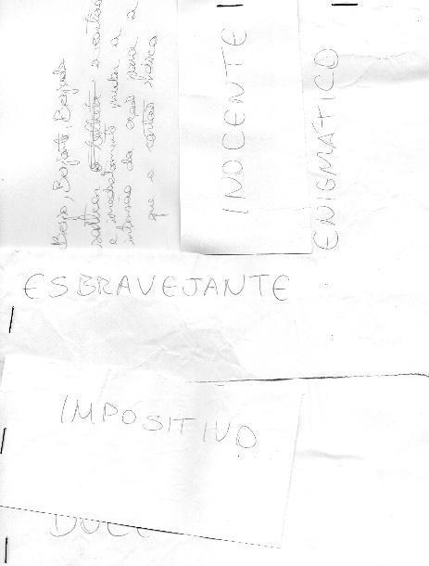
Fonte: Criação Rodrigo Tomaz, 2012.

Registro de jogo de improvisação de sons de movimentos corporais a partir de fragmentos de texto (figura 2). Partida com quatro atores. Observa-se que os fragmentos propostos apresentam estímulos para criação de sons e movimentos: “olhos que giram como discos”, “poderes hipnóticos”, “alfinetes coloridos despontam-lhe à altura do peito”. Registro que originou os jogos Paisagem sonora e Composição de personagem: matriz corporal.

Figura 2: Plano de ensaio, processo Burtonescos.
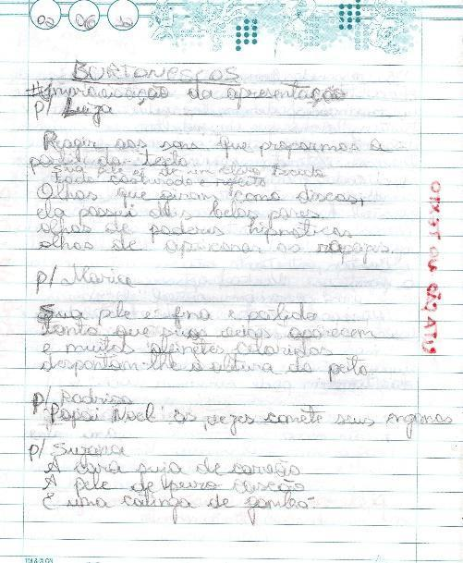
Fonte: Rodrigo Tomaz, junho de 2012.

Ambos os jogos, gerados a partir do documento apresentado acima, visam criar cenas com princípios sonoros e imagens corporais. Aspectos como coletividade e escuta também estão agregados a esses jogos, para além do objetivo de criar cenas.
Abaixo, registro de jogo de direcionamento de cena. De acordo com as descrições, os atores jogam com música cantada, texto falado, sonoridades criadas em jogos anteriores, regras de posicionamento no espaço como reação à atitude dos outros atores e variações de velocidades no deslocamento (que se altera imprevisivelmente, pela lógica de ação/reação em estado de jogo). Registro que deu origem aos jogos Contar: ideia, fragmento, texto, Paisagem sonora e Maestro encenador.

Figura 3: Plano de ensaio, processo Burtonescos.
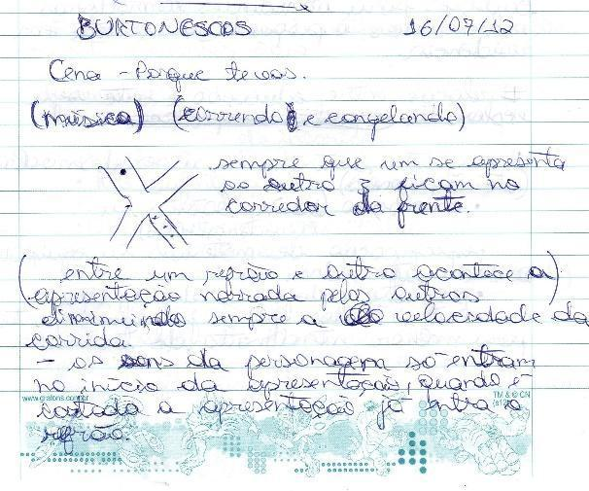
Fonte: Criação Rodrigo Tomaz, julho de 2012.

Nos objetivos e descrições dos três jogos originados do registros apresentado na figura 3, perceberemos que alguns aspectos da cena são trabalhados simultaneamente, principalmente no que se refere à criação de dramaturgia coletiva.
Já as figuras 4 e 5 mostram proposta de deslocamentos em cena para os atores de Como se Fosse Infância. Sugestão resultante de jogos com espaço em que uma atriz desenvolveu movimentações em espirais. Registros que originaram os jogos Imagem, quadrinhos, cena, Como eu faria e Composição de personagem: matriz corporal, todos jogos em que deslocamentos no espaço cênico e marcações de movimentações podem ser descobertas ou acentuadas, com o cuidado de não enrijecer a cena e manter as movimentações com os impulsos vivos do jogo.

Figuras 4 e 5: Plano de ensaio.
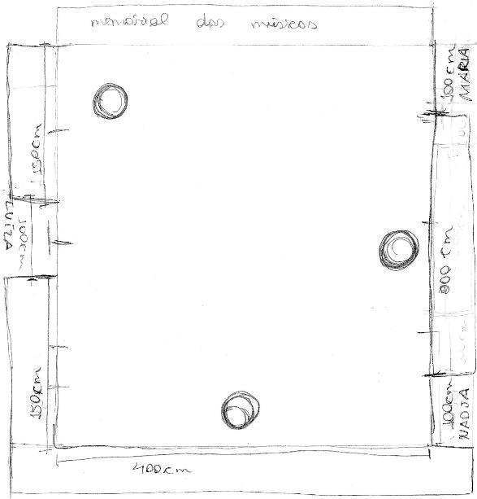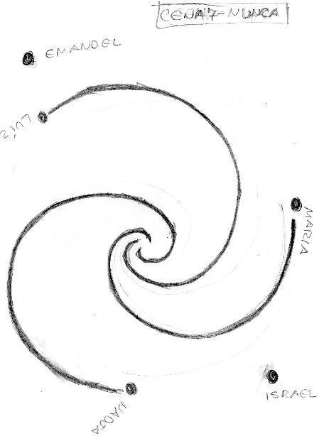
Fonte: Criação Rodrigo Tomaz, maio de 2013.

Abaixo, registro de jogo de espaço com ações e reações corporais entre os atores, tendo como dispositivo imagens impressas com personagens selecionados de acordo com a temática do espetáculo a ser montado. Registro que originou Composição de personagem: ação e reação, que será apresentado no capítulo seguinte, onde identificaremos a presença do recurso de imagens impressas como principal indutor do jogo.

Figura 6: Plano de ensaio, processo ...do Sensível.
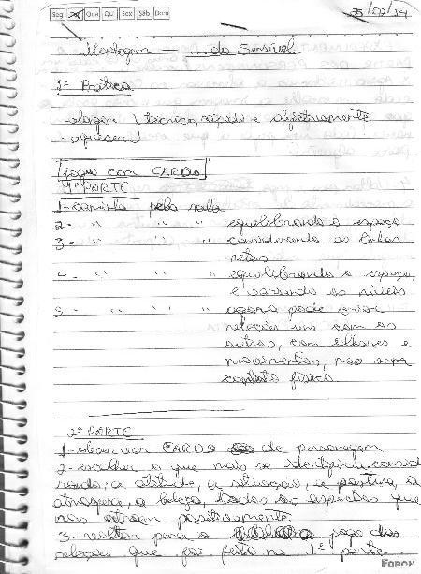
Fonte: Criação Rodrigo Tomaz, fevereiro de 2014.

Exercício de improvisação a partir de um tema sorteado (esse processo previa montagem de espetáculo com vários temas). A descrição sugere que os atores desenvolvam cenicamente a apresentação do tema e criem um conflito, mas que não obrigatoriamente devam resolvê-lo. Como vemos na figura 7, o encontro está dividido em duas partes. Na segunda, o grupo continua com o desenvolvimento da criação anterior. Registro que deu origem ao jogo Como eu faria.

Figura 7: Plano de ensaio, processo ...do Sensível.
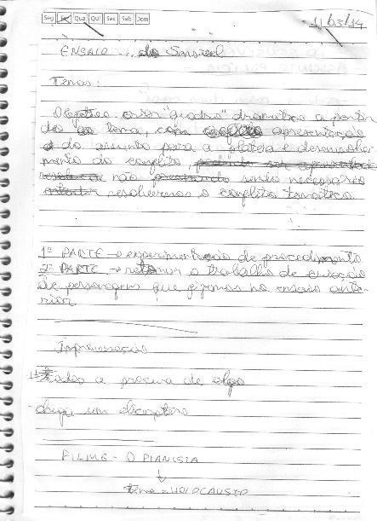
Fonte: Criação Rodrigo Tomaz, março de 2014.

Cartões criados para improvisação de movimentos corporais com sequência sorteada. Os atores deveriam desenvolver movimentações a partir das sensações causadas pelas linhas em seus corpos e posteriormente criar uma sequência de cartões para compor partitura corporal para uma cena. Nas figuras 8, 9 e 10, os registros que originaram todos os jogos que usam imagens como recurso, por exemplo Photo Kariri (1 e 2) e Composição de personagem: matriz corporal.

Figuras 8 e 9: Diário de bordo com plano de ensaio e registro pós-ensaio.

Fonte: Criação Rodrigo Tomaz, março de 2014.

Figura 10: Exemplo de uma das sequência de cartões criadas pelos atores para composição de partitura corporal. Diário de bordo com plano de ensaio e registro pós ensaio.
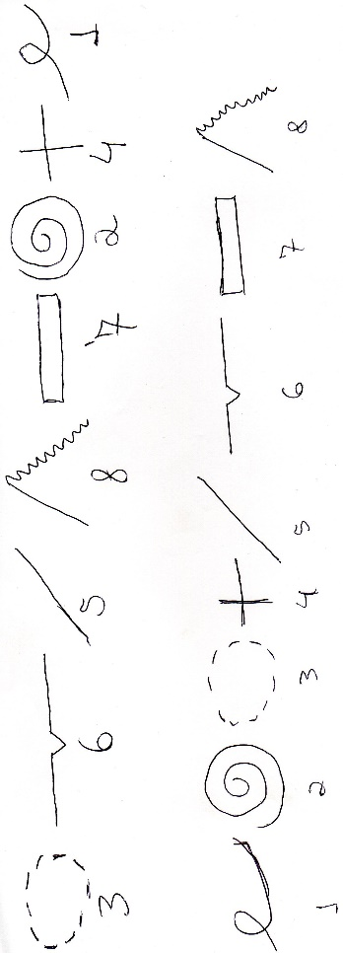
Fonte: Criação Rodrigo Tomaz, março de 2014.

Os registros acima compartilhados deram origem à maioria dos jogos. Como visto nas descrições, cada procedimento foi desdobrado e serviu de base para sistematização de vários jogos.
As imagens dos projetos de encenação, planos de ensaio e diários de bordo que apresentei passaram por seleção a partir da qual escolhi os registros que melhor ilustram os processos que originam os jogos. Muitos outros foram consultados e compuseram os 17 jogos que serão apresentados no capítulo 4. Os jogos que não tiveram seus registros de origem citados nas descrições acima foram elaborados através dos mesmos recursos e procedimentos.

3.2 – Arsenal de jogos: organização do material coletado
O interesse nos registros apresentados veio por conta dos resultados que obtive naqueles processos, os quais geraram espetáculos premiados e de circulação nacional (Burtonescos e Como se Fosse Infância), processos pedagógicos elogiados nos âmbitos artístico e educativo (Anecdoche e Primavera Movida à Carvão), entre outros, os quais sempre foram registrados diariamente em cadernos com descrições de jogos, desenhos, gráficos, referências textuais, imagéticas, etc.
Durante a coleta desse material, percebi que a maior parte dos jogos encontrados nos registros eram específicos de cada processo. O acervo revisitado consistia em registros de aulas e ensaios com objetivos claros de montagens cênicas com temas, estéticas, contextos e público (tanto atores quanto espectadores específicos), revelando-me que só conseguiria aproveitar neste estudo cerca de 30% do material estudado. A perda dos outros 70% foi consequência de apresentarem proposições criativas direcionadas às especificidades de cada processo, de forma que não consegui adaptá-las para experimentação em outro contexto.
Essa considerável quantidade de material não aproveitado revelou que venho criando os procedimentos de jogo de acordo com as necessidades de cada processo, ainda que muitas vezes tenham sua origem em jogos propostos pelos autores teatrais ou mesmo jogos populares, levando-me a gerar caminhos para a produção final que objetivo quando inicio os processos de criação.
Nessa fase da pesquisa, organizei 17 jogos, identificando quais tinham aproximações entre seus objetivos e execução técnica, categorizando-os em grupos para que fossem jogados no mesmo encontro ou sequenciados, mesmo que em dias deferentes.
Dessa forma, ao organizar o cronograma de jogos para a oficina, criei a sequência mostrada na tabela, sem determinar os dias em que cada um seria jogado. Somente no decorrer dos encontros, fui organizando o tempo para as partidas e avaliações, de modo que conseguisse experimentar todos os jogos no total de 18 horas previstas para a Oficina.

Figura 11: Tabela de grupos de jogos.
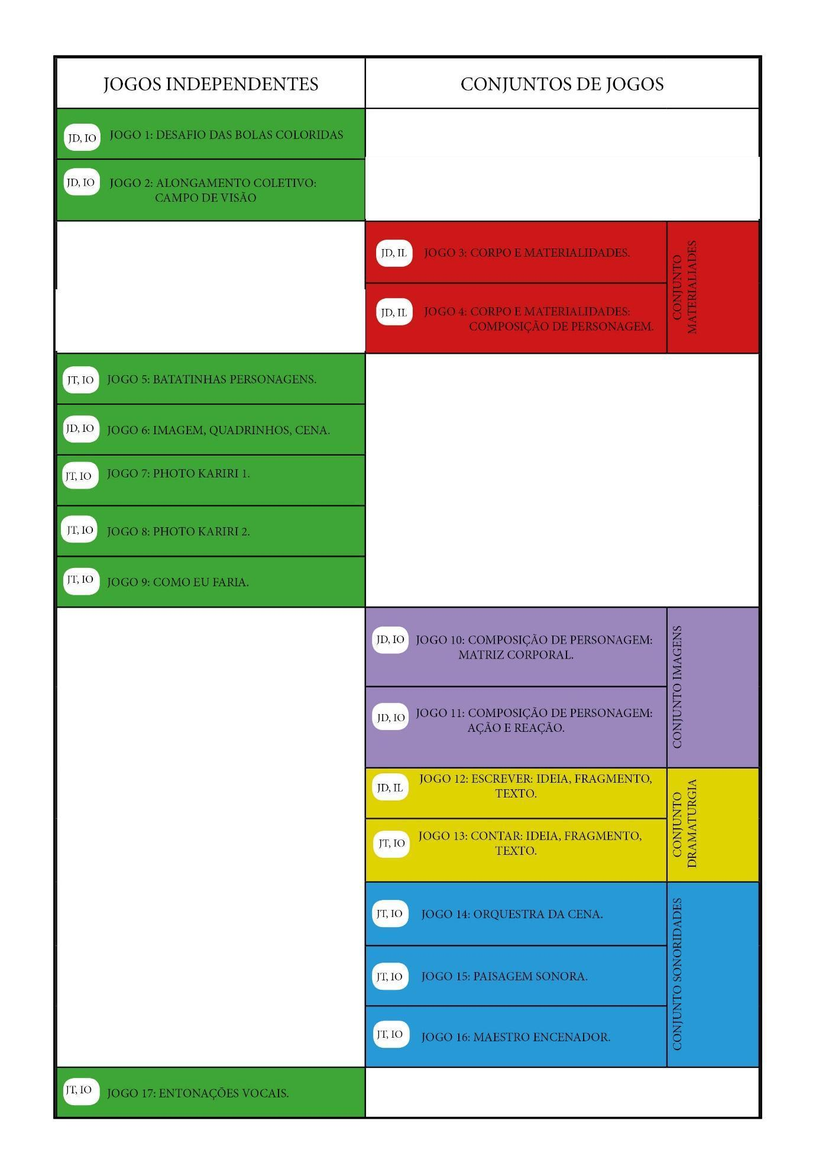
Fonte: Criação do autor, diagramação de Jheine Alves.

A tabela apresenta como divisão principal as categorias Jogos Independentes e Conjuntos de Jogos. Na primeira, foram categorizados como independentes por funcionarem sozinhos, da forma como foram experimentados na prática desta pesquisa. No entanto, sendo uma escolha do artista-professor-pesquisador que os utilize, podem ser agrupados a algum conjunto da segunda coluna ou mesmo combinados com jogos que não estão neste trabalho.
Na segunda categoria, dividi quatro conjuntos temáticos: materialidades, em vermelho; imagens, em roxo; dramaturgia, em amarelo; e sonoridades, em azul. Essas combinações foram possíveis de acordo com os objetivos de cada jogo, pois o resultado do jogo que inicia cada conjunto serve como indutor para o seguinte, de modo que além do objetivo dos jogos, os conjuntos também culminam em um resultado próprio.
Para cada jogo estão incluídas, nos quadrinhos brancos antes do nome de cada jogo, as informações JD para jogos dramáticos, JT para jogos teatrais, IO para jogos de improvisação orientada e IL para jogos de improvisação livre.
A tabela também foi pensada como meio de comunicar as possibilidades que os jogos têm de se reorganizar sequencialmente, tornando possível experimentá-las em outros contextos por outros artistas-professores-pesquisadores.

3.3 – O que penso enquanto jogo

A finalidade das partes é pôr em jogo a unidade do todo.
Rudolf Arnheim

Aqui coloco na mesa algumas cartas de jogo que trago do trajeto e me concatenam com o objeto da pesquisa. Descrevo imagens, arrisco definições, listo ideias, conceitos, e transcrevo breves anotações que fiz nos cadernos durante a pesquisa. Misturo glossário conceitual com insights que tive durante as partidas de jogo, criando justificativas para termos recorrentes na sala de aula/ensaio e que aparecem com frequência no decorrer deste trabalho.
De etimologia a definições informais, aqui vêm à tona palavras que, quando usadas durante os jogos de improvisação teatral, estão envoltas pelo calor de cada partida. Comuns entre os fazedores de teatro, esses termos possuem infinitas possibilidades de interpretação. Assim, aproprio-me de uma poética particular para definir seus significados dentro do espaço dos jogos os quais perpasso como sujeito em formação, refletindo os pensamentos livres que me ocorreram enquanto jogava.
Para além do imaginário criativo, na maioria das palavras trago definições com base nos dicionários formais e teatrais (Dicionário de Teatro, Dicionário do Teatro Brasileiro e Léxico de Pedagogia do Teatro), bem como definições dadas por autores que cunharam seus termos em pesquisas específicas. Algumas palavras são definidas na tentativa de tirá-las das definições generalizantes e situá-las diretamente ao que se referem dentro da nossa prática. Suscito descrições que abarcam a amplitude de cada termo, enfatizando as conotações que interessam aqui. Devo ressaltar também que, como pesquisador da linha Processos Educacionais em Artes Cênicas, situo-me no limite que meu campo de estudos apresenta, pois as palavras não se esgotam nas definições que apresento.
Mesmo já estando conceituadas por muitos autores, as palavras foram escolhidas pela necessidade de explicitar minha visão sobre cada uma delas.

Figura 12: Cabeça de Jogador: O que penso enquanto jogo.
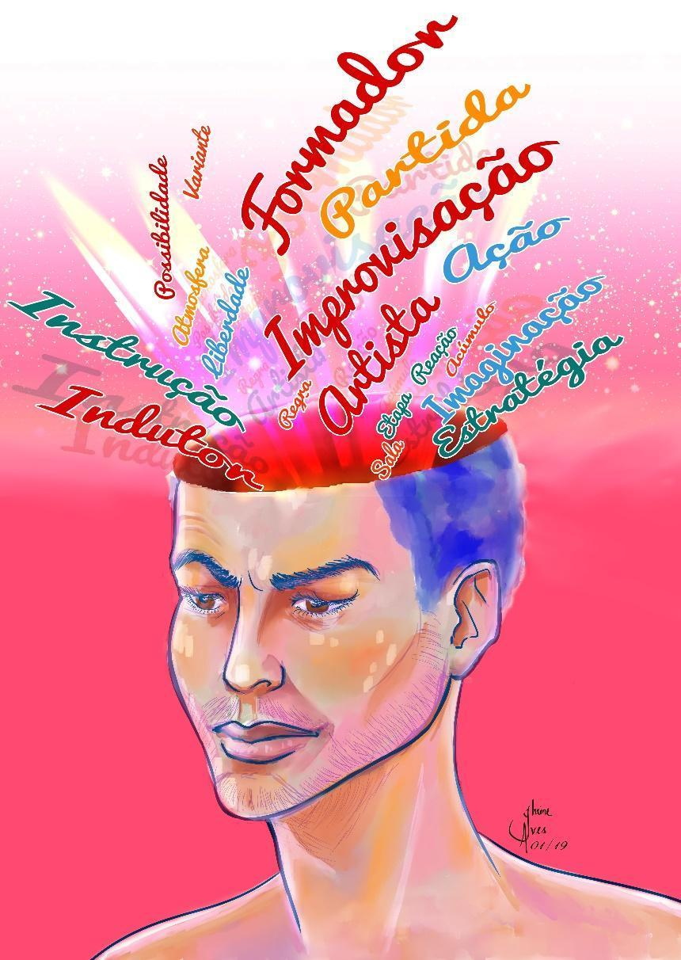
Fonte: Criação Jheine Alves.

No meu pensamento de formador em jogo, essas palavras aparecem em camadas, destacando-se pelo nível de importância dentro dos jogos que conduzi. Como visto na imagem Cabeça de Jogador: o que penso enquanto jogo (figura 12), criada por Jheine Alves para ilustrar a (des)organização dos meus pensamentos, destacam-se em letras maiores os conceitos basilares, sem encobrir nenhum outro, pois são acumulados de maneira que podem ser usados quando necessário, estimulando nova organização individual em cada experiência de jogo.
Essa imagem do formador em jogo, que faz e reflete sobre o fazer, aparecerá algumas vezes no capítulo 4, fazendo adendos de pensamentos que surgiram durante as práticas. Como em balões de história em quadrinhos, farei comentários sobre mudanças de planos, acertos, falhas e outras informações importantes que me ocorreram durante a oficina.
Abaixo, listo as palavras em ordem alfabética com suas respectivas definições, ansioso de que, quando o leitor reencontrá-las no texto, identifique-as com o sentido posto a seguir:

AÇÃO E REAÇÃO
1 - Definem-se no fazer da chamada contracena. Não se age por agir, mas intui-se provocar estímulo no outro. É necessário que o jogador perceba que é com a reação do outro, estimulada por ele, que nascerá sua próxima ação;
2 - Troca de estímulos em que, perdida a conexão, o jogo estanca. À medida que os jogos não são competitivos e o formador lança instruções de acordo com o avanço coletivo, reafirma-se a importância das ações e reações como troca de estímulos colaborativamente;
3 - Na definição de Spolin (2010), em Improvisação para o Teatro, ação é “a energia liberada ao trabalhar um problema; o jogo entre os atores” (p. 335), e reação, dentre outras conotações, seria “resposta à ação do outro, em lugar de agir por si mesmo” (p. 346);
4 - Do latim actionem: ato de agir; e reáction, do francês: ato de reagir.

ACÚMULO
1 – Junção de informações, movimentos, sons, toda e qualquer criação dos jogadores numa partida de jogo ou em vários;
2 – Quando dou instruções como “cada etapa é cumulativa” ou “junte o que já fez com o que você está criando agora”, significa que o objetivo final de cada jogo é a soma de suas etapas, de modo que, ao passar de uma etapa à outra, o jogador deve compreender que o processo é único. Aplica-se o mesmo pensamento aos jogos que formam conjuntos (segunda coluna da tabela de jogos).

ATMOSFERA
1 - Sensação subjetiva compartilhada coletivamente, tem a ver com fatores térmico e energético produzidos na sala;
2 - Pode ser gerada ou acentuada pelos sons, relações entre as pessoas, pelas ações que exercem, localização e memória impregnada no espaço e pela relação afetiva espaço/temporal com os que ali estão;
3 - No jogo, pode ser provocada por estímulos imaginários: palavras, imagens, histórias, e construída pelos jogadores na medida que personificam esses estímulos por meio de ações, desafiados a integrar também o espectador nessa atmosfera;
4 – Segundo Meran Vargens (2013)

Na percepção da atmosfera vemos cores, texturas, ritmos, imagens, ondas em frequência. [...] A atmosfera pessoal interage com a atmosfera do meio. No teatro, é elemento fundamental da criação. Instalamos atmosferas o tempo inteiro, cena após cena, e fazemos atmosferas interagirem. A cor de um espetáculo está na capacidade de transitar por atmosferas diferentes. (p. 38)

Essa transição de atmosferas durante o espetáculo teatral também pode ser estabelecida durante os jogos de improvisação. No contágio dessa criação atmosférica, aspectos pedagógicos também devem ser considerados, conforme afirma a autora:

Na perspectiva pedagógica, é fundamental a instalação da atmosfera de trabalho. Que ar queremos que se respire durante nossos processos de desenvolvimento e exploração do indivíduo e da coletividade em ação? Creio que a atmosfera do trabalho é a principal responsável pela qualidade da aprendizagem. Portanto, há que se adquirir habilidade em instalar, provocar e alterar atmosferas de acordo com a necessidade pedagógica individual e grupal (2013, p 38).

CRIAÇÃO DE CENA
1 - Refere-se a tudo que é criado nos jogos de improvisação e que cabe na cena. Criação de todo e qualquer elemento de teatralidade;
2 - Criar figurino, cenografia, iluminação, imagem, movimento, texto, sonoridades, etc;
3 - Tudo que se cria, seja integralmente ou por partes, que resultará em elementos que comporão a produção final.
4 – No Dicionário de Símbolos, os autores Jean Chevalier e Alain Gheerbrant dão algumas definições para a palavra criação. Dentre elas, a seguir, estão as que identifico com o sentido que a palavra tem nesta pesquisa:

A criação simboliza o fim do caos, pelo advento, no universo, de uma certa forma, de uma ordem, de uma hierarquia”. [...] A invenção é a percepção de uma ordem nova, de novas relações entre termos diferentes, a criação, a instalação dessa ordem por uma energia. [...] O ato de criação, no seu sentido lato, é a energia, que organiza os primeiros dados, informes. A criação é o efeito dessa energia. (2009, p. 300-301)

ETAPAS
1 - Passo a passo. Partes constituintes de uma partida;
2 - Divisões que ajudam o jogador a compreender seus avanços no jogo e perceber o acúmulo dos pequenos resultados que o levam ao objetivo geral do jogo;
3 - No caso de jogos com longa duração, podem marcar um intervalo (principalmente em situações de aulas, seja em ONGs, escolas ou universidades), ou mesmo uma interrupção mais longa entre um dia e outro.

FORMAÇÃO
1 - Reúne ensino e aprendizagem, compreendendo minha trajetória de formação para chegar numa compreensão de pesquisa em Arte até aqui. Através de leituras e contatos com artistas e pesquisadores de teatro de diferentes regiões do Brasil, compreendi que teoria e prática estão associadas e se fortalecem nas salas de ensaio dos grupos profissionais, nas universidades, oficinas livres, ensino de teatro nas escolas e instituições não formais, como centros culturais e projetos sociais;
2 - Nessa palavra, expresso o pensamento de formação artística em que teoria e prática avigoram uma à outra. Foi a partir dessa formação que sistematizei a oficina “O Formador em Jogo”, pensando-a como experiência de ensino e aprendizagem tanto para mim, como formador, quanto para os jogadores participantes.

FORMADOR
1 - É o jogador, professor, artista, facilitador, pesquisador, errante, amador e profissional que propõe e conduz o jogo;
2 - Quando conduz, também está em estado de jogo e desafia-se a cumprir objetivos;
3 - A escolha pelo termo formador é influenciada por Jean-Pierre Ryngaert, que no livro Jogar, Representar (2009) usa-o para se referir ao professor e encenador que conduz jogos de improvisação em práticas educativas. Outros termos como condutor (de Viola Spolin) e orientador (de Ingrid Koudela) têm significados aproximados aos de Ryngaert. Ainda que apresentem perfis semelhantes, faço uso de formador porque percebo que a definição dada pelo autor contempla melhor a atuação que exerço nas práticas desta pesquisa.
4 - No título da Oficina, “O formador em Jogo”, mesmo que eu trate neste trabalho da formação do artista-professor-pesquisador, no caso desse título optei por um único termo na tentativa de objetivar a comunicação com o público do centro cultural. Embora a substituição da tríade possa ser conceitualmente problemática, meu olhar para experiência da oficina manteve-se com foco nos aspectos formativos que identifica a tríade num único sujeito. Dessa forma, ao entrar na sala de jogo, encontramo-nos com o mesmo perfil de artista-professor-pesquisador em formação.

IMAGINAÇÃO
1 - Pensamento espontâneo, estimulado por alguma informação dada previamente ao jogador, mesmo que este não tenha consciência imediata dela. No jogo, parte de um estímulo claro dado pelo formador, mas de resultado incontrolável e imprevisível;
2 - Imaterial, é o mais efêmero e arriscado princípio para se desenvolver um jogo, pois além da imprevisibilidade do resultado, o que foi criado pela imaginação precisa ser materializado para se fazer entender;
3 - No campo da improvisação, Meran Vargens (2013) define imaginação como a “capacidade de imaginar, de projetar na mente imagens em ação. Ação de formar imagens colocando-as em movimento, associando-as a outras imagens, provocando uma profusão de imagens” (p. 29). A profusão de imagens apontada pela pesquisadora, nos jogos que proponho, é estimulada a ganhar forma, sendo materializada para a uma linguagem teatral, convencionada e comunicativa, seja através de ações, movimentos, palavras, etc.

INDUTOR DE JOGO
1 - Embora não apresente uma definição explícita, Ryngaert (2009) usa o termo indutores de jogo para se referir ao pontapé inicial para as partidas. Refere-se a elementos como temas, textos, imagens, palavras, espaço, corpo, rituais cotidianos e obras de arte que o formador indica aos jogadores;
2 - Nos jogos que trabalho aqui, os indutores são materialidades diversas, imagens impressas, bolinhas de malabares, cores, palavras, sons, perguntas, dentre outros, identificáveis nas descrições do Capítulo 3;
3 - Comumente, a palavra improvisar soa como “inventar do nada”. O indutor, quanto mais concreto, alimenta a imaginação do jogador no ato da improvisação, servindo de impulso para o processo criativo;
4 - Diante dos inúmeros elementos que podem ser utilizados como indutor de jogo, KOUDELA e JUNIOR sugerem:

Nos dias atuais os pontos de partida para suscitar a improvisação tendem a se revestir de caráter formal: corporalidade, sonoridades, movimento, cor, não raro desembocam em discursos híbridos nos quais não se vislumbra qualquer fábula ou traço de personificação (2015, p. 97).

Os indutores apontados pelos autores poderão ser identificados entre os jogos, quando relatados.

INSTRUÇÃO
1 - Instrução, no dicionário formal, é ato ou efeito de instruir; o conjunto de conhecimentos adquiridos; explicação dada para um determinado fim; descrição ou esclarecimento que alguém dá a outra pessoa sobre o que esta deve fazer; ordem, comando (Ferreira, 2008, p. 482);
2 - Indicações verbais que profiro durante o jogo. São planejadas junto com o jogo, pois devem ser claras e sequenciadas para chegar ao objetivo principal. A regra que uso para elaborar as instruções é que devem ser de caráter cumulativo, ou seja, a cada nova instrução que lanço no jogo, ela deve ser acrescentada ao que o jogador já está fazendo, como uma soma de ações que alimenta a criação;
3 - Para o formador, o uso das instruções dependerá diretamente do desempenho dos jogadores, podendo segui-las, dispensar alguma ou recriá-la durante a partida, de acordo com sua necessidade e sem sair do objetivo principal. É importante que o formador faça das instruções suas peças mais valiosas, jogando-as somente quando e se necessário. O excesso delas pode formar um labirinto para o jogador, criando obstáculos ao invés de ajudar. A função é servir como peça para avançar no objetivo. Ao usar as instruções, o formador deve ser estratégico e seletivo, cúmplice do jogador. O desafio é apontar os problemas que vão surgindo na partida e que devem ser resolvidos. A formulação das instruções depende de perguntas que, por vezes, nem o formador sabe responder. Deve orientar e acompanhar as ações dos jogadores, “é anunciada instantaneamente, de acordo com as necessidades do jogo. Os jogadores, por seu lado, seguem, utilizam e constroem a partir da instrução enquanto estão jogando” (SPOLIN, 2014, p. 30);
4 - Nas palavras de Koudela (2009) “o nível crescente de complexidade é determinado pelas propostas de jogo que o orientador faz para o grupo. Ele atua como um diagnosticador, que observa e propõe problemas para solucionar problemas” (p. 47). Nas instruções, é importante que fique claro ao jogador que o formador não está dando a fórmula do correto, e sim incitando um caminho claro para aproximá-lo dos objetivos traçados conjuntamente para o processo como um todo;
5 - Viola Spolin (2010) define instrução:

Um auxílio dado pelo professor-diretor ao aluno-ator durante a solução do problema, para ajudá-lo a manter o foco; uma maneira de dar ao aluno-ator identidade dentro do ambiente teatral; uma mensagem ao todo orgânico; um auxílio para ajudar o aluno-ator a funcionar como um todo orgânico” (p. 341).

Em O Jogo Teatral no Livro do Diretor (2017), a mesma autora apresenta um glossário de frases para instruções com vários exemplos. Sugestões como ajude o parceiro que não está jogando!, fisicalize esse pensamento! e compartilhe sua voz!, deixam claro que as instruções propõem solucionar problemas que surgem durante o jogo e devem ser percebidas pelo formador;
6 - No jogo Corpo e materialidades, são dadas instruções como “movimente-se a partir do material”, “desloque-se pela sala e ao passar por outro jogador cumprimente-o com seu material”, “crie diálogos corporais com os outros jogadores”, direcionando e delimitando as possibilidades de exploração para os jogadores.
7 - Ryngaert contribui:

uma boa instrução permite que os jogadores optem entre várias soluções, que inventem uma gama de respostas. Uma instrução muito fechada não possibilita o jogo, ela sugere que exista uma “boa resposta” prevista com antecedência. Ela fornece a solução no momento mesmo em que a instrução é formulada. Uma instrução muito aberta não cria restrições e induções suficientes para ajudar o jogador a produzir, elas o mantêm em uma zona demasiado indefinida. (2009, p. 66)

JOGO
1 - Parto da definição de Boal: jogos são diálogos corporais. Esta definição se opõe ao que o autor chama de exercício, que seriam monólogos corporais;
2 - Tendo como objetivo principal a montagem de cenas, os jogos são de improvisação teatral, incluindo o universo criativo do drama, ludicidade e faz-de-conta. Com direcionamentos precisos através de instruções, estimulo a imaginação do jogador para solucionar problemas através de ações, personagens, ambientações e contracena com outros jogadores;
3 - Além de se constituírem como experiência criativa, abarcam aspectos formativos como autonomia, percepção coletiva, agilidade, desenvolvimento psicomotor e cognitivo. Trabalham especificidades da linguagem teatral na medida em que as últimas etapas dos jogos têm como desafio teatralizar as criações para comunicar-se com o espectador.
4 – Para CHEVALIER e GHEERBRANT (2009)

O jogo é fundamentalmente um símbolo de luta, luta contra a morte (jogos funerários), contra os elementos (jogos agrários), contra as forças hostis (jogos guerreiros), contra si mesmo (contra o medo, a fraqueza, as dúvidas, etc.). Mesmo quando são puro divertimento, incluem gritos de vitória, pelo menos do lado do ganhador. Combate, sorte, simulacro ou vertigem, o jogo é por si só um universo, no qual, através de oportunidades e riscos, cada qual precisa achar o seu lugar. [...] Como a vida real, mas num quadro previamente determinado, o jogo associa as noções de totalidade, de regra e de liberdade. As diversas combinações do jogo são outros tantos modelos de vida real, pessoal e social. Tende a substituir uma certa ordem à anarquia das relações, e faz passar do estado de natureza ao estado de cultura, do espontâneo ao deliberado. Mas debaixo do respeito às regras, o jogo deixa transparecer a espontaneidade a mais profunda, as reações as mais pessoais às pressões externas. [...] Os jogos infantis e os jogos privados dos adultos de que se conhecem numerosos modelos chineses, indianos, egípcios, gregos, romanos, etc. são, em profundidade, e à sua maneira, réplicas dos grandes jogos públicos. Sua frivolidade e gratuidade aparentes, superficiais, não devem esconder seu simbolismo agonístico fundamental: os jogos são a alma das relações humanas e educadoras eficazes. [...] Os jogos apresentam os mais variados aspectos segundo as necessidades de cada época. Não são apenas um passatempo. Podem ser iniciáticos, didáticos, miméticos, competitivos. Inspiram-se nas exigências da vida e desenvolvem as faculdades de adaptação social. (p. 518-521)

LIBERDADE
1 - Com limites. Nas avaliações dos jogos essa palavra aparece muitas vezes, pois os estímulos de criação livre permeiam todos eles. Ainda que na maioria ocorram etapas de passagem entre a livre improvisação e o momento de organização do material criado, a liberdade permeia o processo. Mesmo nas etapas diretivas, o jogador é livre para organizar o material ao seu modo. “Por meio das oficinas de jogos teatrais, será possível desenvolver liberdade dentro de regras estabelecidas” (SPOLIN, 2017, p. 21 – 22);
2 - Como característica fundamental do jogo, HUIZINGA (2018) aponta

o fato de ser livre, de ser ele próprio liberdade. Uma segunda característica, intimamente ligada à primeira, é que o jogo não é vida “corrente” nem vida “real”. Pelo contrário, trata-se de uma evasão da vida “real” para uma esfera temporária de atividade com orientação própria.” (2018, p. 11).

3 – Para Caillois (2017),

Essa liberdade do jogador, esta margem concedida a sua ação é essencial ao jogo e, em parte, explica o prazer que desperta. É também ela que explica empregos tão notáveis e significativos da palavra “jogo” quanto os observados na expressões o jogo de um artista ou o jogo de uma engrenagem para designar, em um caso, o estilo pessoal de um intérprete; no outro, o defeito de ajuste de um mecanismo. (p. 39-40)

PARTIDA
1 - Ação da jogada. Arriscar. Começar. Dividir. Sair. Perder. Desbravar. Reencontrar. Desencontrar. Explorar o novo. Deixar para trás. Livrar-se. Se lançar no imprevisível. Etapas de deslocamento.

POSSIBILIDADE
1 - Aproveitamento de limites e impasses no jogo, potencializando-os de maneira a gerarem material criativo ao invés de interromper os processos.

REGRA
1 - Diretamente ligada à instrução. A atenção a elas é fundamental para o desempenho do jogador. Elas estabelecem limites, no entanto, determinam o que pode e deve o jogador;
2 - Costumo usar a instrução “usem a regra a seu favor”, ou seja, se ela não o proibiu de determinadas ações, os jogadores não podem manter-se limitados ao que a regra não impôs. Exemplo: indico que a regra é jogar a bolinha se deslocando pelo espaço, sem falar. Dessa forma, a instrução de deslocar-se pode ser explorada de diferentes formas: mudança de níveis, direções e velocidades. Desde que o deslocamento aconteça, a bolinha seja jogada e não haja conversas ou sons desnecessários, a regra será cumprida;
3 - Para Huizinga, “todo jogo tem suas regras. São estas que determinam aquilo que “vale” dentro do mundo temporário por ele circunscrito. As regras de todos os jogos são absolutas e não permitem discussão.” (HUIZINGA, 2018, p. 13-14);
4 – Roger Caillois afirma que “o jogo consiste na necessidade de encontrar, de inventar imediatamente uma resposta que é livre dentro dos limites das regras” (2017, p. 39).
5 - Ainda que imponham limites, as regras proporcionam ao jogador orientações que lhe dão segurança para se lançar nas partidas. Entrar em jogo amparado por regras assegura o jogador de que suas apostas estão no campo criado para acolhê-las. Antes mesmo de ficar assustado pela imprevisibilidade do jogo, sente-se desafiado e seduzido.

SALA
1 - Palavra que uso para me referir à sala de aula/ensaio, fundindo ambas e tratando como espaço de ensino-aprendizagem, criação, mediação e experimentação.
2 - Espaço de jogo, a sala rompe as fronteiras que separam reflexão crítica da prática criativa, fazendo percebermo-nos experimentadores de formas sempre provisórias.

4 - OFICINA: O FORMADOR EM JOGO

Neste capítulo, descrevo os jogos e avalio a experiência com eles na Oficina O Formador em Jogo. A Oficina consistiu numa atividade formativa teórico/prática de jogos de improvisação para professores de teatro atuantes em espaços de ensino não formal (Centros Culturais e ONGs), que tenham como parte dos seus processos pedagógicos o exercício de montagem de cenas ou espetáculos. O objetivo foi compreender a atuação do formador; sua condução, estado de jogo e reflexão crítica através da prática com jogos de improvisação. Contou com parceria do Centro Cultural Banco do Nordeste Cariri (CCBNB) e apoio da Fundação de Amparo à Pesquisa do Estado da Bahia (FAPESB). Aconteceu durante seis dias, com encontro de três horas cada, em junho de 2018.
Diante dos interesses desta pesquisa, na Oficina, tive os seguintes objetivos específicos: compreender quais aspectos dos jogos de improvisação contribuem para formação do artista-professor-pesquisador; entender a funcionalidade dos jogos em contextos distintos do que os originou; observar a recepção dos jogos; estimular perspectivas de aplicabilidade dos jogos nas práticas de outros artistas-professores-pesquisadores e avaliar os recursos usados.
A experimentação dos jogos foi dividida em duas etapas: aplicação (o jogo propriamente dito) e avaliação (momento crítico-reflexivo entre os jogadores e eu).

4.1 – Jogadores da Oficina
De acordo com os objetivos da pesquisa dentro da Oficina, convidei diretamente alguns artistas-professores-pesquisadores do Cariri que estavam ativos no período para fazer parte dessa experiência de jogos e abrir os horizontes das avaliações.
A parceria com o CCBNB previa divulgação na agenda cultural, compondo a programação das ações formativas e seria aberta ao público geral. Esse fator trouxe para a Oficina pessoas as quais eu não conhecia. Eu precisaria, portanto, planejar os encontros considerando tanto esse público, quanto os convidados.
Elaborei uma ficha de inscrição para a Oficina que foi devidamente preenchida por todos os participantes, solicitando dados que me ajudassem a compreender o perfil da turma, como nome, idade, cidade de origem, cidade atual, lugar onde desenvolveu/desenvolve atividades teatrais, formação (completa ou incompleta), experiência teatral e trabalhos que desenvolve atualmente. Com base nesses dados, obtive o seguinte perfil da turma:
- 14 jogadores;
- 8 mulheres (sendo 1 transgênero) e 6 homens;
- Todos adultos, entre 18 e 50 anos;
- 11 originários de cidades do interior do Ceará (Barbalha, Caririaçu, Crato, Independência e Juazeiro do Norte) e 3 do estado de Pernambuco (2 de Recife e 1 de Petrolina);
- Atualmente, 10 moram na cidade onde aconteceu a Oficina, Juazeiro do Norte, 2 moram no Crato, 1 em Caririaçu e 1 em Barbalha. Todas são cidades vizinhas, localizadas na região do Cariri. Vale apontar que os participantes que se deslocaram de cidade para fazer a Oficina são profissionais de teatro e já têm em sua rotina diária a prática de deslocamento por essas cidades com finalidades artísticas;
- 4 com ensino médio completo, 1 com ensino médio incompleto, 1 egresso do curso de Licenciatura em Teatro da URCA, 5 com licenciatura em teatro incompleta – da URCA-, 1 egressa do curso de Licenciatura em Teatro do Instituto Federal de Educação, Ciência e Tecnologia do Ceará (IFCE) e 2 pedagogos;
- Quanto às atividades teatrais desenvolvidas, 5 tiveram experiências com peças de teatro na escola, 3 tiveram formação teatral do CCBNB (mesmo centro cultural onde realizei a Oficina), 4 tiveram formação teatral no Núcleo de Estudos e Experimentos Teatrais (NEET), do SESC, unidade Juazeiro do Norte, 2 dão aulas de teatro em escolas de ensino fundamental, 4 dão aulas de teatro em ONGs, 1 trabalha com formação teatral em sua comunidade rural (Sítio Água Fria, em Barbalha). Note-se, pela quantidade, que alguns desenvolvem atividades teatrais em vários espaços;
- As atividades teatrais que desenvolveram/desenvolvem incluem cursos e oficinas de formação, trabalhos profissionais e amadores como atores/atrizes de teatro de palco e rua, atuação em cinema e TV, performance, direção, ensino de teatro, gestão de grupos independentes e circulação de espetáculos nacionalmente.

4.2 – Estrutura de apresentação dos jogos
Para relatar a experiência com cada jogo na oficina, estruturei um padrão apresentando o dia que aconteceu, nome do jogo, objetivo, origem, recurso, descrição (passo a passo), variantes e avaliação.
Os nomes dos jogos foram criados ou adaptados de acordo com seus objetivos, situação ou lugar de onde se originou.
Nos objetivos, descrevo o que pretendo com cada jogo. É uma forma que encontrei também para orientar outros artistas-professores-pesquisadores que se interessem em utilizar os jogos. Ainda que o leitor possa identificar outros, os objetivos foram indicados de acordo com minha percepção e alguns tiveram acréscimo de informações depois da realização da Oficina, na medida em que fui descobrindo outros aspectos importantes para a improvisação teatral.
Na origem, escrevo onde se originaram os jogos. Mesmo a maioria vinda de processos desenvolvidos por mim, considerei importante especificar o contexto, pois os processos estudados para compor a Oficina tiveram períodos, jogadores e objetivos diferenciados.
Em recurso, aponto o que é necessário para que o jogo aconteça. Em alguns jogos, os recursos merecem muita atenção antes de incluí-lo no plano de aula/ensaio, pois exigem preparação prévia como aquisição de materiais, pesquisa e seleção de imagens, conhecimento prévio da turma, etc.
A duração é um dos fatores que tive dúvida em precisar, quase desistindo de incluir. Decidi por colocar o tempo de duração que os jogos tiveram na Oficina, sempre seguido da indicação “aproximadamente”. O tempo das partidas sempre será relativo, pois depende de circunstâncias que podem ser previstas pelo formador, mas nunca de forma tão segura. O objetivo do jogo, a quantidade de jogadores, condições do espaço de trabalho, a experiência do formador com condução de turma e a experiência teatral dos jogadores, dentre muitos outros, são alguns fatores consideráveis para medir o tempo dos jogos (SPOLIN, 2014).
Na descrição, apresento o passo a passo planejado antes da Oficina, mantendo indicativas de como deve ser feito. No caso de adaptações durante as jogadas, relato nas variantes e avaliações.
As variantes aparecem logo após as descrições porque são possibilidades de adaptações de acordo com o contexto e objetivos de cada processo em que se usam os jogos. As variantes deixam claro para outros formadores que os jogos podem e devem ser manipulados. Quando trato da ideia de formador em jogo, penso que a autonomia para tomar decisões e desenvolver seus próprios caminhos dentro dos processos criativos é indispensável. Essas variantes são apresentadas indicando possibilidades de recriação, estimulando formadores a criarem suas próprias versões dos jogos apresentados aqui.
As avaliações aparecem divididas em pré-jogo, pós-jogo e avaliação dos jogadores. Avaliações pré-jogo são pensamentos acerca do que está previsto que aconteça de acordo com as experiências que tive com os jogos em seus processos de origem. Em avaliação pós-jogo relato o que aconteceu na partida da Oficina, com acertos, erros, adaptações, acasos e reflexões através dessa experiência. Já nas avaliações dos jogadores, exponho os relatos dos participantes, os quais compartilharam aprendizados, relações com suas práticas teatrais, perspectivas de uso dos jogos em outros espaços e sugestões.
No geral, as avaliações trazem minhas reflexões a partir dos relatos dos jogadores, pensando a condução por meio das instruções, as possibilidades de aplicação desse tipo de jogo em outros contextos, a recepção dos jogadores da oficina e outros possíveis públicos. Todas as avaliações aqui descritas surgiram em rodas de conversa após cada jogo. Foi a maneira que encontrei para analisar as experiências, a fim de refletir sobre a formação do artista-professor-pesquisador em teatro, buscando compreender a sala de aula/ensaio em seus aspectos formativos, acendendo outras possibilidades técnicas e poéticas que somente a descrição dos jogos ou minhas reflexões solitárias não dariam conta. As avaliações coletivas também visam que os jogadores percebam que há diferentes reações para o mesmo estímulo, que cada jogador descobre maneiras próprias de cumprir o desafio dado e, nessa conversa, conhecer as diferentes soluções é uma das bases da aprendizagem.

4.3 - Jogos

1º DIA

JOGO 1 | DESAFIO DAS BOLAS COLORIDAS
OBJETIVO | Aquecer e desenvolver tecnicamente atenção, concentração, escuta, ritmo, relação corpo-espaço e harmonia coletiva.
ORIGEM | Processos didáticos/pedagógicos em espaços não formais.
RECURSO | 3 bolinhas de malabares ou ping-pong em cores diferentes.
DURAÇÃO | 30min (aprox.)
DESCRIÇÃO:
1 – Em círculo, joga-se a bolinha junto com o nome do jogador a quem ela está sendo lançada;
2 – Estabelecido o jogo, colocam-se duas bolinhas, depois três (depende da quantidade de jogadores; para três bolinhas, indico quando se tem doze ou mais);
3 – Manter o jogo com a bolinha, desfazendo o círculo e caminhando livremente pelo espaço (podem-se variar velocidades, caso a turma já tenha treinado isso);
4 – Voltar ao círculo. No lugar do nome do jogador que recebe, pronuncia-se a cor da bolinha jogada;
5 – Estabelecido o jogo, passa-se a pronunciar o nome de outra cor que não é a da bolinha lançada. Exemplo: joga-se a bolinha vermelha falando “azul”. Com as outras cores, a mesma coisa;
6 – Desfaz-se o círculo novamente e joga-se caminhando pelo espaço, variando ritmo, níveis e estando livre para propor variantes dentro de possibilidades que a turma já domine.
VARIANTE 1 - Olho no olho: Em tempo determinado pelos jogadores, é feito contato através do olhar entre lançador e receptor para que a bolinha seja lançada.
VARIANTE 2 – Ritmado: Em círculo, fazer marca rítmica em 5, 6, ou 10 batidas com o pé. A bolinha é lançada no último número da contagem.
VARIANTE 3 - Ritmado com deslocamento: Mantém-se o ritmo estabelecido no círculo com batidas do pé. Os jogadores devem se deslocar em direções livres pela sala, fazendo com que a turma caminhe por todo o espaço, mantendo o tempo e lançado a bolinha no final da contagem. Ao passo que os jogadores vão dominando o jogo, a dificuldade aumenta com a inserção de outras bolinhas.
VARIANTE 4 – Contagem crescente: Os jogadores são desafiados a chegar ao número 20 (ou outro maior, se o formador preferir). Cada vez que a bolinha cair, a contagem é reiniciada. Essa variante provoca situação de desafio e concentração na turma para chegar a um número mais alto a cada partida. Estabelece também atmosfera de competição saudável, pois a turma quer estar junta para cumprir o desafio, é responsabilidade coletiva.

Figura 13: Etapas 1 e 2 do jogo: jogando bolinhas parados com nomes dos jogadores.
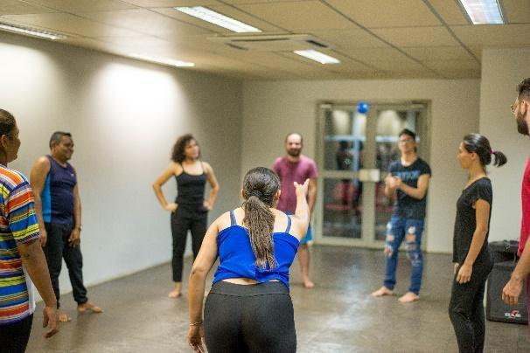
Foto: Wiharlley Rubson

Figura 14: Etapa 6: jogando bolinhas com deslocamento e variações de níveis.
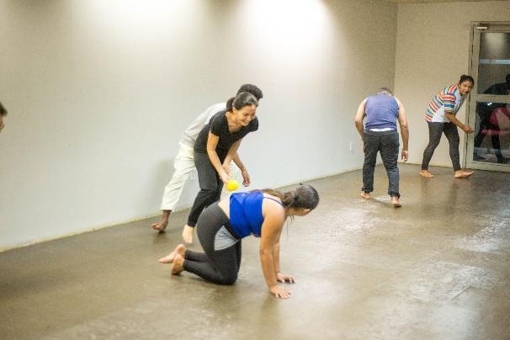
Foto: Wiharlley Rubson

Avaliação Pré-Jogo:
O jogo de bolinhas me perseguia. Em muitas turmas nas quais ministrei oficinas de teatro, era estratégico o uso de jogos com bolinhas porque trazia a turma para o universo da aula, assim como era funcional retomar a mesma bolinha quando algo fugia do controle.
Ministrando aulas em espaços que têm outras atividades em salas vizinhas ou não dispomos de um espaço reservado, a turma acabava dispersando e eu tinha que retomar esse recurso para que a aula voltasse a fluir.

Avaliação Pós-jogo:
Esse jogo trabalha o raciocínio no jogar das bolas e a variação de níveis desenvolve outras posturas. Observando os jogadores, percebi que quando estavam jogando a bolinha com o corpo parado era fácil. Quando inseridas outras ações, como andar pelo espaço ou variar de níveis, o jogo ficou difícil. Quando mudaram o nome da cor da bola, a dificuldade aumentou. Os jogadores ficaram condicionados ao que foi proposto antes. Com a mudança, foi difícil criar uma nova convenção.
É importante pensar na execução do jogo em contexto diferente do que foi proposto. Na Oficina as pessoas que vieram em busca de uma prática teatral. Em caso de aula com público sem experiência prévia ou aplicação em cursos de pedagogia, formação de professores da rede pública, estudantes a fim de montar um espetáculo ou qualquer outro público que não traga o mesmo entendimento da prática teatral, as variações de níveis da etapa 6 ou até mesmo a instrução “caminhar pela sala” podem gerar algum bloqueio. Esses desafios de condução enfrentados pelo formador, são considerados por Jean-Pierre Ryngaert(2009) quando aponta características como inibição e extroversão como obstáculos para o jogo.
Como foi o primeiro jogo trabalhado, estavam todos os jogadores com energia e estados corporais diferentes, no decorrer do jogo a turma foi se harmonizando.

Avaliação dos jogadores:
Os participantes relataram sobre as possibilidades de utilização desse jogo em suas práticas docentes com outros públicos que possam apresentar outros limites, disponibilidade e interesses.
Apontaram que, em alguns casos, especialmente com adolescentes, jogar bolinha é a coisa mais boba de se fazer. O jogo funciona para entrar em estado de aula, assegurando o processo de trabalho. Integra os jogadores entre eles e a sala. É um jogo para se “chegar” à sala, sentir-se dentro depois que ele acaba. Ajuda na integração. Ao falar o nome, não se referem a “fulano” ou a um colega qualquer, cada um tem seu nome e é por ele que são chamados.

Esse jogo gerou estado de concentração elevado. Notei que quando nós rimos ou falamos algo que não era do jogo, a bolinha caiu. (Sandra Araújo, jogadora da oficina)

Jogos que envolvem bolinha geralmente são julgados bobos no início, mas sempre dão um retorno positivo e as percepções da turma são sempre válidas se relacionadas aos aspectos técnicos do ator em cena: concentração, precisão, escuta, visão periférica, agilidade, ritmos individual e coletivo, etc. Para além de jogar bolinha, são usadas muitas coisas: cores, nomes, movimentos, espaço, corpo, etc.
Também foi levantada a questão de práticas inclusivas, pensando a aplicação com grupo em que os jogadores podem apresentar limitações físicas ou psicológicas. Um dos participantes, educador e assistente social, relatou que na instituição onde atua atende um grupo de idosos e que

para que o jogo funcione com aquela turma, seria necessário retirar a etapa com variação de níveis, pois os idosos não conseguiriam executar. Já a etapa dos nomes e cores, no caso dos idosos, seria favorável por trabalhar com a memória. (Jean Fernando, jogador da oficina)

Sugeri que podem ser criadas outras variações; ao invés dos níveis, o desafio poderia consistir em dizer uma frase, cantar um trecho de alguma música que vai sendo continuada quando se recebe a bolinha, fazer uma expressão triste ou feliz, enfim, propor possibilidades que física e intelectualmente fosse possível de acordo com o perfil da turma.

Avaliação pós-jogo: Variante 3
Em círculo, o ponto onde a bolinha está localizada antes de ser lançada e o percurso que faz é sempre visível por todos, mesmo quando há várias bolinhas dividindo a atenção dos jogadores. Quando desafiados a manter o jogo ritmado com deslocamento, os jogadores relataram sobre a complexidade, de maneira que não conseguiram acompanhar o percurso da bolinha como quando estavam em círculo, sendo surpreendidos pelo lançamento e deixando cair com frequência.
Outro fator para ser administrado foi a marcação do tempo, estabelecido com facilidade entre os jogadores até o momento em que a bolinha é inserida. Deslocar-se ouvindo os passos dos outros facilitou o processo rítmico, mas quando a atenção se voltou para o lançamento das bolinhas, a escuta dos pés ficou comprometida.
Observei que a prática com esse jogo amplia a percepção do ator para desenvolver várias ações que integram espaço e tempo. Além de exercitar individualmente o treinamento de cada jogador, desenvolve harmonia no coletivo.
Dentro do jogo percebi em vários momentos que, quando eu saía do grupo para dar instruções, ao voltar, causava desarmonia sonora. Depois de algum tempo errando, percebia o quanto estava desconexo dos demais. Relatando essa percepção ao final da partida, alguns jogadores revelaram que haviam percebido o mesmo em si. Os que tiveram consciência de não acompanhar o ritmo do grupo ou os lançamentos das bolinhas, pararam por alguns segundos para se reconectar com a marcação rítmica estabelecida. Perceber-se em desarmonia e trabalhar para retornar ao ritmo do coletivo é tarefa muito difícil para jogadores iniciantes. Ao formador, é preciso estar atento e tentar corrigir quando não for percebido pelo próprio jogador.
Outro ponto que percebi nessa variante foi que a permanência do ritmo, dependendo da duração da partida, se torna enfadonha. Mesmo com a inserção de novas ações, como o deslocamento pela sala e a inclusão gradual das bolinhas, o ritmo mantido cansou os jogadores, desacelerando inconscientemente, fazendo com que os jogadores se sentissem cansados e com desejo de que acabasse logo.
Notei que alguns jogadores experientes em práticas de corpo/ritmo, entre um passo e outro criavam variações para preencher o “espaço vazio”, principalmente quando a bolinha não estava sendo jogada por eles. Foi relatado pelos jogadores que essa foi uma estratégia encontrada para driblar a monotonia que ameaçava o jogo. Movimentos estilizados, mudança de direção, gestos pequenos e passinhos de contratempo foram usados para preencher as lacunas de tempo.
A marcação ritmada fez com que os jogadores encontrassem ritmo extra cotidiano. A contagem dos passos indicada no jogo os tirou do ritmo corporal naturalizado. Mesmo impedindo as variações naturais do corpo, com suas acelerações, desacelerações e pausas, o ritmo corporal passou a ser cronometrado e seguido pelo coletivo. Foi interessante refletir, junto com os jogadores, o quanto foi incômodo ficar submetido a um ritmo que não é o seu e sentir-se igual a todos os demais. Essa marcação pode servir para os processos de criação de cena, quando necessária uma composição sonora do gênero.
Ao jogador que anseia pela livre expressão dentro de uma partida que poderia ser mais espontânea, essa variante pode se tornar opressora e bloquear mecanismos criativos que o corpo poderia fluir se tivesse mais liberdade.
Fazer a marcação de tempo posicionado em círculo e depois mantê-la em deslocamento pelo espaço foi difícil porque, concentrados em jogar a bolinha, os jogadores se perderam na marcação dos pés com facilidade.
Encontrar um ritmo coletivo neste jogo, tanto na oficina quanto em outras situações que propus, foi difícil e demorado, principalmente quando jogado por turmas que não tinham experiência com práticas corporais ou noções básicas de musicalidade. O jogo se revelou simples, mas exige absoluta concentração no que acontece com o coletivo.
Observei que a relação do corpo em estado rítmico pré-estabelecido pode ser um princípio para trabalhar cenas com tempo variável (ou invariável) de acordo com a proposta do encenador. Por exemplo, caso desejemos manter atores e espectadores incomodados ou acentuar a mesmice temporal, é possível usar esse jogo para manter a velocidade da cena, compondo um gráfico linear, monótono e sem variação. Note-se que, mesmo com ritmo acelerado, se não há mudança, qualquer cena será enfadonha.
Como treinamento para atores, no sentido de manutenção do ritmo do espetáculo, essa variante pode ser trabalhada em sala, até mesmo ser posta em cena, bem como o encenador desenvolver suas próprias variações de acordo com a cena que está em processo.

Avaliação dos jogadores: Variante 3
No sentido positivo, foi observado por uma jogadora que a saída do ritmo cotidiano possibilitou criação de novos movimentos. Segundo a mesma, o fato de ter assumido outra forma de andar

foi suficiente para que eu fosse surpreendida pela possibilidade do movimento novo, que sem um ritmo indicado por Rodrigo não desenvolveria. Por meio do caminhar marcado, com quadril preso, coluna firme e membros mais pesados, senti melhor a gravidade, tive percepções corporais que outros exercícios não dão conta. É como se fosse uma forma de limitar os movimentos para perceber coisas menores, que não são percebidas quando se pede para “explorar”. Muitas vezes entendemos que explorar só acontece com a expansão do corpo, mas os movimentos mais rígidos e limitados também fazem parte da descoberta. (Joelma Silfer, jogadora da oficina)

A marcação do ritmo foi mais fácil quando passamos a andar pela sala. A monotonia da marcação parada, em círculo, fazia com que eu me perdesse no tempo. Quando passei a me deslocar, a apropriação do tempo tornou-se mais fluida. (Paulo Andrézio, jogador da oficina)

O fato de caminhar com ritmo marcado, naturalmente gera uma dança, o que revela a corporeidade de cada jogador e o faz trazer para o jogo um pouco do seu savoir-faire inconscientemente. Movimentar o corpo impulsionado pelo ritmo fez com que os jogadores criassem outros impulsos internos para além de seguir somente a instrução “siga o ritmo”. Ponto fundamental: é necessário que um jogador encontre seus próprios estímulos num jogo, do contrário, o que seria vivo e estimulante numa partida virará mera execução. Nesse sentido, um jogador apontou que muitos outros movimentos, pequenos e grandes, foram surgindo naturalmente, como se gerasse uma dança, mesmo sem pretensão dessa elaboração. Sugeriu também que esse jogo pode ser trabalhado como treinamento para manutenção de ritmo na cena. Na sua opinião, um ator ansioso que deseja acelerar a cena quando está monótona, pode desenvolver, através desse jogo, maneiras de preencher essa monotonia.

JOGO 2 | ALONGAMENTO COLETIVO: CAMPO DE VISÃO
OBJETIVO | Trabalhar concentração, ritmo, visão periférica, desenvolver repertório de movimentos corporais.
ORIGEM | Processos Burtonescos e ...do Sensível.
RECURSO | Sala ampla
DURAÇÃO | 30min (aprox.)
DESCRIÇÃO:
1 – Quatro jogadores se posicionam de forma que todos possam se ver (como em um quadrado, cada jogador em uma ponta). Todos na mesma direção, um deles sempre ficará à frente dos demais, sendo o líder;
2 – Em movimentos circulares em torno de si (o formador estabelece o sentido, se horário ou anti-horário, desde o início da partida), o campo de visão do grupo muda e, consequentemente, outro jogador assume a liderança. O líder é responsável por propor um movimento de alongamento, contínuo e lento, para que os colegas consigam acompanhar o fluxo. Mesmo que aumente a velocidade, é sempre importante que o formador oriente para terem cuidados nas proposições, pois cada jogador pode ainda não conhecer as possibilidades físicas dos outros, devendo prezar pela qualidade do movimento harmônico no grupo, mantendo a lentidão;
3 – Em fluxo contínuo ao movimento de alongamento proposto, o líder deve conduzir o grupo na direção do próximo líder, que assume o campo de visão dos demais e propõe o próximo movimento;
4 – O jogo segue até que todos tenham passado pela liderança duas ou três vezes, ou até que o formador perceba que eles estão conseguindo compreender o fluxo do movimento coletivo, alongando nas quatro direções como se fossem um único organismo;
5 – Harmonizados, o formador indica que diminuam a extensão dos alongamentos, com movimentos cada vez menores, até conseguirem, sem perder a unidade do coletivo, ficarem com postura ereta e movimentar-se apenas mudando de direção. O papel do líder agora é estabelecer o tempo das viradas, não mais propor um movimento;
6 – O jogo acaba quando o grupo conseguir firmar essa percepção de apenas girarem em tempo harmônico.

Figura 15: Primeira demonstração do jogo.
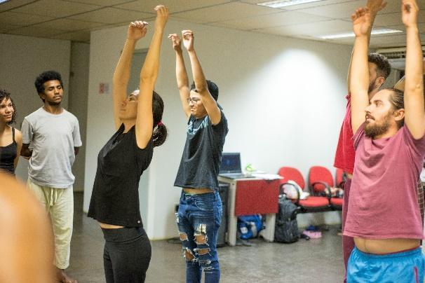
Foto: Wiharlley Rubson

Avaliação pré-jogo:
Numa turma com muitos alunos, como este jogo exige um considerável tempo de execução, sugiro indicar aos grupos que, individualmente, parem suas práticas por alguns minutos para observarem os outros jogando, como forma de autoavaliação e compreensão do jogo.

Avaliação pós-jogo:
A disposição espacial dos jogadores, com 4 por grupo, facilitou a harmonia dos movimentos tendo como base o campo de visão. No caso da oficina, o encontro contou com 11 jogadores, fazendo com que uma das equipes jogasse com 3. Percebi que essa equipe precisou dar o giro maior até localizar outro jogador no campo de visão, exigindo maior atenção dos participantes e ritmo mais lento nas movimentações.
Nesse jogo, a visão periférica é muito importante; se ela não estiver ativa é impossível seguir o fluxo. A atenção ao tempo também é fundamental, porque se algum jogador acelera, os demais se perdem. Mantendo o ritmo, caso o campo de visão esteja comprometido em algum momento, o jogador se reestabelece no coletivo.
Com a diminuição dos movimentos (em termos de expansão corporal, etapa 5), os jogadores conseguiram manter a concentração e atingir melhor qualidade do movimento. Essa etapa do jogo, por propor movimentos menores e fáceis de seguir, ajudou a manter o ritmo mais favorável à execução.
Observei que alguns jogadores, principalmente com menor experiência teatral, na vez de propor o movimento apresentavam bloqueio. Acredito que esses bloqueios vieram da ansiedade de querer acertar, do medo de fazer feio ou não corresponder às expectativas do formador.
Vendo o desempenho dos grupos, percebi que somente a instrução de “siga o movimento que está no seu campo de visão” era insuficiente. Precisei indicar que os movimentos fossem mais lentos, bem visíveis, que cada jogador tivesse consciência do ritmo que propunha para que os demais entendessem e seguissem o fluxo.
A equipe em que joguei ficou adiantada porque contaminei os demais jogadores com minha experiência neste jogo. Nos meus momentos de liderança, propus movimentos mais “adequados”, assim os demais tinham um exemplo de “como fazer”, já que jogavam com o formador e o tinham como referência. Quando há necessidade de exemplo como direcionamento, o formador entrar no jogo é fundamental. Mas, neste caso, coloquei a espontaneidade dos outros jogadores em risco.
É difícil compreender o curso do jogo, as possibilidades de exploração que ele pode abrir para o jogador, bem como seus limites, quando o formador fica de fora. Como não é cena propriamente dita, conduzir e avaliar como observador pode comprometer os resultados.
Ver o movimento dos outros e seguir fez com que desenvolvessem possibilidades de novos movimentos. Mesmo nos movimentos comuns, foram perceptíveis pequenas diferenças e isso expande a investigação, como um ombro mais baixo, a cabeça inclinada, uma leve curva nos joelhos, etc.
Foi problematizada a possibilidade de realizar este jogo com cegos, tratando-se de um jogo que parte, prioritariamente, e como o nome já diz, do campo de visão. Como os outros sentidos estão envolvidos neste jogo? Seria possível com jogadores que não possuem o sentido da visão ou vendando os olhos dos videntes? Na tentativa de responder, uma das jogadoras sugeriu a possibilidade de identificar os movimentos através do toque.
Percebi que o jogo exige consciência de que todos os jogadores são condutores do jogo, no sentido de que cada um lidera sua equipe por algum momento.
Deixar que cada equipe compreenda seu tempo, sem falar diretamente que a lentidão facilita a harmonização dos movimentos talvez tivesse me dado outras percepções sobre esse jogo. Percebi que, se após alguns minutos os movimentos dos jogadores não estiverem harmonizados, seria necessário ser mais claro e diretivo para que compreendam o que é proposto. Uma estratégia que funcionou foi observar as outras equipes, fazendo-os perceber nos outros a desarmonia que não tinham consciência no seu próprio grupo.
Um dos pontos relevantes considerado pelos jogadores foi que o outro o vê assim como você o vê. O exercício de tomar como referência o que o jogador anterior propôs é fundamental. Outro aspecto importante é que a liderança assumida por cada jogador instiga responsabilidade e iniciativa para que o fluxo siga, sem interromper o que já vem sendo gerado junto aos demais.
Como os grupos paravam para observar os outros, intercaladamente, percebi que essa estrutura de palco e plateia, quando instalada durante o jogo, prepara o jogador para os momentos de exposição direta. O pensamento que permeia o jogador espectador, durante essa observação despretensiosa, que é uma etapa do jogo tanto pra quem improvisa quanto pra quem observa, instaura aos poucos uma preparação para momentos posteriores como mostra das cenas.

JOGO 3 | CORPO E MATERIALIDADES
OBJETIVO | Investigar relações do corpo com materiais; criar elementos visuais como figurinos e adereços simultaneamente à dramaturgia da cena.
ORIGEM | Processo “...do Sensível”.
RECURSO | Materialidades diversas e música.
DURAÇÃO | 60min (aprox.)
DESCRIÇÃO:
1 - São espalhadas materialidades diversas pela sala. Esse material pode ser escolhido de forma livre e independente de significados pré-estabelecidos, ou ter critérios de escolha correspondentes a um processo específico. É importante que os jogadores ajudem na distribuição dos materiais pelos cantos da sala para irem se familiarizando com os recursos que terão disponíveis durante o jogo;
2 - Os jogadores se exercitam livremente sob a instrução “criem deslocamentos pelo espaço, caminhadas simples ou qualquer outra forma de se mover, podendo também considerar a música que está tocando como estímulo”;
3 - É pedido que se desloquem a partir de um ponto do corpo. “Selecionem mão, braço, joelhos, calcanhar ou qualquer outra parte que desejar, desde que ela seja o ponto de partida dos seus movimentos. Esse ponto deve levar todo o restante do corpo”;
4 - Estabelecido o jogo, os jogadores devem propor diálogos entre eles, como se fosse uma conversa com o ponto do corpo que conduz o movimento naquele instante. Nessa etapa, em que se estabelece o compromisso de jogo com o outro, solicita-se que os jogadores tragam as explorações que consideram mais criativas, escolham o ponto do corpo que descobriram maior número de possibilidades e explorem ainda mais, com repetições e maior tempo de exploração para cada um desses pontos;
5 - Mantendo o deslocamento pela sala desde o início do jogo, os diálogos de movimento seguem, até que tenham experimentado diálogos com diferentes jogadores;
6 - Cada jogador escolhe um material para tornar-se uma extensão do corpo. Desvinculado do seu significado e uso cotidianos, o material deve fazer parte do corpo, como um membro a mais. A partir daí, o objeto conduz o movimento.
7 - Seguem-se os mesmos passos que o jogo com um ponto do corpo. Desde que o ponto, agora, seja onde está instalado o material.

Figura 16: Material utilizados no jogo.
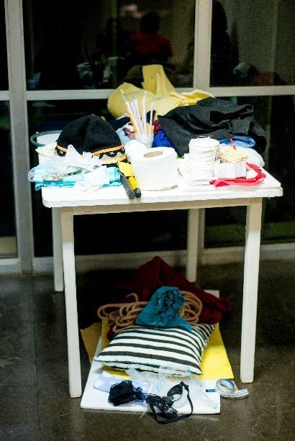
Foto: Wiharlley Rubson

Figuras 17: Jogadores na etapa 6, criando relações entre corpo e materialidades.
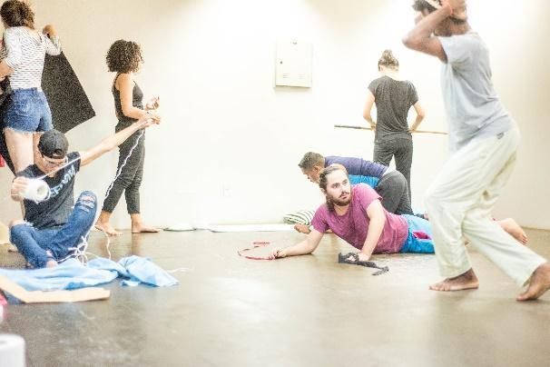
Foto: Wiharlley Rubson

Avaliação pós-jogo:
Alguns jogadores apresentaram dificuldade no desenvolvimento da etapa 3, que pede um movimento que parte de algum membro do corpo. Para esse tipo de trabalho, com menor nível de direcionamento e maior complexidade improvisacional, a regra do “aqui não há certo nem errado” é fundamental ser lembrada no início e durante o jogo.
Para alguns, foi difícil seguir com a sequência em que deveriam incluir o material. Para outros, mesmo tendo dificuldade em explorar os movimentos corporais, a inserção do material contribuiu, fazendo com que surgissem possibilidades mais complexas que não conseguiriam somente com o corpo.
Mesmo com a condução clara na etapa em que o material se torna parte do corpo e comanda o movimento, é comum que os jogadores confundam com teatro de animação ou objetos, tendendo a manipular o material escolhido ao invés de explorá-lo como extensão do corpo. É preciso que o formador fique atento e inclua instruções que possam evitar isso.
Como é um exercício que trabalha com o imaginário, é compreensível que o jogador dê outra vida ao material explorado, transformando-o em algo diferente da sua função ou tornando-o uma criatura que joga com ele. Fazer com que o material interfira no corpo limita os movimentos criados anteriormente, podendo corromper, no imaginário do jogador, aquilo que julgava ser sua primeira criação dentro do jogo.
Dar significado às coisas foi um desafio, pois esse jogo gerou material que só teria sentido mais à frente, quando essas práticas fossem registradas em palavras e textos.
Observei que os materiais tiraram do corpo dos jogadores a ausência do que fazer. Eles proporcionam a geração de ideias para iniciar a partida. Ainda que venha a timidez, o medo de errar ou de fazer feio, dentre outros obstáculos, os materiais se revelaram como suporte importante e alimentaram a imaginação tanto dos jogadores iniciantes quanto dos experientes.
Ter outro elemento que compõe o corpo levou os jogadores a se integrarem na brincadeira de forma “mascarada” e segura. Erros e situações de exposição ficam a cargo do material, o corpo pode tornar-se um condutor oculto por trás daquelas ações. O erro parece ser bem-vindo, menos temido ou cruel.
Na situação da oficina, reuni materiais que não tivessem formas pré-estabelecidas, como tecido, corda, fitas, elásticos e novelos de lã, junto com materiais de usos convencionados como chapéu, pincel, luva e copo. Com isso, os materiais que abriam as possibilidades, como o tecido, por exemplo, que poderiam provocar inúmeras criações ganhando formas e movimentações diversas, ao mesmo tempo em que um chapéu poderia cair no uso óbvio de ser colocado da cabeça e gerado personagem com definição clara. Como o jogo não objetiva resultar em criações inusitadas, a mistura de objetos convencionados com outros de forma aberta foi fundamental.
Pensando esse jogo dentro de processo criativo autoral, o improviso livre com materialidade pode dar início à composição de personagens, ações e narrativa textual. As possibilidades surgidas agregam à cena funcionalidade dos materiais explorados, podendo surgir elementos de cena como figurinos e adereços, que quando construídos posteriormente, podem não trazer a mesma potencialidade narrativa. O ator se apropria dos materiais do jogo no momento de improvisação, tornando-os parte da elaboração dramatúrgica da cena.
Esse jogo produziu indutores para os jogos que virão. Resultados como movimento, cor, som, postura corporal, estímulos sensoriais e iluminação do ambiente foram acionados em jogos posteriores, fazendo com que o processo fosse contínuo.

Avaliação dos jogadores:
Foi apontado pelos jogadores que este jogo lembra outros, comuns em processos criativos com atores. No entanto, mesmo se assemelhando a momentos de suas práticas na carreira teatral, a experiência não perdeu a essência do aqui e agora.
Os mesmos jogadores, os quais já trazem experiência teatral em grupos profissionais e oficinas de formação como alunos e/ou professores, evidenciam que a memória de outras práticas semelhantes aponta que o amadurecimento é favorável ao trabalho, pois os mesmos reconheceram o quanto são limitados em seus fazeres. Quando revelaram “ser limitados”, se referiam à reflexão surgida nessa situação da oficina. A percepção desses limites é vinda justamente porque a prática foi repetida tempos depois, fazendo-os olhar para trás e perceber as novas possibilidades, que outrora não eram possíveis e que agora só foram perceptíveis com a repetição. Relataram que o fato de criar um movimento e repeti-lo, ainda que com qualidade técnica adquirida ao longo de formações teatrais, não garante inventividade durante uma partida.
As instruções foram necessárias para que os jogadores insistissem no potencial de cada detalhe, dando sentido à situação durante a partida. A condução revelou possibilidades como a conexão com o espaço, com outros jogadores, com os materiais em contato com o corpo e a leitura que se faz das criações dos outros jogadores (ainda que concentrados cada um no seu processo, não há como não observar uns aos outros).

2º DIA

JOGO 4 | CORPO E MATERIALIDADES: COMPOSIÇÃO DE PERSONAGEM
OBJETIVO | Compor personagem a partir da relação do corpo com materialidades.
ORIGEM | Processo ...do Sensível.
RECURSO | Bolinha de malabares e materialidades diversas.
DURAÇÃO | 40min (aprox.)
DESCRIÇÃO:
Para começar, esse jogo segue os pontos 1, 2 e 3 do jogo anterior e segue adiante;
4 - Pausa rápida para pegar as materialidades do jogo anterior. Caso haja algum jogador que não jogou anteriormente, pode dispor do acervo de materiais para que o jogador “novato” possa escolher algo para continuar a jogar;
5 – Os jogadores terão de intervir no corpo com o material, como uma extensão do próprio corpo. Os que jogaram anteriormente, reinstalam o que já têm criado. Aos jogadores novos, explica-se de maneira objetiva como fazer;
6 – Volta-se ao jogo até que se reestabeleça o trabalho dos diálogos com pontos do corpo;
7 – Indica-se que os diálogos agora devem ter como ponto de partida os materiais instalados no corpo;
8 – Retoma-se o jogo 1: desafio das bolas coloridas, para os jogadores compreenderem as possibilidades e limitações que o material causou no corpo.

Figura 18: Jogadores exercitando jogar a bolinha, com o corpo alterado pelas materialidades, conforme etapa 8.
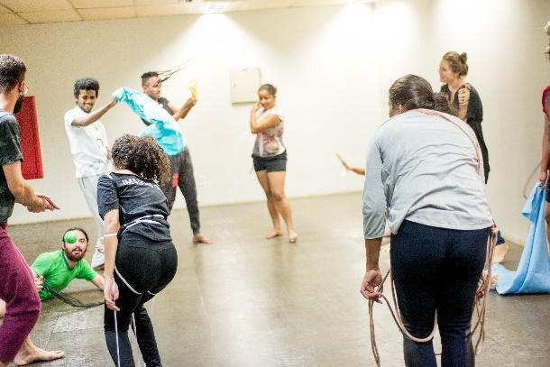
Foto: Wiharlley Rubson

Avaliação Pós Jogo:
Esse jogo precisou de aquecimento prévio utilizando as variantes 1, 2 e 3 do Jogo 1.
O ritmo estabelecido apresentou alguns limites ao lançamento das bolinhas, fazendo com que os atores se perdessem na contagem, mas continuassem insistindo no jogo. Perdendo-se completamente com a entrada dos materiais. Notei que essa ruptura do ritmo foi ocasionada pela liberdade estabelecida pelo jogo. O aquecimento impôs marcação de tempo em que todos os jogadores, em uníssono, marcaram a caminhada como um metrônomo, de maneira que as expressões corporais ficaram condicionadas. Quando incluíram os materiais com a instrução “deixem que o material conduza seu movimento”, os jogadores perderam-se no ritmo. Em consequência disso, deixei que a marcação rítmica fosse deixada para trás, pois a insistência nela impediria que a relação do corpo com os materiais fluísse.
A marcação rítmica imposta foi contra a liberdade expressiva que eu objetivava com os materiais. Essa foi uma percepção que só pude obter observando o jogo em curso. Sem essa atenção, poderiam ter sido anuladas muitas possibilidades que os jogadores propuseram.
Para que pudessem perceber melhor a interferência que os materiais poderiam causar no corpo, fui propondo ações já conhecidas pela turma desde os jogos anteriores, como se deslocar em diferentes níveis (baixo, médio e alto), lançar e receber bolinhas, cumprimentar uns aos outros, etc.
Como iniciamos com os materiais, os jogadores que estiveram no jogo anterior se utilizaram dos materiais que já tinham intimidade. Os jogadores que chegaram no segundo dia da oficina, entraram na partida sem relação prévia com os materiais, o que gerou qualidades diferentes entre eles. A principal diferença foi com relação à apropriação do uso convencional. Claramente, os jogadores que vinham do jogo anterior tinham uma relação aberta para criar novos significados no contato entre corpo e material. Os que entraram em contato com o material nesse jogo, se mantiveram nos limites dos significados e usos já convencionados para cada coisa. Para os jogadores que tiveram a experiência dos dois jogos, a intimidade com o material desenvolvida no Jogo 3 potencializou as possibilidades, ampliando os significados já atribuídos na experimentação anterior.
Essa experimentação com 2 objetos foi realizada pela primeira vez na ocasião desta Oficina. Nas vezes que propus trabalho semelhante, seja com atores ou não atores, a seleção de um único objeto os fez explorar as possibilidades com maior concentração. Propus dois objetos por compreender, por meio de experiências anteriores, que podem surgir limites criativos na medida que os jogadores dispunham apenas de um material para trabalhar. No caso de ter que cumprir a partida explorando dois objetos e acabar realizando maior número de ações com um deles, considerei como um processo de seleção natural. Como isso aconteceu com o maior número de jogadores, percebi que investigaram, inconscientemente, o material que mais expandiu criações.
Descobrir “quem faz” (personagem) através “do que faz” (ação) foi uma das chaves mais reveladoras nesse jogo, pensando que em todos os jogos propostos a tentativa é que eles sejam usados em processos de criação de cenas.O fato do ator, no ínterim do jogo, pensar em fazer ações simples (que poderia ser fugir, dirigir, tomar banho, beber água, etc), ainda que inconscientemente, o conduz a pensar em como fazer a partir de quem faz. Dessa forma, cria informações específicas, definindo o que vem criando ao longo das experimentações entre corpo e materialidades.
Pedagogicamente, percebo que esse jogo pode ser aplicado com atores ou iniciantes. No contexto de iniciação teatral ou turmas que não necessariamente pretendem tornar-se artistas (como em caso de ensino de teatro em escolas ou oficinas em ONGs), as possibilidades de questionar o que é certo e errado, como se deve ou não fazer determinada ação que o jogo abrange, é imprescindível para fundamentar que o fazer artístico pressupõe liberdade, rompimento de regras, inventar e reinventar coisas.

Avaliação dos Jogadores:
Segundo os jogadores que participaram tanto do Jogo 3 quanto deste, ter um ponto de partida foi fundamental para que a partida se realizasse com confiança, pois um jogo facilitou o outro.
Quando pedido para jogarem a bolinha com o corpo alterado pelas materialidades, alguns relataram sobre a potência das criações inusitadas que essa etapa proporcionou. Perceberam também que é um jogo adaptável para outros contextos, sobretudo nas suas práticas de criação, no caso dos que são atores e encenadores. Relataram também que, o que antes era subjetivo ou com pouco significado, foi começando a ganhar sentido, já que realizar uma ação simples como jogar bolinha os fez perceberem (ou mesmo criarem) “quem” jogava.
Um dos jogadores relacionou o jogo com espetáculos que já havia visto, em que

os atores desempenhavam corporalidades extra cotidianas, representando animais, máquinas, alienígenas ou abstrações como sentimentos e entidades espirituais. Sempre vi esses trabalhos e ficava me perguntando como são construídas aquelas personagens, quais orientações são dadas pela direção. O jogo me ajudou a pensar sobre esses processos. Acredito, agora, que seja uma das possibilidades de investigação para obter novos resultados que nunca experimentei antes. O jogo me tornou mais preparado para descobrir novas formas corporais, porque eu tenho medo de trabalhar sempre na mesma perspectiva, sem expandir o que já sei fazer. (Paulo Andrézio, jogador da oficina)

Outro jogador relatou a saída da zona de conforto que o jogo possibilitou. Lançar e receber a bolinha é uma ação comum, quando feita com as mãos. Como alguns dos jogadores fizeram interferência nas mãos com os materiais, o ato de jogar bolinha estava impedido. Note-se que a instrução era “lançar bolinhas”, em nenhum momento indiquei que deveria ser com as mãos. Os que estavam com as mãos impedidas de segurar a bola ficaram sem saber o que fazer, e aos poucos foram encontrando maneiras de cumprir o desafio. Aos poucos foram influenciando uns aos outros para lançar as bolinhas de outras formas.
Isso revelou que os condicionamentos cotidianos que influenciam nossas criações devem ser desconstruídos para que nossas práticas possam produzir conhecimento corporal.
Uma questão levantada por uma jogadora, que é educadora teatral, foi que

os jogos que precisam de locomoção e agilidade física para pessoas “normais”,como andar, correr, falar, ouvir e enxergar para jogar a bolinha com agilidade, seriam impossíveis de aplicar na turma na qual dou aulas atualmente, com uma aluna cadeirante e outra com síndrome de down. (Joelma Silfer, jogadora da oficina)

Essa preocupação dos jogos atenderem às especificidades dos alunos com alguma necessidade especial é assunto de grande relevância e necessidade de discussão na nossa área, visto que até o presente momento, pouco se debateu na área de ensino do teatro. Nas universidades em que atuei como discente, docente ou em visita para eventos científicos, o assunto tem sido pouco debatido, e em alguns casos, sequer entraram como eixo temático nessas reuniões.

JOGO 5 | BATATINHAS PERSONAGENS
OBJETIVO | Criação de personagens: desenvolver variações através de ludicidade.
ORIGEM | Jogo tradicional popular e processos didáticos/pedagógicos em espaços não formais
RECURSO | Sala ampla.
DURAÇÃO | 30min (aprox.)
DESCRIÇÃO:
1 – Esse jogo é uma variação do Batatinha Frita 1,2,3 tradicional. Deve ser começado por ele como aquecimento. Há também a possibilidade de algum ator não conhecer, o que torna essa etapa fundamental antes das próximas;
2 - Batatinha Frita 1,2,3: há um líder, que fica numa parede onde acaba o espaço que os demais jogadores devem percorrer. No lado oposto do espaço, ficam os competidores posicionados para uma corrida. O objetivo é chegar no limite onde se encontra o líder. De costas, o líder grita: - batatinha frita 1, 2, 3. Enquanto grita, os competidores correm em sua direção. Quando acaba de gritar, o líder vira-se de frente para os competidores e estes devem congelar na corrida. Quem mexer volta ao ponto de partida. Os que não voltaram, continuam suas corridas comandados por outro grito do líder. O objetivo é chegar onde o líder está. O vencedor assume a liderança e inicia uma nova partida;
3 – Estabelecido o jogo, a liderança é assumida pelo formador. Segue a partida normalmente, mas o jogador vencedor não assume o posto de líder. Todos voltam à posição inicial e o formador dá uma instrução criativa, que pode ser “correr como animal”, “correr como personagem” ou sugere um verbo de ação – “fujam, naveguem, escalem”, por exemplo. Ao virar, após o grito de batatinha frita 1, 2, 3, o formador pede que voltem para o início os atores que congelarem sem atender a teatralidade proposta. O objetivo de chegar ao final pode ser mantido, mas o é ideal cumprir o desafio criativo que foi proposto;
4 – Conhecendo a turma, e em caso de montagem de cenas específicas, o formador pode dar instruções mais complexas: “faça o percurso como tal personagem em determinada cena”; “apresente o monstro à beira de atacar as crianças”; “faça a cena em que a menina corre para tomar banho na chuva”; “o cachorro que tenta se proteger do frio”; “Romeu no primeiro encontro com Julieta”; “Hamlet vendo pela primeira vez o fantasma do pai”; “Medéia à beira de matar os filhos”; etc.
VARIANTE 1 - Criando personagens ou ações específicas para um espetáculo, o formador indica que não voltem do início da corrida, mas dirige os jogadores a cada pausa (quando grita e vira), com instruções que definam melhor as criações, a partir do seu olhar externo, como “foco no olhar”, “peito aberto para demostrar força”, “joelhos flexionados para demonstrar agilidade e prontidão”, “tensão no corpo, lembre-se que o personagem está em fuga”. Cada vez que o formador fica de costas para gritar e os atores correm, devem ter como objetivo cumprir as sugestões, para quando chegarem ao final do percurso tenham adquirido outra qualidade de interpretação, melhor consciência de seu personagem e percepção de si através do olhar do encenador.

Avaliação dos jogadores:
Uma jogadora que conhecia relatou que utilizou a versão tradicional em aula de teatro para crianças e foi divertido, funcionando também como aquecimento e concentração para iniciar os trabalhos.
De todos que jogaram, foi unânime a percepção sobre o quanto esse jogo exige concentração e precisão física. Relacionaram o estado de concentração obtido com o estado corporal que os atores devem ter em cena, que mesmo com os acasos que podem surgir durante o espetáculo, é necessário realiza-lo o espetáculo até o final. Quanto à precisão física, de acordo com seus desempenhos no jogo, alguns julgaram-se despreparados para fazer cenas que exijam tônus muscular ou com tempo longo de duração, pois sentiram-se cansados rapidamente e inaptos a manter-se por muito tempo parados.
Um dos aspectos inusitados apontados pelos jogadores, é que nas suas criações iniciadas nos jogos anteriores, como personagens que vivem na água, voam, andam para trás ou não andam, foram experimentadas na corrida do batatinha. Isso criou conflitos em algumas criações, mas unanimemente relataram que foi divertido, mesmo para alguns não sendo funcional.

Figuras 19 e 20: O formador em jogo: adendo 1
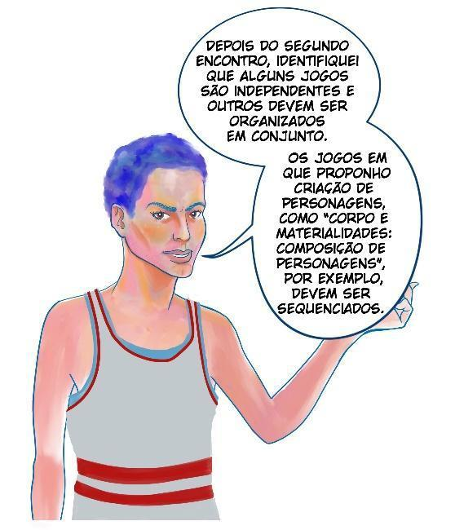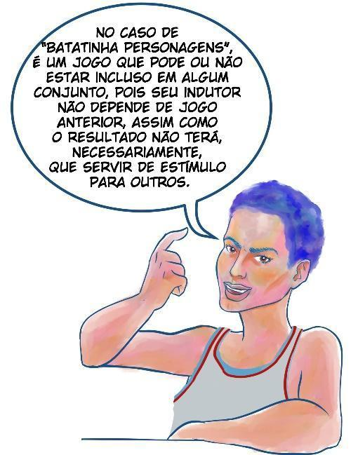
Fonte: Texto do autor. Arte de Jheine Alves.

3º DIA

JOGO 6 | IMAGEM, QUADRINHOS, CENA
OBJETIVO | Criação de imagens e ações com personagens já criadas (ou em processo).
ORIGEM | Processo Burtonescos e teatro imagem de Augusto Boal.
RECURSO | Sala ampla.
DURAÇÃO | 30min (aprox.)
DESCRIÇÃO:
1 – O formador apresenta aos jogadores um trecho de texto que indique uma ação central na narrativa trabalhada;
2 - Pede-se que criem uma imagem a partir do fragmento de texto. É importante que seja um trecho conhecido pelos jogadores e já inserido no processo anteriormente, para que os atores tenham referência e o encenador não precise explicar muitas coisas, deixando-os pensar e manter o caráter de improviso. A imagem deve ser estática e com quantos atores ou personagens forem necessários para ilustrar a ação que se passa;
3 – Os atores improvisam uma segunda imagem estática como continuação da ação, o que vem depois. Para a segunda não há texto, a referência é a primeira imagem;
4 – Tendo a primeira e segunda imagens, agora, mantendo a primeira como referência, cria-se uma anterior à primeira;
5 – Como exercício de memorização executam-se as 3 imagens na sequência: a anterior, a primeira e a segunda. Racionalmente pode-se indicar aos atores que, como agora temos 3 imagens, podemos considerar essa sequência chamando-as de imagens 1, 2 e 3;
6 – O desafio agora é construir ação sequenciada, passando pelas três imagens em movimento. O começo e o fim são as imagens 1 e 3 estáticas. Constrói-se uma só ação sequenciando os acontecimentos das três imagens, montando uma lógica de começo, meio e fim em movimento. O percurso entre as imagens deve ser construído via improviso, em que todos os atores sabem para onde vão, mas precisam preencher o percurso de significados, inserindo novas ações trabalhadas em conjunto.
VARIANTE 1 - Continua-se o jogo inserindo narrações, sons, diálogos ou quaisquer recursos cênicos que componham a narrativa junto à criação dos atores.
VARIANTE 2 - Compor maior número de imagens, desde que a primeira seja o ponto central, a ação máxima da narrativa, de onde os atores tomarão por referência o que se discute na cena. Pode-se criar um percurso com 5 imagens, sendo que a primeira, ao final, será a imagem 3.
VARIANTE 3 - Imagem, quadrinho, cena, coletivo: O processo de criação sequenciada dos quadrinhos é o mesmo: os atores montam o quadrinho central, o que acontece depois, voltam ao principal e depois montam o quadrinho que seria o antes. Cada quadrinho será criado por todos os atores que estiverem jogando. Exemplo: entra um ator e cria uma imagem congelada, os demais observam para compreender o que está sendo proposto, só então, um segundo está autorizado a entrar e compor. Os demais observam a imagem, agora com dois atores, mas que deve ser considerada única. O que está valendo agora é a narrativa que se observa entre os dois atores na imagem. Um terceiro ator entrará para complementar a imagem. O jogo segue até que todos entrem, só então estará montado o primeiro quadrinho. Para composições dos outros quadrinhos a dinâmica é a mesma.

Figura 21: Jogadores experimentando a criação dos quadrinhos com deslocamentos pela sala.
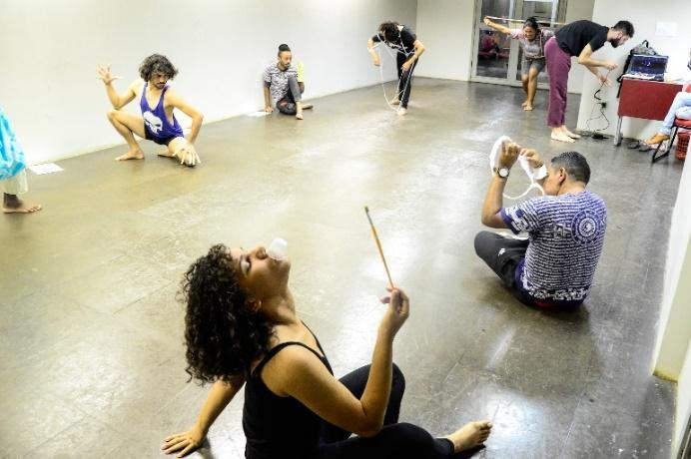
Foto: Wiharlley Rubson

Figuras 22 e 23: Quadrinhos centrais dos jogadores Paulo Andrézio e Patrícia Costa.
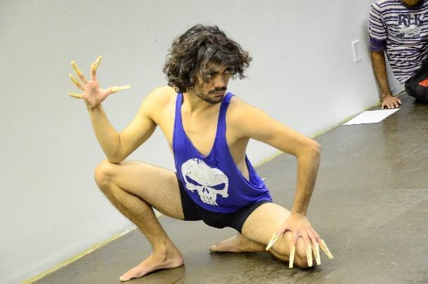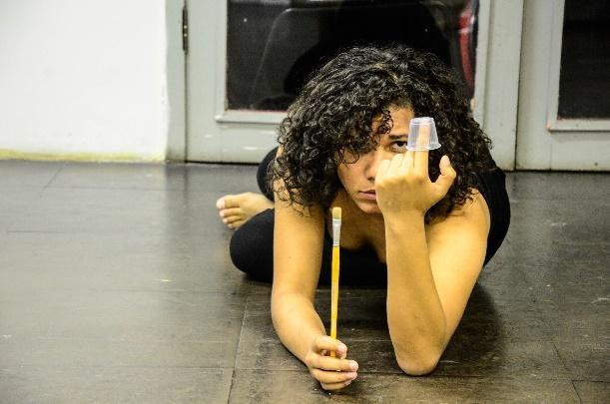
Foto: Wiharlley Rubson

Avaliação pré-jogo:
Independentemente de estar trabalhando com poesia, texto dramático, conto ou letra de música, o importante é que o formador faça estudo prévio para selecionar o trecho que será o centro da ação, podendo ser a apresentação de um conflito, a sua resolução, a catarse da cena ou qualquer ponto alto que deseje destacar.
A importância do texto escrito: o ponto alto que o formador indica poderia ser descrito verbalmente, estimulado por uma música ou imagem visual mas, proponho texto escrito para provocar nos jogadores a criação de imagens que mais se aproximem de suas ideias.
As práticas dessa Oficina também têm origem nas pesquisas e experimentações que fiz, anteriores a esta pesquisa, com jogos propostos por Augusto Boal. A teatro imagem influenciou a montagem deste jogo: “a imagem de transição tinha por objetivo ajudar os participantes a pensar com imagens, a debater um problema sem o uso da palavra, usando apenas os próprios corpos (posições corporais, expressões fisionômicas, distâncias e proximidades etc.) e objetos” (BOAL, 2015, p. 29).
Já utilizei esse jogo em alguns processos artísticos. Destaco que, em dois dos processos revisitados na coleta de dados, este jogo estava registrado e foi definidor para cenas de dois espetáculos. Em Burtonescos, montagem profissional com grupo de atores, esse jogo deu origem a algumas cenas e impulsionou a maior parte da dramaturgia do espetáculo. No processo artístico-pedagógico com grupo de alunos que resultou no espetáculo Primavera movida a carvão, utilizei o jogo nas aulas, que ajudou a gerar relações entre as criações de cada ator, facilitando para que a dramaturga desenvolvesse relações entre as personagens que não faziam parte da mesma narrativa.

Figuras 24 e 25: Cena criada com o jogo Imagem, Quadrinho, Cena. Espetáculo Burtonescos, 2012, direção Rodrigo Tomaz.
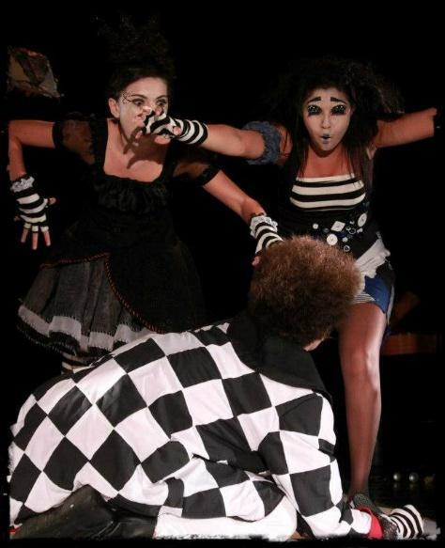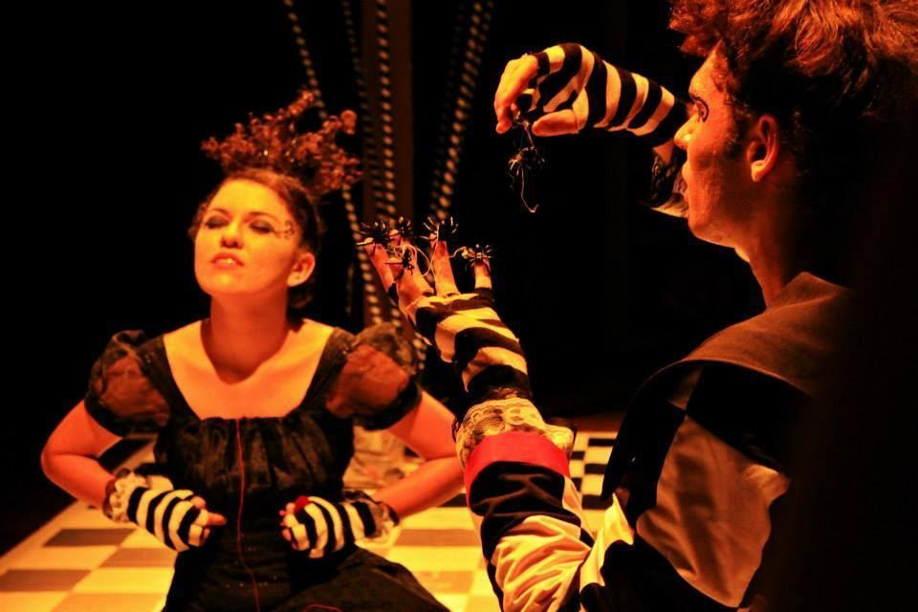
Fotos: Lino Fly Kariri.

Figuras 26 e 27: Cena criada com o jogo Imagem, Quadrinho, Cena. Espetáculo Primavera Movida a Carvão, 2016, direção Rodrigo Tomaz.
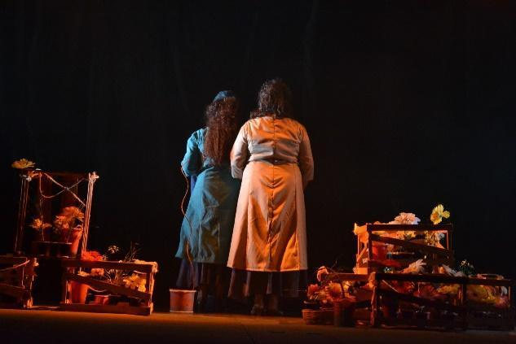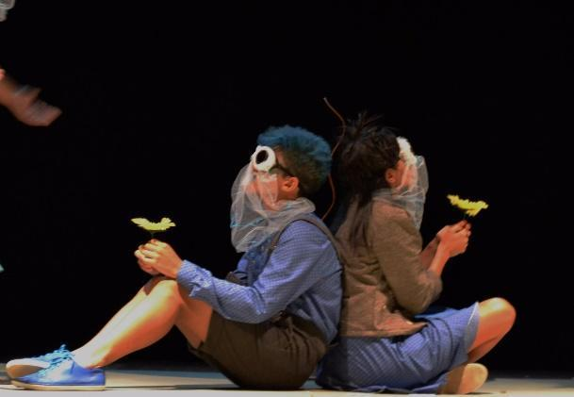
Fotos: Edceu Barbosa

Dependendo da amplitude da sala, construir cada imagem em um espaço diferente pode ser estratégico para favorecer a execução da etapa 6. A transição espacial de uma imagem a outra proporciona aos atores uma lógica de percurso, dando espaço para pequenos detalhes que poderiam ser potencializados caso as cenas fossem desenvolvidas posteriormente. Se optar por essa transição entre imagens no espaço, depois é possível que toda a cena, com as 3 imagens, seja realizada sem deslocamento. Essa indicativa espacial tem caráter de processo criativo, podendo ou não se manter na cena.
Outro dado importante que ressalto é o risco que corro do jogo não ser funcional na oficina ou ser uma experiência demasiadamente reveladora quanto aos resultados. Sempre que realizado, optei por fazer grupos de jogadores que complementaram os quadrinhos juntos, conforme variante 3. No caso da oficina, planejei que cada jogador crie quadrinhos individualmente. Vamos ao jogo!

Avaliação pós-jogo:
Esse é um exemplo claro de jogo independente. Na Oficina, teve como indutor o material já experimentado antes, como a interferência do material no corpo e os registros escritos. Esses indutores poderiam ser imagens, cenas, situações ou qualquer ideia que estimulasse narrativa dada pelo formador. Reitero que esse foi um jogo bem-sucedido em todas as experiências que propus, com jogadores de diferentes faixas etárias e em processos com objetivos distintos.
Um aspecto favorável para criação de cenas foi que, se ainda havia alguma criação solta, sem definição clara do significado até mesmo para o jogador que vinha desenvolvendo, esse jogo organizou materiais e facilitou para os jogadores a compreensão do sentido do que fizemos desde o início da Oficina.
Avaliando juntos, pudemos compreender o sentido processual do conjunto de jogos, percebendo que o acúmulo dos resultados deu base para criações concisas no decorrer das descobertas que cada jogo proporcionou.
O jogo partiu da criação da imagem centro, escolhida por ser o conflito ou o momento chave para impulsionar os jogadores narrativamente, facilitando o desenvolvimento das ações que virão antes e depois dessa primeira imagem central. Esse jogo precisa sempre de um estímulo para criar as imagens. No caso de espetáculo, pode ser o tema central ou um sentimento específico da cena.
Percebi que é mais fácil construir a imagem que vem depois do quadrinho central porque, determinando onde a ação chegará, é mais fácil criar a sua origem posteriormente. Os três quadrinhos criados nesse jogo compõem uma lógica de gráfico na cena, sendo o quadrinho central o ponto alto da narrativa criada.

Figura 28: Gráfico dos quadrinhos do jogo Imagem, Quadrinhos, Cena.
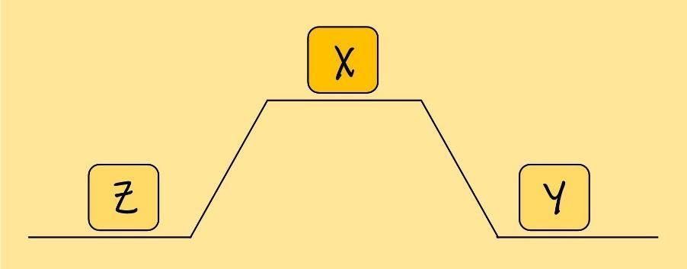
Fonte: Criação Rodrigo Tomaz, 2018.

Percebemos pelo gráfico que o primeiro quadrinho criado pelos jogadores, X, está no centro e é o ponto alto da cena. Objetivamente, ele foi criado primeiro e mantém, em sua criação, a essência do estímulo dado pelo formador. Já o Y, segundo quadrinho criado, é o desenrolar do que acontece no momento principal. Por último, é criado o início da cena, quadrinho Z, quando o jogador já resolveu a ação principal da cena e o seu desenrolar (X e Y), facilitando a criação da origem de todo o fato ocorrido nos seus quadrinhos.
Abaixo, gráfico de todas as cenas do espetáculo Como se Fosse Infância (2013), também consultado na coleta de dados desta pesquisa e que me possibilitou enxergar a importância dessas variações dentro da dramaturgia da encenação como um todo.

Figura 29: Gráfico da dramaturgia de Como se Fosse Infância, que teve como lógica de criação o pensamento de pontos altos e baixos na encenação, prezando por variações na dinâmica rítmica do espetáculo.
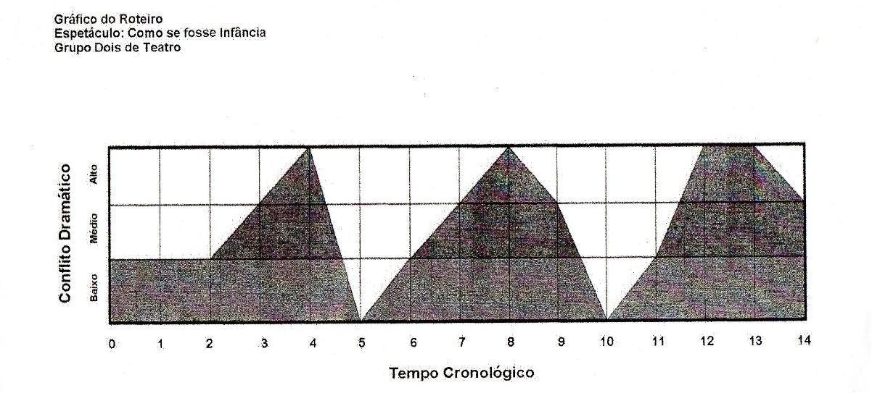
Fonte: Criação Rodrigo Tomaz, 2013.

Na oficina, a disponibilidade dos jogadores para criar, aparentemente sem julgamentos prévios ou necessidade de acerto, foi favorável ao desenvolvimento do jogo, bem como os resultados que obtivemos. Bloqueios ou medo de experimentar e ser ridicularizado diante do olhar dos demais jogadores ou do formador, comuns nesse tipo de jogo, não permearam a sala nessa partida. Muitas criações interessantes surgiram e me senti contemplado em estar como espectador naquele momento. Revelei para eles que, em alguma medida, ficaram no prejuízo por não ter assistido uns aos outros (o que também poderia ter sido incluído como etapa do jogo antes de sua finalização).
Esse jogo instalou uma situação de desafio em toda a turma. Cada um preocupou-se em cumprir o que foi proposto. Perceptivelmente, estavam estimulados para fazer aquilo.

Avaliação dos jogadores:
Foi observado que o jogo gerou amadurecimento do que foi criado nos jogos anteriores. Inconscientemente, foi feita uma seleção da parte que mais “agradou” o jogador em ter feito, sendo retomada com maior propriedade nesse jogo, que propõe investigação diferenciada dos que vinham jogando.
Uma conclusão semelhante a que eu já tinha desde quando experimentei esse jogo pela primeira vez foi apontada por uma jogadora na Oficina:

Começar pelo quadrinho do centro, o “durante”, fazer o que seria “depois” e por último criar o que veio “antes”, facilitou a criação do antes, pois já sabendo onde a personagem iria chegar, foi mais fácil determinar de onde ela vinha. Sabendo onde chegou ficou mais fácil dizer de onde veio. (Joelma Silfer, jogadora da oficina)

Diante dessa fala, percebo que a compreensão de que o que estava sendo feito no quadrinho X e no que foi criado em Y, fazendo com que, no final, os três quadrinhos - Z, X e Y -, tivessem lógica e significado organizado, reafirmou a lógica do gráfico (figura 28). Outro jogador sugeriu apresentar o gráfico com outras variações, podendo incluir na subida e descida em linha reta, outras nuances entre cada quadrinho, pois o percurso não é estável.
Outra observação pertinente foi com relação ao uso do espaço. Como cada quadrinho foi criado em um ponto diferente da sala, provocando deslocamento dos jogadores, obrigatoriamente resultando em um pequeno percurso entre eles, acentuando, no corpo de cada jogador, a passagem de tempo (dramático). Deslocando-se, ficou clara a ideia de percurso que cada jogador desenvolveu para a personagem.
Foi apontado também que a relação entre corpo, material, espaço e ação tiveram conexão maior nesse jogo. Reconheceram que todo o processo dos jogos anteriores contaminou o que foi feito aqui. Os movimentos, sons, cores e imagens que passaram pela cabeça dos jogadores durante as improvisações livres entre corpo e materialidades foram corporificados nesse jogo. Destacaram que o fato de estarem todos jogando ao mesmo tempo, sem sentirem-se observados, favoreceu o desempenho.
Do ponto de vista didático, os jogadores que dão aula de teatro viram nesse jogo a possibilidade de resolver cenas que partem de temas mas não há um texto teatral para ser montado com os alunos. Podendo aplicá-lo em contextos de sala de aula com crianças e adolescentes. Vários aspectos cênicos podem ser resolvidos através desse jogo: desenvolvimento de ações individuais e coletivas, criação de personagens, dinâmica espacial, marcações de cenas, entre outros.

JOGO 7 | PHOTO KARIRI 1
OBJETIVO | Improvisar a partir de temas; compor repertório de imagens para desenvolver cenas.
ORIGEM | Adaptação do jogo Foto Dinamarquesa, do arsenal de Augusto Boal. Assim como o original, o nome desse jogo faz referência ao lugar onde foi criado.
RECURSO | Sala ampla.
DURAÇÃO | 20min (aprox.)
DESCRIÇÃO:
1 – Partimos do jogo Foto Dinamarquesa, de Augusto Boal:

O grupo vai andando em uma direção, um dos atores sai e diz: “uma foto para (em seguida nomeia quem ele quiser: a sua mãe, o papa, o fulano, sicrano, etc)”. O diretor diz “Já!”, e todos se voltam para o ator que perguntou e fazem, com seus corpos e rostos, a imagem que gostariam de enviar em foto para a pessoa citada. (BOAL, 2015, p. 194)

As etapas seguintes consistem em desenvolver cenas a partir de cada imagem;
2 - Faz-se uma segunda rodada, em que as fotos são solicitadas de acordo com a cena. O formador pode estabelecer um tema para a partida ou deixar que joguem livremente, desde que tenham o tema do espetáculo como norteador. Pode haver, também, direcionamentos como: cada ator pede uma foto que tenha relação direta com sua personagem ou cena da qual faz parte; pedir fotos com temas específicos que precisam ser solucionados nessa fase do processo de montagem, etc.

Figura 30: Jogadores na etapa 2 do jogo Photo Kariri 1.
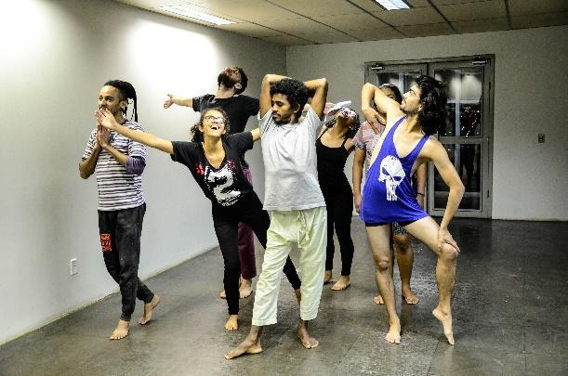
Foto: Carlene Cavalcante

Avaliação pós-jogo:
Como a turma era de adultos, foram pedidas fotos para o Presidente, para suas mães, artistas da cidade, imagens das criações que vinham experimentando na oficina, dentre outras indicações que pareciam revelar a identidade dos jogadores.
Em outra ocasião, quando joguei com crianças e adolescentes, surgiram fotos para personagens de desenhos animados, super-heróis, professores, diretor da escola, Papai Noel e outras imagens lúdicas do universo daquela turma.

Avaliação dos jogadores:
Uma possibilidade levantada pelos jogadores para trabalhar esse jogo em seus coletivos seria pedir uma foto com o tema específico de uma montagem cênica, por exemplo: se uma atriz está trabalhando com a personagem Julieta, no momento que pede uma foto aos demais jogadores, poderia indicar que fosse uma foto de Julieta para sua família, que proíbe seu romance. Dessa forma, conheceria outras possibilidades de interpretação daquela personagem.
Outro jogador pediu uma foto para alguém que “está navegando perdido no oceano”, sendo que essa situação é a que vinha sendo trabalhada na sua criação dentro da Oficina desde os jogos anteriores. Dessa forma, ele conseguiu encontrar novas possibilidades. Foi unânime a opinião de que esse jogo pode ser utilizado para alimentar as criações individuais a partir do que os outros sugerem com as fotos criadas.
A maioria das fotos sugeridas pelos jogadores tinham relação direta com o que vinham criando desde o primeiro encontro. Foi um jogo que gerou mais definições para o que estavam descobrindo.
Ainda que esse jogo esteja categorizado como independente, depois da avaliação com os jogadores, percebi que também pode se agrupar a outros. Nele, os jogadores perceberam que o acúmulo dos resultados de cada jogo define melhor o que ainda havia ficado incompleto pelo resultado de jogos anteriores, objetivando melhor a compreensão de que esses jogos são geradores de cena, um dos pensamentos centrais desta pesquisa.

JOGO 8 | PHOTO KARIRI 2
OBJETIVO | Improvisar a partir de temas; compor repertório de imagens para desenvolver cenas; ampliar possibilidades de cenas já definidas.
ORIGEM | Desdobramento do jogo Photo Kariri 1.
RECURSO | Sala ampla; cartões com palavras temáticas.
DURAÇÃO | 30min (aprox.)
DESCRIÇÃO:
1 – O formador disponibiliza cartões com palavras ocultas. Durante o jogo, os atores revelam suas palavras, surpreendendo-se e surpreendendo os colegas para improvisar imediatamente a foto;
2 – Acabada a partida, aleatoriamente, o formador sorteia os mesmos cartões do improviso da etapa 1. Os atores retomam as imagens que improvisaram, organizando a visibilidade frontal de cada uma;
3 – O formador indica que se observem dentro da própria cena e contem, um por um, a narrativa que as imagens contam juntas;
4 – Refazem todas as imagens, agora teatralmente, configurando palco e plateia. Em cada imagem apresentada, saem os atores que participam daquela cena, virando plateia e avaliadores da imagem.
Importante: As instruções devem provocar que os jogadores percebam resoluções para suas cenas. Os que permanecem na foto, por não fazerem parte da cena apresentarão, consequentemente, outros pontos de partida, como composições corporais ainda não exploradas, relações entre personagens que não tenham surgido antes, etc.

Avaliação pré-jogo:
Para estabelecimento desse jogo, é necessário que os atores tenham jogado Foto Dinamarquesa (de Boal) ou Jogo 7: Photo Kariri 1.
Tem como objetivo fazer os atores ampliarem suas possibilidades de composição de cenas a partir da proposição de outros jogadores. Em alguns casos, podem surgir inúmeras possibilidades novas, bem como pequenas nuances que poderão ser agregadas na composição de personagens, como corporeidade, expressões faciais, relação com o espaço e demais atores.

Avaliação pós-jogo:
Observando as fotos criadas pelos jogadores, acredito que são necessárias mais instruções de acordo com as necessidades de cada jogador. Instruções diretivas como “devem ter mais tônus muscular”, “precisão no congelamento das imagens”, “expansão corporal para facilitar a leitura visual do espectador”, poderiam ter provocado melhor qualidade nas imagens.
É um jogo que trabalha diretamente com a recepção das imagens. Todo seu princípio pensa a imagem para ser vista, colocando para o jogador o desafio de teatralizar a leitura das imagens que produz.
O fato de colocar os jogadores no espaço de forma que não se vejam frontalmente, possibilitou que as criações fossem independentes e livres do contágio das referências dos outros jogadores. Como não conseguiram se observar, suas imaginações operaram individualmente e deram forma ao que a palavra sorteada lhes provocou.

Avaliação dos jogadores:
Uma das jogadoras relatou que

O jogo anterior pode ser considerado um aquecimento para esse. Como neste foram propostos temas que não partiram de nós, jogadores, mas através dos cartões de palavras que foram sorteados, dificultou nossas criações, justamente porque cada tema era inesperado. Já tive uma experiência semelhante com alunos adolescentes e perder a espontaneidade dos temas gerados pela própria turma também não foi funcional. Esse jogo pode ser uma faca de dois gumes pelo fato de ser um procedimento divertido e parecer fácil. Mesmo que todos entendamos o que é uma fotografia, meus alunos tiveram dificuldade em produzir as imagens no corpo. (Joelma Silfer, jogadora da oficina)

Foi apontado também, pela maioria dos jogadores da turma, o fato de que o jogo não possibilita tempo suficiente para racionalizar as informações entre uma foto e outra, sendo este um aspecto favorável. O desafio de cumprir a criação de uma foto a partir do tema sorteado e depois rapidamente surgir outra palavra que provoca estímulo diferente, criou nos jogadores a sensação de desafio constante durante a partida.

JOGO 9 | COMO EU FARIA
OBJETIVO | Ampliar repertório de ações para composição de cenas observando as proposições de outros atores.
ORIGEM | Jogo Troca de atores dentro de um ritual que continua, do arsenal de Augusto Boal; processo Primavera Movida a Carvão.
RECURSO | Sala ampla.
DURAÇÃO | 40min (aprox.)
DESCRIÇÃO:
1 – Explicar e jogar com os atores uma partida de Troca de atores dentro de um ritual que continua, de Augusto Boal:

Um par inicia uma cena qualquer e estabelece as suas máscaras para o ritual correspondente que vão apresentar. Após alguns minutos, um segundo ator substitui o primeiro, mantendo sua máscara e continuando o ritual. Uma segunda atriz substitui a primeira, depois um terceiro ator substitui o segundo, e assim sucessivamente. É importante a absoluta continuidade de motivações, máscaras e rituais. (BOAL, 2015, p. 192)

2 – A partir daqui propõe-se uma variação do jogo de Boal descrito acima. Um ator apresenta seu ritual, cena elaborada com começo, meio e fim. A cena deve se desenvolver, espacialmente, em 3 pontos distintos da sala, para deixar claro para os espectadores a divisão da mesma em 3 partes;
3 – Reapresenta seu ritual. Ao chegar no terceiro ponto, entra um segundo jogador (qualquer um da turma que tenha acompanhado o ritual na plateia) e segue o ritual a partir da primeira parte, colocando novas variações, mantendo o conteúdo original até o fim da cena, mas inserindo particularidades que enriqueçam a narrativa;
4 – Refaz-se o ritual, agora o jogador/autor executa a primeira parte e um segundo jogador entra quando o primeiro estiver na segunda parte;
5 – O jogador/autor passa a ocupar a plateia, atento às variações propostas no seu ritual, protagonizado por outros. O segundo jogador assume o ritual desde o começo e, na terceira parte, outro jogador entra;
6 – A troca de jogadores segue conforme o andamento da partida, de forma que todos da turma passem pelas três partes do ritual no palco. O jogador/autor assiste atentamente, desfrutando das possibilidades de enriquecimento da cena propostas pelos demais jogadores.
VARIANTE 1 - COMO EU FARIA ESSE TEMA - Realizar o mesmo jogo, mas com tema determinado pelo formador. Importante para processos de criação com tema já estabelecido.

Figura 31: Jogadores em Como Eu Faria.
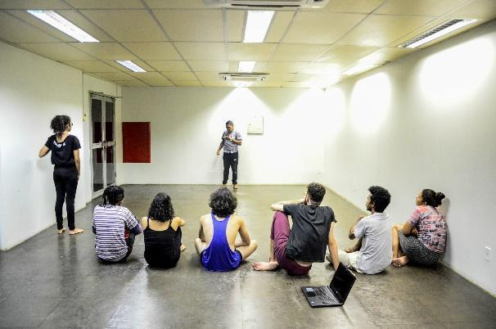
Foto: Carlene Cavalcante.

Avaliação pré-jogo:
O objetivo é que nasçam possibilidades não pensadas pelo jogador que propôs a cena, mantendo a originalidade da proposta e reafirmando o discurso que se quer com a narrativa que, na execução original, pode não apresentar ações claras pela falta de um olhar de fora.
É importante, como instrução, ficar claro para os atores que só assumam o ritual se tiverem proposições claras de “como eu faria”, para não cair na execução do que já foi proposto pelo jogador/autor ou, do contrário, propor variações que se oponham radicalmente à essência da cena.
Com turmas ou elencos numerosos, é interessante propor rodízio com um jogador para cada parte. O mais importante é que os atores estejam atentos às proposições originais do ritual.
É necessário cuidado nesse sistema de rodízio, pois é comum que os jogadores, principalmente iniciantes, concentrem-se mais na ansiedade de entrar e sair do jogo que assumir cuidadosamente o lugar de jogador/autor de novas ações que potencializem a qualidade do ritual original. O formador deve sempre alertá-los de que o jogo é “como eu faria” e não “tenho que fazer porque sou obrigado”.

Avaliação pós-jogo:
O ritual apresentado foi: na primeira parte, o jogador segura uma mala tranquilamente esperando um ônibus; na segunda, apressado, comunicava-se com outras pessoas que estavam na parada de ônibus, constantemente olhando para o relógio e a rua, clara situação de atraso da condução; e na terceira, o ônibus passa e não para, ele xinga o motorista e se desespera por não conseguir ir ao seu destino.
Foi perceptível como cada jogador imprimiu particularidades ao ritual original. Um deles seguiu o ritual acelerando os movimentos, como se a personagem estivesse apressada. Outro, foi acentuando a rigidez corporal na medida em que a situação ia ficando tensa. Um terceiro, explorou menos o corpo, mas reforçou a comunicação através do olhar. Além de perceber o que poderia ser mais acentuado na cena, também percebemos que era possível a limpeza de movimentos, deixando claro que poderíamos avaliar melhor a necessidade dos excessos quando produzimos cena.
O jogo proporcionou ao jogador/autor a consciência do que ele não havia conseguido comunicar com sua proposição. Os exemplos dos outros jogadores, acentuando a calma - variando cuidadosamente as velocidades, olhares, a relação com os elementos imaginários do ritual como mala, pessoas, rua e ônibus - foram ganhando novas qualidades e leitura mais compreensível para os espectadores.
Foi importante perceber a diferença entre os jogadores que reproduziram o ritual e os que inseriram outros elementos que romperam com a proposta original. Uma das jogadoras, na terceira parte, interpretou que o ônibus parava e entrou tranquilamente, debochando das outras pessoas que esperavam o ônibus junto com ela e não conseguiram entrar. Clara forma de romper com o ritual que foi proposto, alterando o final da narrativa que se contava.
Foi um jogo que revelou sua potencialidade para formação de atores e construção de cenas coletivamente. Inconscientemente, estar em cena é também dirigir os colegas.
Assim como no PhotoKariri 1, o jogador pode observar os outros solucionando problemas para a cena que está criando, ampliando seu repertório e se abrindo para novas interpretações.

Avaliação dos jogadores:
Para o jogador/autor foi interessante observar como os demais representaram seu ritual, fazendo-o identificar diferenças na forma de cada um “reproduzir”, acrescentando novos movimentos, mas sem perder a originalidade. Também foi possível compreender a própria história que contou com seu ritual observando os outros. Cada jogador que propunha alguma mudança, ainda que pequena, revelava como havia compreendido o ritual inicial. O jogador/autor tornou-se mais consciente de como havia representado, em cena, uma pequena passagem do seu dia que nunca havia teatralizado antes.
Uma jogadora comparou esse jogo ao telefone sem fio, mas com informação corporal. Argumentou que sua maior dificuldade de execução foi repetir a movimentação. A memorização de cada ponto do ritual é fundamental para que a narrativa se mantenha.

4º DIA

JOGO 10 | COMPOSIÇÃO DE PERSONAGEM: MATRIZ CORPORAL
OBJETIVO | Criar expressões corporais para personagens; trabalhar ritmo.
ORIGEM | Processos Burtonescos e ...do Sensível.
RECURSO | Sala ampla; bolinhas de malabares; cartões com imagens diversas.
DURAÇÃO | 45min (aprox.)
DESCRIÇÃO:
1 – O formador distribui imagens impressas no canto da sala;
2 - Em círculo, a bolinha é jogada entre os jogadores. Quem joga, anuncia para quem receberá somente com comando do olhar. Olha para o outro fixamente, quando o outro entender que será o receptor, a bolinha é lançada e assim o jogo segue;
3 - O jogo se mantém, mas agora há tempo determinado. Marca-se com os pés, como numa marcha, o ritmo 1, 2, 3, 4, 5; 1, 2, 3, 4, 5; 1, 2, 3, 4, 5... e a cada 5 contado, a bolinha é lançada. Mantendo a marcha de 5, desfazem o círculo e caminham pela sala, jogando a bolinha no final da contagem. É natural que a dificuldade aumente. A atenção deve ser intensificada;
4 - Eliminando a bolinha e mantendo a marcha pela sala, o trabalho agora é, no número 5, explodir com um salto ou movimento expandido, acentuando o final da contagem. Depois de estabelecido o jogo, tiramos a contagem vocal e continuamos o trabalho mantendo o ritmo;
5 - Pausa rápida para colher referência. Pede-se que os atores olhem rapidamente as imagens com atenção, aquelas que remetam ao universo do que estão criando;
6 - Volta-se para o jogo e com o ritmo marcado, no número 5, o jogador explora corporalmente algo que ficou na memória e tem a ver com o que já vem elaborando no processo. Instruções como “acentue as expressões que traduzem melhor a sua imagem de inspiração” e “repita mais vezes aquela expressão que está funcionando melhor”, auxiliarão o ator a registrar o que produziu de mais rico (segundo sua própria avaliação) antes de finalizar o jogo;
7 – Voltam ao acervo de imagens. Cada jogador retira do arsenal a sua principal referência. Preferencialmente, apenas uma por jogador;
8 – Retomam à prática conforme etapa 6, mas agora a referência de experimentação se limita à imagem escolhida;
9 - Finalizado, pode-se conversar a respeito do que fizeram, revelando as imagens que levaram para o corpo, se usaram mais de uma referência, se mesclaram mais de uma imagem numa única expressão, se se sentiram estimulados pelas imagens, as dificuldades surgidas no percurso do jogo e o que mais for colocado pelos atores.

Figura 32: Jogadores consultando as referências imagéticas.
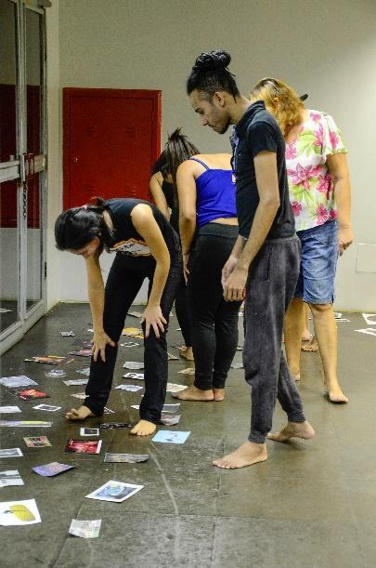
Foto: Carlene Cavalcante.

Avaliação pré-jogo:
Esse jogo exige bastante atenção do formador, principalmente se usá-lo objetivando montagem de cenas. Nele, revelam-se afinidades e interesses dos atores em personagens específicas, suas capacidades de proposição, o que desejam representar, as meras reproduções do que os colegas estão fazendo e a assimilação que os atores estão tendo das imagens mostradas com as imagens construídas no corpo.
Indico que quando for trabalhar com grupo de jogadores desconhecidos, que o acervo de imagens seja de referências variadas. Em caso de faixa etária específica, esse dado pode ser um critério para seleção. O fundamental é sempre pensar no objetivo geral do processo para que o resultado desse jogo (e todos os outros) sirva como direcionamento.

Avaliação pós-jogo:
De todos os jogos, esse foi o que teve a avaliação mais reveladora, a partir da qual percebi problemas na minha condução, no estado de jogo dos jogadores, recursos utilizados e organização das etapas.
De início, escolher uma primeira imagem e trazer para o corpo foi difícil para os jogadores. Alguns haviam selecionado várias imagens, mesmo ouvindo a instrução de que teriam que trabalhar com elas seletivamente. Na hora da decisão, muitos ficaram na dúvida de qual selecionar. No momento de seleção, a percepção proporcionada pela etapa 5, de observar as imagens livremente e experimentá-las no corpo, foi um exercício de seleção através dessa primeira visita ao acervo. Ainda que inconscientemente, as que mais lhes chamaram atenção já eram seus focos.
Aos participantes que demonstraram interesse de usar esse jogo em seus processos, indiquei que as imagens podem ser selecionadas tematicamente, de acordo com seus interesses. Por exemplo, para uma montagem de peça naturalista, podem ser usadas somente imagens dessa estética. Assim como em criação de dramaturgia autoral, as imagens podem apontar para o tema específico do qual os artistas queiram tratar.
É perceptível que na primeira instrução de consulta às imagens, que sugeria somente olhá-las sem escolha, julgamento ou qualquer indicativa de seleção, no olhar dos jogadores já se estabeleceram escolhas inconscientes. Nesse momento, um jogador sussurrou perguntando se era pra escolher. Precisamente, alertei-os para não se adiantarem, pois isso dificultaria a partida. Nessa etapa, a consulta às imagens deveria ser somente visual para conhecimento do acervo. Fazer escolhas seria adiantar a etapa seguinte e, sobretudo, dificultar o que fariam depois.
Na etapa 7, em que se escolhem imagens, a variedade de referências foi notável, com imagens de símbolos com linhas e formas, imagens de objetos, abstratas e multicoloridas.

Figuras 33 e 34: Imagens escolhidas pelos jogadores na etapa 7: Fotografia de Ângela Moraes em postal da exposição Arte Reversa, 2014. Postal do espetáculo Ensaio para um silêncio, do Grupo Expressões Humanas, 2013.
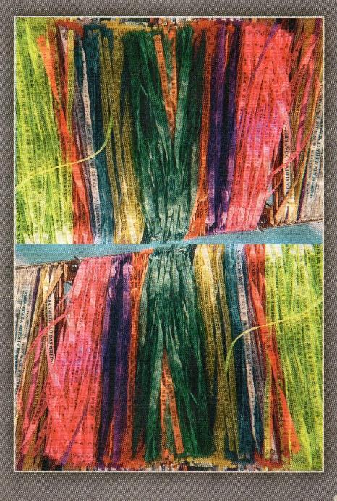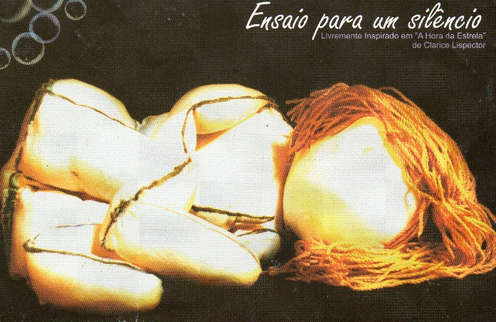
Fonte: Recurso do jogo Composição De Personagem: Matriz Corporal, Rodrigo Tomaz, 2018.

Figuras 35 e 36: Imagens escolhidas pelos jogadores na etapa 7: Fotografia da obra Rede ou Renda-se – social poluição, silêncio paredão, Júnior Érre. Catálogo da programação de dezembro/2017, Teatro Gamboa Nova.
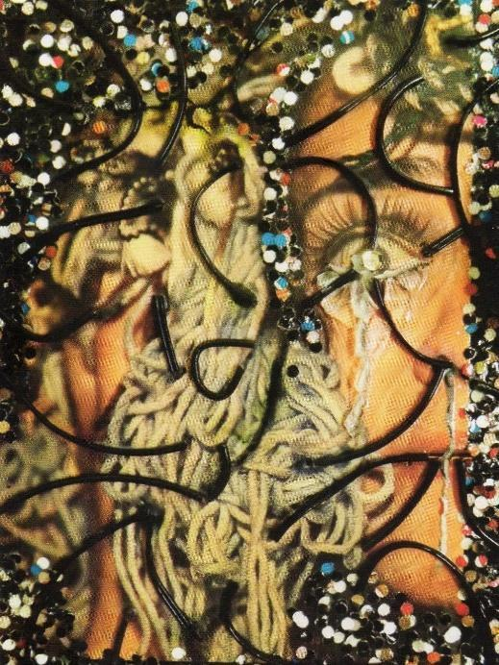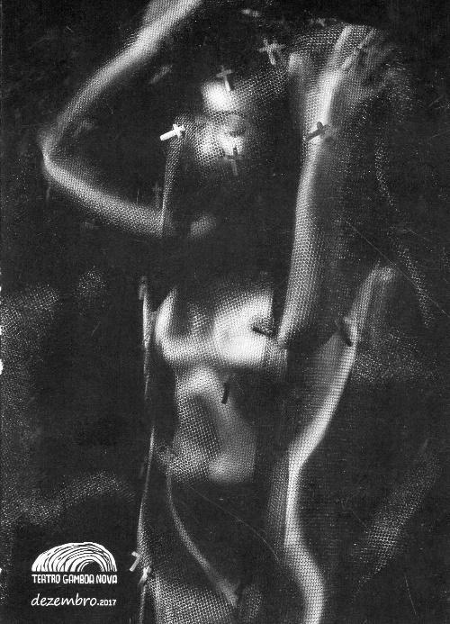
Fonte: Recurso do jogo Composição De Personagem: Matriz Corporal, Rodrigo Tomaz, 2018.

Quando pedido para que experimentassem essas imagens em seus corpos (etapa 8), os jogadores passaram e eleger naturalmente, dentre as suas imagens escolhidas, referências que trouxessem expressões corporais humanas, teatralizadas e com possibilidades mais claras de reprodução.

Figura 37: Exemplos de imagens escolhidas pelos jogadores com expressões com referências mais próximas do universo teatral.
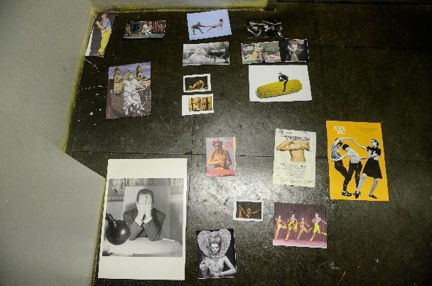
Foto: Carlene Cavalcante.

Percebi que, para alguns jogadores, a expressão “experimentação corporal” através das imagens era sinônimo de “reprodução”. Talvez, uma solução fosse reelaborar a instrução.
As imagens que poderiam gerar possibilidades de movimentos, ritmos, posturas diferenciadas e recodificação da corporeidade que usamos no nosso dia a dia, como no caso das imagens 33, 34, 35 e 36, foram sendo excluídas aos poucos durante o jogo. Com essa turma, prevaleceu a experimentação das possibilidades corporais humanizadas (figura 37), mantendo os jogadores no lugar comum e com poucas descobertas em seus próprios corpos.
Como formador em jogo, avalio que numa próxima ocasião, posso disponibilizar um acervo de imagens sem referências corporais tão explícitas, na tentativa de gerar outras possibilidades de investigação para os jogadores.
Mesmo com o grande número de imagens disponíveis, na hora de recolher uma imagem para criarmos um conjunto somente das que realmente estariam sendo utilizadas no jogo, várias imagens foram escolhidas por mais de um jogador. Coincidentemente, todas essas eram de figuras teatralizadas: performance, palhaço, grupo de dançarinos, etc.

Avaliação dos jogadores:
De início, escolher as imagens já foi um processo difícil. A grande quantidade e diversidade de referências fez com que alguns jogadores escolhessem várias e sentissem dificuldade na seleção posterior.
Um dos jogadores, para selecioná-las, organizou suas escolhas de acordo com a relação que apresentavam entre si, de modo que

na medida em que escolhesse uma que tivesse relação direta com outras, a perda seria amenizada, pois a imagem escolhida representaria as outras. Como ia ter que selecionar apenas uma única imagem para a etapa de experimentação corporal, as outras vieram por conta das relações que eu mesmo estabeleci. Não sei se era permitido, mas pensei e fiz assim. (Paulo Andrézio, jogador da oficina)

Dessa forma, a imagem que investigou com o corpo era uma composição que reunia várias imagens que selecionou e que combinavam entre si.

JOGO 11 | COMPOSIÇÃO DE PERSONAGEM: AÇÃO E REAÇÃO
OBJETIVO | Criar expressões corporais para personagens; desenvolver narrativas enviesando diferentes criações dos atores.
ORIGEM | Jogo Composição de personagem: matriz corporal e processo ...do Sensível.
RECURSO | Sala ampla; bolinhas de malabares; cartões com imagens diversas; fita adesiva para pendurar as imagens no corpo.
DURAÇÃO | 45min (aprox.)
DESCRIÇÃO:
1 – Jogam-se todas as etapas do jogo Composição de personagem: matriz corporal;
2 - Cada jogador, tendo uma imagem corporal criada, deverá continuar as caminhadas pela sala, mas não se marca mais o ritmo. Quando encontrar outro jogador, deve mostrar a sua imagem corporal, cumprimentando o outro através dela. A etapa continua até que todos da turma possam ter se encontrado ao menos uma vez;
3 – Volta-se ao acervo de imagens. Cada jogador faz um nova escolha a partir das instruções “escolha a imagem que você jamais escolheria”, “a que te causa algum tipo de recusa, por qualquer motivo que só você precisa saber”, “escolha aquela que é tão insignificante que você talvez nem tenha visto quando estava buscando a de sua preferência”. Quando escolherem, formam um círculo e mostram suas imagens para a turma;
4 – Os jogadores terão que trocar essas imagens, pendurando cada uma no corpo do colega, de forma que possam ver a imagem quando posicionados entre si, de frente para os outros jogadores;
5 – Voltam para a caminhada com os encontros de cumprimento, mas, além de cumprimentar, deverão criar alguma reação à imagem que está pendurada no outro jogador. A ideia é reagir ao que se vê no outro e não ao cumprimento.

Figura 38: Jogadores na etapa 2.
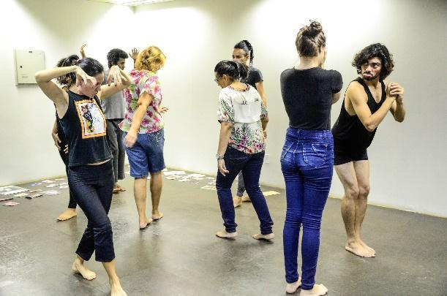
Foto: Carlene Cavalcante

Figuras 39: Jogadores trocando as imagens de reação.
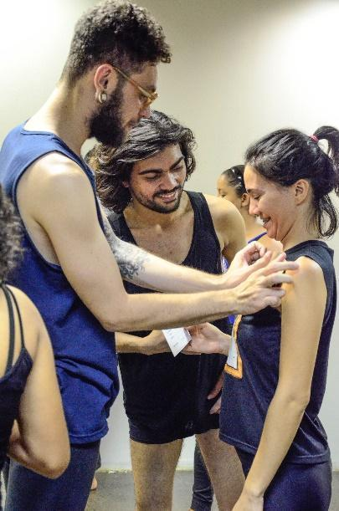
Foto: Carlene Cavalcante.

Avaliação pós-jogo:
A etapa 2, que indica que os jogadores devem cumprimentar e ser cumprimentados gerou familiarização com o que cada um fazia e criou um clima de diversão entre os jogadores.
No momento da instrução de que os jogadores “buscassem perceber a imagem que menos lhe saltou aos olhos”, que tentassem encontrar “aquela que não lhes foi nada atraente, que talvez nem a tenham visto durante as visitações ao acervo” disponível na sala, sentiram dificuldade. Mesmo escolhendo, foi perceptível que a maioria não havia compreendido. Escolher uma imagem que esteve invisível durante todo o jogo era tarefa difícil, pois até esse momento não haviam sido estimulados a pensar nenhum critério para essa escolha. Mesmo com dificuldade e pouca compreensão, essa etapa foi concluída e passamos adiante.
Na etapa 5, em que deveriam reagir à imagem colocada no corpo do outro, o estado de jogo foi perdendo-se. Os jogadores foram, aos poucos, ficando desconcentrados e conversando entre si, até que o jogo ficou impossível de prosseguir. Por estarem executando suas ações e reagindo às imagens impressas, houve pouca percepção entre os jogadores. O jogo não se estabeleceu, os jogadores permaneceram em exercício solitário. Preocupados em criar suas reações, acabaram por não se observarem.
Ainda que os jogadores dedicassem muita atenção a tudo que foi proposto, percebi que as etapas poderiam ter sido distribuídas de forma mais fragmentada para que todos pudessem ter consciência de suas ações e, de fato, reagir à proposta do outro. O jogo gerou reações inventadas pela necessidade de corresponder às instruções. Perceptivelmente, os jogadores não se sentiam desafiados e estimulados.
Um aspecto que atrapalhou o andamento do jogo pode ter sido o tempo reduzido de exploração. O trabalho indicado nas etapas 1 e 2 poderia ter sido praticado mais, para que, chegando à etapa das ações e reações, as imagens individuais no corpo estivessem seguras. Na tentativa de criar reações, as ações ficaram comprometidas e os jogadores dispersos.
De acordo com o desenvolvimento não favorável, percebi que esse jogo exige maior tempo de duração para cada etapa, podendo, inclusive, ser necessário dedicar um encontro inteiro para cada uma delas.
Ao final da conversa, concluí que as imagens de reação não contribuíram com a criação. Pelo contrário, colocaram em risco tudo que havia sido construído nas etapas anteriores deste jogo.

Avaliação dos jogadores:
Quando o jogo ficou comprometido por não saberem como reagir aos outros, dois jogadores, insistentes, tendo criado somente uma imagem que repetiam exaustivamente como cumprimento aos outros, tentaram criar variações dessa mesma em reação ao outro, como se fosse a mesma personagem, mas com intenção diferente.
Uma dúvida surgida dentro do jogo foi como reagir aos demais, se essa reação deveria ser sempre a mesma, caso reencontre o mesmo jogador, ou se a cada vez que encontrasse deveria reagir diferente, mesmo sendo a mesma pessoa portando a mesma imagem. De acordo com essa avaliação dos jogadores, penso que essa dúvida pode ser resolvida por meio de uma instrução no decorrer do jogo, como por exemplo “cada reação é única”, “considere que cada encontro é diferente, mesmo que seja com a mesma personagem”.
Naturalmente, alguns jogadores para conseguirem cumprir a instrução de reagir, deixaram de lado a ação de cumprimentar o outro jogador quando o encontravam. O maior conflito na execução do que eu propus foi cumprimentar com a imagem criada e ainda reagir à do outro. Como exercitar as duas imagens ao mesmo tempo? Essa foi outra dúvida causada pela má elaboração das instruções. Sugestão: “faça o cumprimento e depois reaja à imagem que vê”.
Um dos jogadores colocou em pauta

todos os jogos anteriores pediram relações entre os jogadores, seja através do olhar, da voz ou do corpo. Quando foi pedido pra gente se relacionar com a imagem que não era corporal, foi difícil ter agilidade. Acredito que essa tendência em reagir à ação dos outros foi devido ao hábito vindo dos jogos anteriores. (Jerônimo Gonçalves, jogador da oficina)

JOGO 12 | ESCREVER: IDEIA, FRAGMENTO, TEXTO
OBJETIVO | Criação de dramaturgia; registrar por escrito as criações práticas; exercitar escrita criativa.
ORIGEM | Processos de escrita em diário de bordo, cadernos de encenação e planos de ensaio.
RECURSO | Sala ampla; papel e caneta.
DURAÇÃO | 20min (aprox.)
DESCRIÇÃO:
1 – Pede-se que os jogadores listem palavras (ideias, imagens, conceitos, lugares, personagens, sensações, sentimentos, enfim, tudo que lhes passou durante as práticas de improvisação e consigam lembrar agora). Todos devem ficar a postos para pegar caneta e papel quando o formador indicar, pois o tempo para fazer essa lista é 1 minuto (ou quanto o formador achar suficiente, depende do processo e da turma);
2 – Feita a lista, pede-se que os jogadores criem, cada um, uma frase. Essa frase deve ter, obrigatoriamente, palavras que estejam na lista. Não importa quantas. O jogador quem decide montar sua frase contendo somente uma das palavras da lista ou várias delas. Nessa etapa não se indica tempo, temo que a preocupação com ele gere frases difíceis de trabalhar depois.
3 – Por fim, os jogadores devem criar um texto, com gênero literário da sua escolha. Esse texto deverá ter como título a frase criada na etapa 2. O jogador pode ficar livre para incluir no texto as palavras da sua lista que não conseguiu encaixar na frase, desde que mantenha o sentido do texto de acordo com o título. Essa etapa deve ser cumprida em 10 minutos.

Figura 40: O formador em jogo: adendo 2
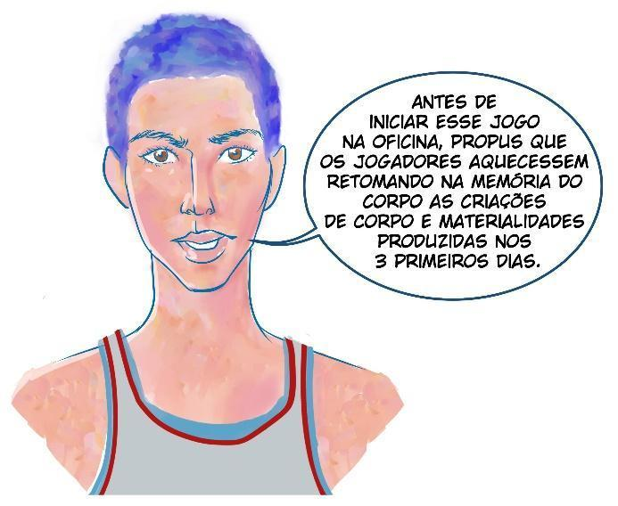
Fonte: Texto do autor. Criação de Jheine Alves.

Figuras 41: Jogadores concentrados escrevendo com tempo cronometrado, seguindo as etapas 1 e 3.
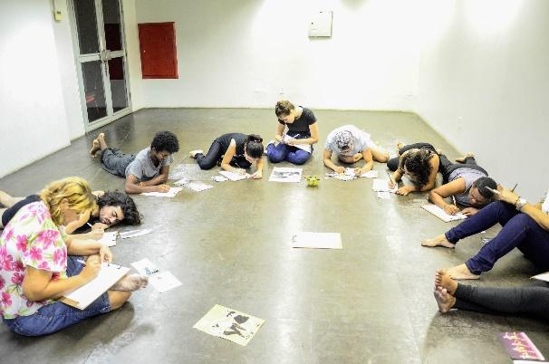
Foto: Carlene Cavalcante

Avaliação pré-jogo:
Além de se assemelhar aos registros de processos criativos que revisitei para elaborar a oficina desta pesquisa, esse jogo surgiu por meio de exercício diários para escrever textos acadêmicos. Em meio às demandas das disciplinas do curso de mestrado na UFBA, reelaboração do projeto de pesquisa, trabalhos como professor substituto na URCA, dentre outros artigos e textos que desejei produzir, precisei buscar estratégias para organizar os pensamentos de cada produção escrita. A maneira como tenho organizado as referências teóricas, as palavras-chave, as motivações para escrever sobre os assuntos e meus objetivos com cada um deles foram gerando cada etapa que configura esse jogo. Só depois de exercitá-lo algumas vezes e propô-lo como exercício em grupos de estudos e sala de aula, caiu a ficha que esse procedimento geraria um jogo funcional de escrita criativa. As etapas com palavras, título e texto têm me ajudado quando a exaustão dos pensamentos criam bloqueios ao me deparar com o papel (ou tela do computador) em branco e a escrita parece não mais fluir.
Tendo como norteadores as palavras registradas, o jogador pode criar novas frases-títulos que geram novos textos. Lembre-se que a frase-título não tem que usar todas as palavras. A única regra na sua construção é ter pelo menos uma das palavras, o resto é de criação livre do autor. Dessa forma, muitas palavras ficarão disponíveis e desejosas de desenvolvimento em novas jogadas. O segredo é disciplina e disposição do jogador!

Avaliação Pós-jogo:
Diante dos estímulos dados para escrever, os jogadores ficaram divididos entre os que sentiram dificuldade e os que reagiram com espontaneidade criativa.
Para os que tiveram dificuldade, avalio que a criação corporal poderia ainda estar superficial para concretizar as ideias na escrita. Levo em conta, também, que as perguntas de instrução foram muito objetivas e nos jogos anteriores não foi pedido que os jogadores produzissem narrativas precisas. Dessa forma, não tinham ainda justificativa ou explicação para o que haviam criado.

Figuras 42, 43, 44 e 45: Resultados do jogo Escrever: Ideia, Fragmento, Texto.
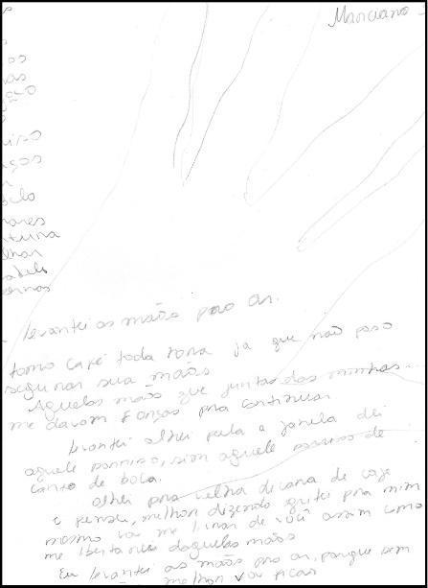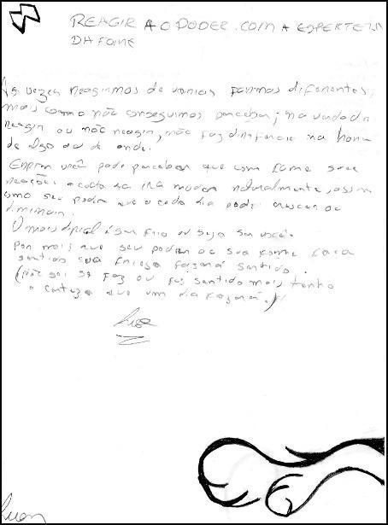

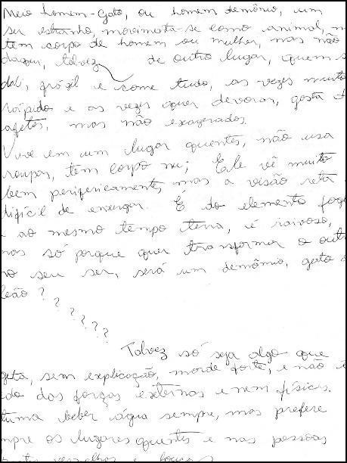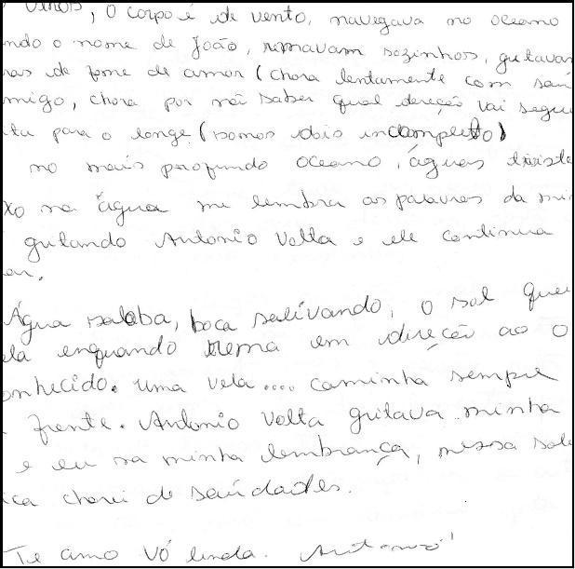
Fonte: Rodrigo Tomaz, acervo pessoal. Oficina O Formador em Jogo, 2018.

Os textos escritos registraram imagens, movimentos, relações do corpo com a materialidade, significado para as cores, etc. Concretizaram informações que passaram pelo imaginário no momento da prática, mas que, só no momento da escrita, ganharam clareza, tornando esse jogo um processo criativo para além do mero registro do que ocorreu anteriormente.
O momento em que os jogadores pararam para escrever indicou possibilidades para continuar na investigação entre corpo e materialidades. Para o caso do uso desse jogo em montagem de espetáculo, identifiquei que as perguntas lançadas e respostas obtidas deixaram os jogadores desejosos de retomar a prática corporal para incorporá-las na criação.
Pensando junto com os jogadores, sugeri também que as palavras podem ser vistas como um acervo de pontos de partida para escrever seus textos, sejam acadêmicos, críticos, artísticos etc. Independente do gênero textual a se produzir, é possível que as palavras sejam substituídas por imagens, personagens ou qualquer outro elemento que precise ser considerado na criação textual.
Sobre o tempo estipulado para os jogadores fazerem a etapa das palavras, percebi que estabeleceu fortemente a situação de desafio. A corrida contra o tempo os impulsionou, despertando desejo de escrever muitas palavras, de não repeti-las e gerou desespero (saudável ao jogo) nos jogadores nos momentos em que “deu branco” na memória e perderam alguns segundos sem escrever. Considero esse aspecto positivo porque não tiveram tempo para julgamento de si, pois a ânsia de conseguir cumprir o desafio no tempo indicado fez com que “descarregassem” tudo que lhes veio.

Avaliação dos jogadores:
Quando sentamos para avaliar, foram revelando o que haviam criado e descrevendo suas imagens. Detectamos que a imagem de água e céu esteve na composição de muitos jogadores.
Os jogadores observaram que

essa coincidência pode ter sido resultado de materiais parecidos, talvez das cores, dos movimentos ou alguma sonoridade produzida. Deve haver algum ponto de encontro que não conseguimos identificar que gerou imagens semelhantes entre quase todos nós. (Jerônimo Gonçalves, jogador da oficina)

Percebeu que a marcação rítmica foi um elemento que pode ter influenciado essas imagens comuns. Como interferiu diretamente na ação de todos, senti que o tempo foi determinante para que ideias em comum surgissem. (Joelma Silfer, jogadora da oficina)

Na escrita, além de registrar palavras que me passaram durante o jogo, vieram palavras de origem pessoal, que não estiveram no jogo, mas estavam nos meus pensamentos, externas ao trabalho. Acho que porque, naturalmente, racionalizamos os processos de escrita. Pensar sobre o que deveria escrever me fez retomar pensamentos externos à oficina e ao jogo, me fazendo misturar pensamentos alheios. (Paulo Andrézio, jogador da oficina)

“Minha escrita foi fiel ao jogo, cada palavra registrada teve origem na prática corporal, senti facilidade” (Leidiane Pereira, jogadora da oficina). Outros jogadores relataram também que a origem dos movimentos e a interação com os materiais partiram de referências concretas, como imagens de pessoas, animais e personagens com que se tem contato cotidianamente, facilitando suas escritas.

Figura 46: O formador em jogo: adendo 3
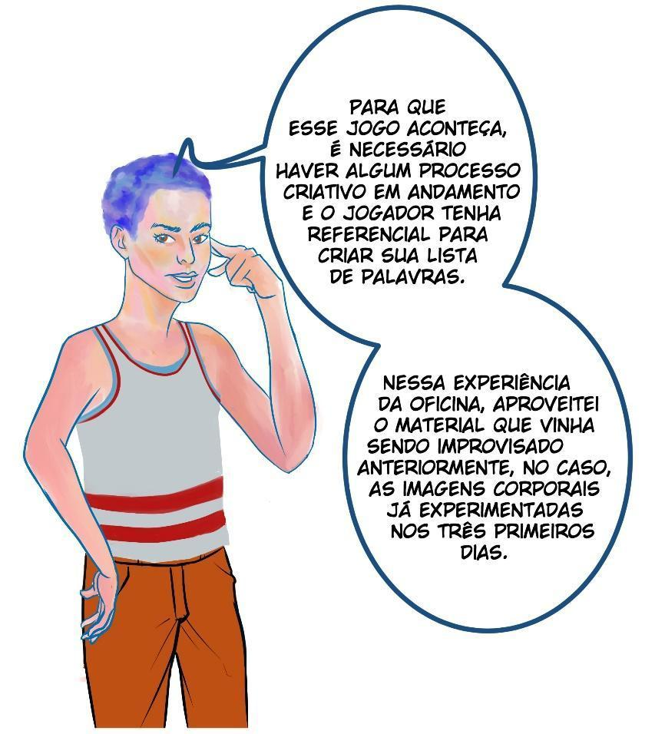
Fonte: Texto do autor. Criação de Jheine Alves.

5º DIA

JOGO 13 | CONTAR: IDEIA, FRAGMENTO, TEXTO
OBJETIVO | Criação de dramaturgia; exercitar narrativa oral; exercitar criação de imagens através da oralidade.
ORIGEM | Processos Burtonescos e Primavera Movida a Carvão.
RECURSO | Sala ampla; texto gerado no jogo Escrever: ideia, fragmento, texto.
DURAÇÃO | 30min (aprox.)
DESCRIÇÃO:
1 – Forma-se grupos de 3 ou 4 jogadores. Um jogador, voluntariamente, se predispõe a apresentar seu texto resultante do jogo Escrever: ideia, fragmento, texto. Não deve ser lido, mas contado. Outro jogador, entre os que ouvem, deverá estar de olhos fechados, criando no imaginário as imagens que lhes são contadas. O objetivo de contar sendo ouvido atentamente por alguém com olhos fechados e visto pelos demais é ativar no contador clareza nas intenções das imagens narradas, mas atento aos olhos que o assistem;
2 – O jogador que ouviu de olhos fechados deverá contar para os demais, inclusive “o dono da história”, tudo que ouviu, tentando ser fiel à história original;
3 – O jogo é repetido no grupo até que todos tenham contado seu texto e ouvido alguém de olhos fechados.

Avaliação pré-jogo:
Esse jogo pode ser realizado junto com Escrever: ideia, fragmento, texto, como se fosse o mesmo, bastando colocar as etapas como seguimento.

Avaliação pós-jogo:
Como já havíamos produzido alguns materiais na Oficina, pedi que os jogadores, além do texto escrito no encontro anterior, apresentassem para seus grupos a imagem que haviam escolhido para experimentar no corpo durante o jogo Composição de personagem: matriz corporal. Notamos que, mesmo o texto não tendo partido diretamente da imagem, era possível reconhecê-la porque o texto havia sido escrito logo após a improvisação com ela, contaminando, mesmo que indiretamente, as narrativas que foram criadas em Escrever: ideia, fragmento, texto.
O exercício de contar sem ter o texto decorado deixou os jogadores ansiosos e inseguros, principalmente os que consideravam que a experiência teatral depende de memorização prévia de texto. Flagrei alguns que tentavam ler o texto enquanto contavam, pelo medo de esquecer algum dado importante. Para facilitar, fui lançando instruções como “contem para o grupo aquilo que lembram, mesmo que seja somente título ou alguma ação presente no texto” e “não importa que a ordem da história fique invertida”. Somente na prática, observando os jogadores que se dispuseram a iniciar o jogo, é que compreenderam essas possibilidades, deixando de lado a obrigatoriedade de acerto e fidelidade literal ao texto.
Alguns jogadores fizeram uma apresentação prévia sobre seus textos. Um deles, antes de contar, disse que seu texto se tratava de um discurso político. Outra, disse que havia escrito uma carta para a família. Isso não estava previsto no jogo, no entanto, deixei livre para ver os resultados. Acredito que se não tivessem justificado antes suas formas de escrita, a oralidade teria exigido mais dos jogadores, resolvendo através da voz o tipo de narrativa, quem fala (se o próprio jogador ou uma personagem), para quem era falado aquilo etc.
Percebi, nos jogadores que ouviram de olhos fechados e recontaram as histórias, acentuação das imagens que conseguiram visualizar nas narrativas. Notei que, sem a referência visual dos gestos do contador, havia ampla possibilidade de desenvolvimento das imagens pronunciadas no texto.

Avaliação dos jogadores:
Relataram, unanimemente, sobre o prazer de ouvir o outro contar. Perceberam que mesmo os jogadores mais tímidos conseguiram entrar em estado de jogo, com concentração, variação de ritmos nas contações, ênfase em palavras e imagens importantes no texto, silêncios, pausas necessárias, etc.
A instrução que dizia “não expliquem suas histórias, contem” foi desafiante porque os jogadores tendiam a explicar a origem das imagens e acontecimentos do texto, anulando a possibilidade dos ouvintes criarem suas interpretações de forma independente. Quando passaram a considerar essa instrução, o jogo ficou envolvido pelas poéticas particulares e tornou-se uma experiência interessante para os grupos.
Apontaram o prazer de ouvir as narrativas de cada um. Foi um momento de encontro com o outro, aproximando diretamente os jogadores pela intimidade de falar e ouvir de perto, ser percebido e perceber nos demais jogadores o que os outros jogos não proporcionaram.
Ao conhecer os textos de cada jogador, relataram como é interessante ver como as histórias contadas parecem com quem as criou. A timidez, o medo de contar as histórias, as pessoas que trouxeram narrativas mais seguras, tudo isso revelava as identidades e se relacionava com suas narrativas.
Na experiência de ouvir sua própria história, alguns jogadores sentiram que a originalidade fica comprometida, pois muitas imagens se perdem e a pessoa que ouviu de olhos fechados compartilha somente as que lhes ficaram mais fortes. Os jogadores “acusados” de não seguir a narrativa como elas eram, relataram que não tinham consciência disso e que a todo momento tinham convicção de que a história estava sendo contada “ao pé da letra”.
O pacto de compartilhar suas histórias foi se estabelecendo em cada grupo. Mesmo os jogadores que não queriam ser os primeiros, ou mesmo contar de forma alguma, durante o jogo foram desenvolvendo necessidade de compartilhar. Ao final, todos estavam interessados em contar e atentos para ouvir os demais. Foi o primeiro jogo que fizeram sentados, com o corpo em repouso, mas que mantiveram atenção o tempo todo.
Uma variante apontada por um jogador, a nível de experimentação, foi que o jogador de olhos fechados ouvisse a história sozinho e depois contasse aos demais jogadores, antes que todos ouvissem a versão original, como no final do jogo popular telefone sem fio (já comparado também com o jogo Como eu Faria).
Sobre a experiência de ouvir com os olhos fechados, uma jogadora relatou que

Foi muito marcante cada palavra pronunciada com as intenções do que elas significam para o contador. Ao recontar para o grupo, coloquei tudo que eu vivi no meu imaginário. Imagens como “a lata de doce de leite”, “o menino pedalando na bicicleta” e “as pessoas estranhas na rua”, estavam tão claras que, quando contei, tentei reproduzir através das palavras. (Joelma Silfer, jogadora da oficina)

JOGO 14 | ORQUESTRA DA CENA
OBJETIVO | Desenvolver princípios de sonoridade para cenas.
ORIGEM | Curso Teatro (in)formAção.
RECURSO | Sala ampla.
DURAÇÃO | 25min (aprox.)
DESCRIÇÃO:
1 – Apresenta-se aos jogadores um estímulo para ativar o imaginário (pode ser uma palavra, uma música, uma ilustração, etc);
2 - O grupo elege um maestro (ou algum jogador voluntaria-se). O maestro tem o poder de conduzir sonoramente a turma. Na primeira rodada, ele pode controlar o volume: com as duas mãos, ao ergue-las o volume aumenta e, ao baixá-las, o volume diminui. Na segunda rodada, além do volume, ele pode controlar a velocidade do som: erguer e baixar as mãos para o volume e abri-las para acelerar e fechá-las para desacelerar;
3 - Podem ser experimentadas variações com diferentes estímulos temáticos, bem como revezar o maestro para que outros jogadores possam ocupar esse lugar e a turma perceber diferentes maneiras de conduzir as variações de volume e velocidade do som.

Figura 47: Realização do jogo com parte da turma.
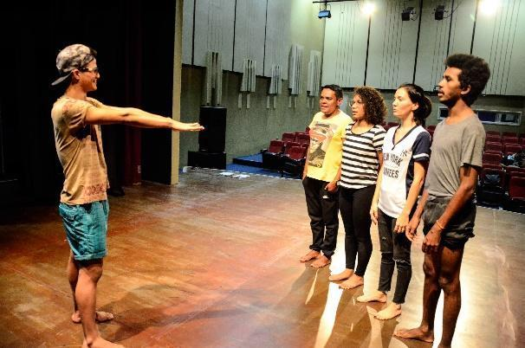
Foto: Carlene Cavalcante.

Avaliação pré-jogo:
Em caso de processo de montagem, a imagem inicial pode ser escolhida a partir de algum princípio estético ou temático.

Avaliação pós-jogo:
Como este jogo serve como uma introdução/aquecimento para o próximo, Paisagem Sonora, as avaliações de ambos estão juntas, principalmente nos aspectos apresentados na avaliação pós-jogo.

JOGO 15 | PAISAGEM SONORA
OBJETIVO | Compor sonoridades para cenas.
ORIGEM | Processo ...do Sensível e Curso Teatro (in)formAção.
RECURSO | Sala ampla.
DURAÇÃO | 30min (aprox.)
DESCRIÇÃO:
1 – Partindo de indutor de jogo interno ao processo (pode ser uma palavra, uma música, uma ilustração, etc), a turma é dividida em 2 grupos, cada um com um maestro. Cada grupo recebe um indutor de jogo diferente e em ambientes separados deve-se compor uma paisagem sonora com duração entre 2 e 3 minutos;
2 – Criada a paisagem sonora, um grupo se coloca no centro da sala de olhos fechados, enquanto o outro, disposto em círculo, apresenta sua composição. Depois, os integrantes do grupo que escutou relatam a “viagem”. Em seguida, repete-se a experiência invertendo a posição dos grupos;
3 – Sugestão de registro: ao final, registra-se em papel palavras-chave que definam as sensações. Exemplo: sonho, medo, ambiente frio, sons animalescos, romance, amanhecer na serra, etc. Esse registro é indicado caso o formador se interesse na retomada dessas informações para criação de dramaturgia. Esse jogo também pode acontecer antes de Escrever: ideia, fragmento, texto e usar essas palavras-chave do registro para a etapa 1.

Figuras 48: Grupos na etapa 2, apresentando as paisagens sonoras.
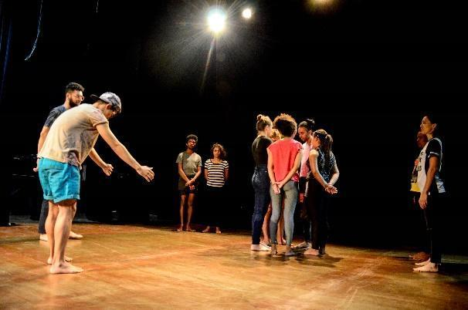
Foto: Carlene Cavalcante.

Figura 49: O formador em jogo: adendo 4
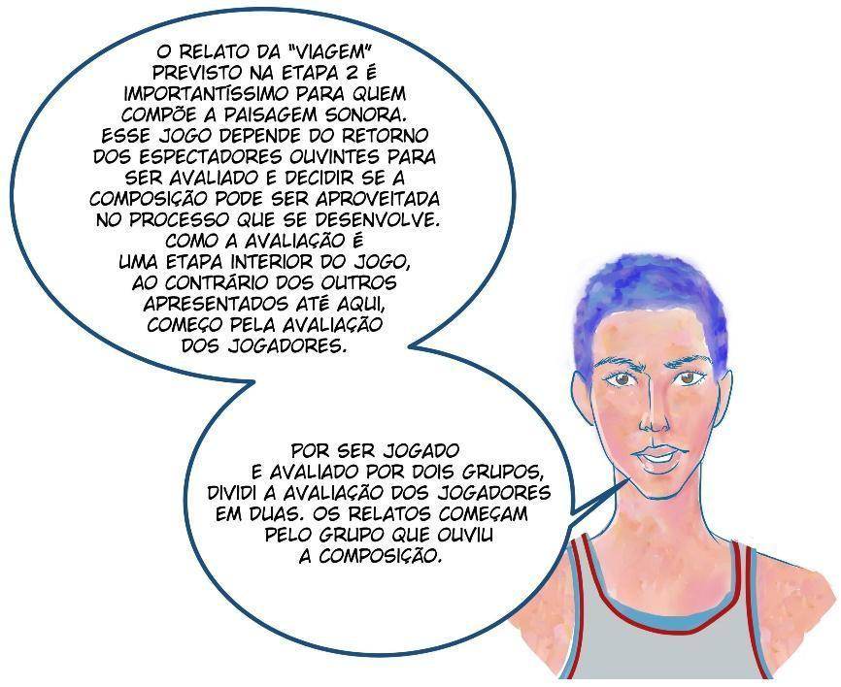
Fonte: Texto do autor. Criação de Jheine Alves.

1ª avaliação em grupo:
Revelações sobre os sentidos dos sons foram surgindo com descrições das imagens que cada jogador imaginou durante a escuta.
Descreveram lugares como floresta e bosque com labirinto de árvores, climas como frio e vento, horários como anoitecer e madrugada, sons de animais correndo, fugindo e sofrendo algum tipo de violência; alguns descreveram sensações como medo e mistério, mas não identificaram imagens claras de lugares e situações específicas; uma das jogadoras não conseguiu identificar imagens organizadas, mas interpretou a composição apresentada como um lugar muito claro, iluminado, como se fosse dia.
A referida descrição se opõe a imagem noturna que a maioria dos jogadores relataram; surgiram também imagens de espaço fechado e limpo, cheiro de produtos de higiene a assepsia, pessoas com roupas muito limpas, como se algo ruim estivesse para acontecer num ambiente hospitalar; outro jogador associou os sons à panela de pressão. Uma jogadora sentiu-se completamente perdida nos sons, sem conseguir identificar nada para além de sons aleatórios produzidos pelos colegas, relatando que, mesmo com esforço para manter-se concentrada e interpretar os sons produzidos, foi difícil e não conseguiu compreender a proposta dos colegas. Quando a equipe que criou essa paisagem sonora revelou o tema, para espanto de todos, foi a cor vermelha.
Alguns ouvintes avaliaram que essa cor vermelha não tem relação nenhuma com os sons que ouviram. Aos poucos, foram relembrando algumas palavras que surgiram em suas descrições e acabaram por criar relações com a cor: sofrimento, violência, mistério e hospital. Concluíram que, simbolicamente, os sons tinham sim relações com o tema.
Sobre a composição de cada som para esse tema, foram combinados alguns elementos como batidas do coração, sussurros apaixonados, gemidos de gozo. Como era um tema abstrato, os jogadores recorreram também à associação de significados. Por exemplo, um jogador escolheu fazer um som de vendaval, porque pra ele representava a força do vermelho.
Uma das jogadoras, que desenvolve há 2 anos uma pesquisa acadêmica com o tema “Teatro dos Sentidos”, relatou que esse jogo lhe foi provocador. Sua recepção aos sons teve referências de diversos objetos e situações cotidianas. Ela se perguntou, diante da turma, como aconteceria no caso dos espectadores que não tem referências imagéticas convencionadas, qual seriam suas criações a partir daqueles sons, com origem tão subjetiva? Apontou ainda que, quando não se vê de onde vêm os sons, qualquer simples barulho alimenta o imaginário e junta-se a outro, necessariamente compondo alguma narrativa, pois a identificação de lugares, pessoas e acontecimentos, aos ouvidos de quem não enxerga, tem sentido de estar acontecendo naquela ordem. No caso do deficiente visual, o que se ouve no dia a dia, mesmo que lhe soe estranho e fora do lugar, é a sequência sonora real do que acontece ao seu redor.

2ª avaliação em grupo:
Na segunda equipe, foi unânime a interpretação de um trânsito urbano caótico: buzina, ônibus, tráfego de pessoas, motocicleta, ambulância, etc. Os sons de ônibus pareciam de quando passam por lombadas, diminuindo a velocidade e acelerando depois. Sons de pessoas andando e parando, apressadas e lentas.
Na fala do grupo que compôs, o tema trânsito e os elementos identificados pelos jogadores ouvintes se confirmaram. O único acréscimo que a equipe fez foi que algumas coisas que foram percebidas pelos ouvintes não foram propostas, como som de motocicleta e barulho de pessoas andando. A equipe fez questão de mostrar os sons um por um, para que os jogadores conseguissem identificar separadamente cada som que ouviram no conjunto.
Na conversa, concluímos que a imaginação trouxe novos sons que, mesmo sem ouvi-los, estiveram presentes pelas concepções de trânsito urbano que cada um tem no imaginário. É um exemplo de que suas criações imagéticas determinaram o que ouviram.

Avaliação pós-jogo:
As distintas percepções auditivas revelaram a potência do jogo na criação de sonoridades para cenas, mas também o risco que o referencial subjetivo que cada ouvinte traz pode ampliar as compreensões desse tipo de criação, deixando a composição sonora comprometida e à mercê das imagens que gera no outro.
Como experiência geral, os jogadores relataram que quando se colocaram do lado dos colegas para produzir os sons, ao ouvir o outro, deixaram-se influenciar sonoramente, misturando e até confundindo os sons.
Durante a execução, alguns cuidados foram sendo tomados, como baixar o volume de algum som que sobressaía os demais, para que os ouvintes pudessem identificar todas as proposições.
As escolhas dos temas opostos, um objetivo e outro subjetivo, foi importante para provocar diferentes recepções sonoras e compreensão do jogo, que se revelou potente para diferentes proposições cênicas.
Um dos jogadores pensou um som e na hora do jogo não conseguiu executar porque esqueceu. Nos perguntamos se, caso fosse um movimento corporal, no lugar de um som, ele haveria esquecido com a mesma facilidade. Como resposta, pensamos que as práticas corporais, por serem mais comuns do que as vocais na maioria dos casos das nossas formações teatrais, ou a dissociação que erroneamente fazemos entre os trabalhos de corpo e voz, provocaria melhor habilidade de memorização corporal do que vocal, de maneira que o jogador esqueceu, em minutos, o som que acabara de criar.
Caso nossos trabalhos direcionados ao uso da voz, bem como outras formas de produzir sonoridades cênicas tivessem a mesma intensificação que os exercícios de criação e memorização de movimentos, frequentes nos nossos treinamentos corporais diários, possivelmente, os jogadores estariam mais aptos a resolver problemas como as proposições sonoras provocadas por este jogo e outros dessa natureza.
Embora proponham procedimentos absolutamente diferentes, a etapa 2, de ouvir as composições sonoras de cada equipe, tem relação direta com a etapa 1 do jogo Contar: ideia, fragmento, texto, em que um jogador conta sua história e um outro escuta com olhos fechados. No decorrer da oficina, fui percebendo várias relações e oposições entre os jogos que ainda não tinha consciência.
Um aspecto fundamental que percebi para o funcionamento deste jogo é incluir sempre a instrução “não usem palavras”, pois o desafio de produzir sons mantém-se como prioridade e os significados deles podem ser mais explorados. O uso de qualquer palavra é explicativo e pode anular a amplitude de interpretações que o som possibilita ao espectador.
O pensamento sobre a representação por meio do som, sobretudo quanto à representação da cor, foi debatido pelos jogadores a respeito do que pode caracterizar os elementos visuais de uma cena quando o objetivo é comunicar através do som. Por exemplo, no caso da cor vermelha, foi debatido sobre a importância de ressaltar as intenções e significados em outros elementos da cena, para além do visível. Se o vermelho é posto pelo sentido de perigo, violência ou poder, essas intenções também devem ser estimuladas através de sons, cheiros ou outros meios de comunicação com o espectador para além do visual.

6º DIA

Figura 50: O formador em jogo: adendo 5
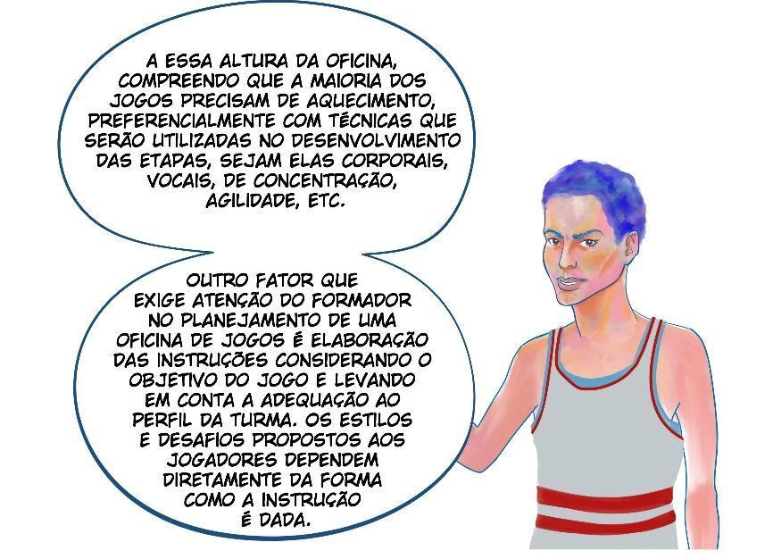
Fonte: Texto do autor. Criação de Jheine Alves.

JOGO 16 | MAESTRO ENCENADOR
OBJETIVO | Criar cenas a partir da improvisação com sons.
ORIGEM | Curso Teatro (in)formAção.
RECURSO | Sala ampla.
DURAÇÃO | 40min (aprox.)
DESCRIÇÃO:
1 - Divide-se o elenco em 2 grupos: um grupo assumirá a orquestra da cena e outro será o dos atores. A orquestra fica fora do palco de forma que veja os atores em cena, como palco e plateia. No grupo que ficou como orquestra há um maestro. Os atores no palco improvisarão a partir da música produzida fora da cena;
2 – O maestro se posiciona de maneira que veja a orquestra e a cena. Com tema definido (dessa vez pensando um tema importante para a turma ou uma possível cena que virá fazer parte do espetáculo), o maestro rege a orquestra conforme a etapa 2 do jogo Orquestra da Cena. Sem falas, os atores no palco reagem aos sons, improvisando uma situação a partir do tema sugerido. Ao ver os atores em cena, o maestro rege a orquestra no intuito de aumentar e diminuir o volume e a aceleração das ações.

Figuras 51 e 52: Músicos e atores jogando na segunda partida.
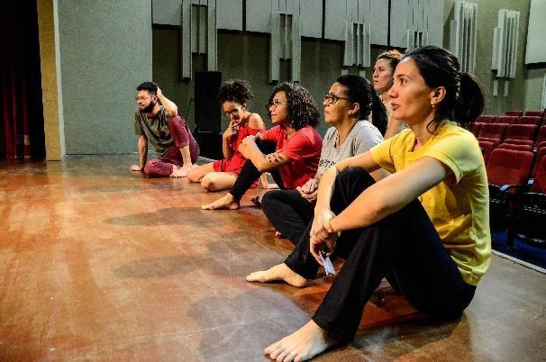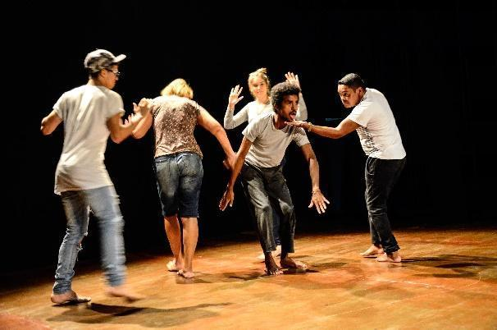
Fotos: Carlene Cavalcante.

Avaliação pós-jogo:
Jogamos duas partidas.
Sobre a primeira, começamos avaliando a diferença entre fazer a cena com e sem os sons. Os sons deram segurança para os jogadores e harmonia para a cena como um todo. Pude perceber, como espectador, que a cena embora não estivesse concluída, ganhou significado com a inserção de sonoridades, tanto para mim que assistia, quanto para o grupo dos atores.
As equipes foram lentamente fazendo suas partes – a cena e os sons, de maneira que a percepção cuidadosa e lenta entre ambas foi resultando numa composição de sons harmonizadas, dando ritmo e intensidades compatíveis entre os sons e os movimentos dos atores.
Na segunda partida, a improvisação da cena não estava bem afinada, a interpretação ficou confusa para os jogadores que propuseram os sons. Tivemos que repetir três vezes para conseguir chegar em um resultado coerente. Os atores tiveram dificuldade para jogar entre si e da primeira e segunda vezes em que apresentaram a cena surgiram diferenças. Antes de apresentarem pela terceira vez, pedi que rapidamente combinassem o que seria feito para que a equipe dos sons pudesse compor junto.
Essa partida acabou revelando um dado importante sobre o funcionamento do jogo: é possível que ambas as equipes improvisem conjuntamente, mas os jogadores devem estar abertos às possibilidades que os outros propõem e aptos a dizer sim às proposições lançadas durante a partida. Do contrário, o formador pode indicar temas (principalmente em montagens de cenas de processo específico) ou pedir que os jogadores combinem antes de partir para a ação, adiantando essas retomadas de jogo.
Nessa mesma partida, percebi que os sons revelavam interpretações dos jogadores que os faziam. Surgiram sons de animais porque os “músicos” entenderam que era isso que estava sendo proposto. A cena foi completamente modificada, pois os sons a manipularam de tal forma que o significado para quem assistiu tornou-se o que os sons diziam e não o que as ações dos atores comunicavam (ou pelo menos tentaram comunicar).
Os atores foram se envolvendo com o que o maestro encenador propunha. O começo da cena com as entradas dos atores ficou sendo determinado pela música, que criou marcações para ações e também para finalização da cena.
Ainda que tenha instalado um caos no início, aos poucos os atores foram deixando os sons contaminarem a cena, seguindo o ritmo e corporificando imagens propostas pelos sons, até que a cena se harmonizou. Essa segunda partida foi um exemplo claro da ideia de “maestro encenador” escolhida para nomear este jogo.
Naturalmente, pequenas discordâncias surgiram na prática de improviso, como quando uma atriz fazia seus movimentos em um ritmo e a música estava mais acelerada. Perceptivelmente, a atriz mantinha seu ritmo e tentava se comunicar com os músicos através do olhar para que eles corrigissem o ritmo. O exercício de aceitação das propostas entre os grupos foi difícil nas duas partidas, pois ambos tentavam se manter fiéis a suas propostas originais. Tive que ficar a todo momento relembrando que para o jogo acontecer devem estar em ação e reação. Se só propõem e nunca escutam, não chegam à criação nenhuma.

Avaliação dos jogadores:
Na primeira partida, a sensação dos atores foi de que a equipe que produziu os sons ia compreendendo a cena e aos poucos criando os sons de acordo com o que viam. Em nenhum momento sentiram-se influenciados a mudar o que propuseram em função do som. Embora tenham reagido aos sons, estabeleceram entre si um pacto de colaboração no que estavam criando, sem que nenhuma das equipes liderasse.
Na segunda partida, em que a harmonia demorou para se estabelecer, ao final, os atores concluíram que os sons lhes deram possibilidade de ritmos, concentração e as ações ganharam foco.
Sobre seguir o maestro encenador, alguns jogadores sentiram dificuldade porque ficaram divididos entre olhar para o maestro ou para a cena. A percepção entre a equipe de atores e a de músicos perdeu-se muito, a ponto de parecer que cada equipe estava em diferentes jogos.

JOGO 17 | ENTONAÇÕES VOCAIS
OBJETIVO | Desenvolver atmosferas por meio da voz; “despadronizar” intensões vocais convencionais; aumentar savoirfaire.
ORIGEM | Curso Teatro (in)formAção e processo Primavera Movida a Carvão.
RECURSO | Sala ampla; cena montada e atores com texto memorizado; cartões com intensões vocais.
DURAÇÃO | 30min (aprox.)
DESCRIÇÃO:
1 – O formador distribui cartões com diferentes intensões no chão;
2 – Os jogadores entram em cena para apresentar uma cena de diálogo. Antes de cada fala pronunciada, o formador sorteia um cartão e fala a intenção aos jogadores, que imediatamente deverão falar o texto conforme a intenção indicada;
Para exemplificar, apresento um diálogo entre as personagens Homem e Mulher, da peça Fala comigo doce como a chuva, de Tennesse Williams (1950). Os parênteses indicam as entonações sorteadas nos cartões:
MULHER: (sedução) Você voltou quando eu tinha saído para te procurar, pegou o cheque na cama e deixou um bilhete que eu não pude entender.
HOMEM: (agressão) Você não entendeu o bilhete?
MULHER: (carinho) Somente um número de telefone, eu telefonei, mas o barulho era tanto que não pude escutar coisa alguma.
HOMEM: (insegurança) Barulho? Aqui?
MULHER: (medo) Não, barulho lá.
HOMEM: (triste) Aonde lá?
MULHER: (engraçado) Eu não sei. Alguém disse “vem pra cá” e desligou e tudo que eu consegui depois foi um sinal de ocupado.
VARIANTE 1 - Com cena de ator solo montada e texto memorizado, o formador divide pontos que deseje propor mudanças de intenções. Enquanto o jogador apresenta a cena, o formador sorteia os cartões, o ator incorpora imediatamente a intenção na cena.
VARIANTE 2 - Para o caso de oficina ou aula que não esteja incluída em processo de montagem:
1 - Um jogador apresenta um ritual cotidiano (como no jogo Como eu Faria) dividido em três momentos, mas aqui, se inclui texto falado;
2 - Depois da primeira apresentação do ritual, pede-se para que repita, sendo que em cada ponto da cena a intenção mudará. O formador sorteia os cartões com intensões aleatoriamente, na medida que a cena vai acontecendo. É dito a palavra para o jogador e ele deve incorporá-la imediatamente como intenção de suas ações e falas.

Avaliação pós-jogo:
Jogamos a variante 2.
No quesito diversão, a oficina não poderia ter sido finalizada com outro jogo. Rimos muito e ficamos com sensação de jogo realizado com sucesso. Foi divertido para os jogadores que subiram no palco e, sobretudo, para os espectadores.
Em alguns casos, sugeri repetições para que as intenções sorteadas fossem definidas com cuidado. Para alguns jogadores foi um direcionamento funcional, pois da primeira e segunda vezes exploraram muitas possibilidades que a palavra sorteada indicava. Na terceira e quarta, selecionaram o que havia funcionado melhor e repetiam, limpando a cena. Para outros, a repetição foi enfadonha e piorou a cena, fazendo que se perdesse o estímulo obtido no momento do sorteio da palavra.
Uma instrução que deve ficar clara para os jogadores é que a palavra sorteada se refere à intenção que deverá ser colocada na cena, mas não deve ser pronunciada no texto ou revelada para o espectador. O texto feito originalmente no ritual da etapa 1 da variante 2 deve manter-se, mas, com a intenção indicada no sorteio.
Percebi que quando o formador sorteia e fala a palavra, influencia a interpretação do jogador. Exemplo: quando sorteei a intenção “apaixonado”, emiti na pronúncia um tom de como eu compreendo o que é estar apaixonado, de forma que influenciei inconscientemente o jogador.
Com os espectadores sabendo as intenções que o jogador deve dar à cena, a ânsia para acertar pode atrapalhar seu processo de exploração, pois a palavra emitida de modo que todos ouçam surpreende e cria expectativas tanto em quem joga quanto em quem assiste.
Na conversa com a turma, percebemos que esse jogo abre possibilidades para inúmeras variações, seja para trabalhos com um ator, um diálogo entre dois ou mesmo cenas com elencos grandes. É um jogo que pode nortear diferentes tipos de criação de cenas, treinamento para atores e exercícios em sala de aula com alunos de diversas idades.

Avaliação dos jogadores:
Foram unânimes os relatos de que, por mais desafiante que fosse colocar novas intensões em suas ações, sentiram que suas cenas ficaram mais interessantes, o que enriqueceu seus repertórios com intenções que jamais pensariam em colocar.
Um dos jogadores sugeriu que as palavras fossem sorteadas e mostradas para quem está em cena, pois sentiu que a minha voz o atrapalhou. Um dos espectadores relatou que gostaria de assistir à mesma partida mas sem saber qual a palavra sorteada para o ator.

REFLEXÕES FINAIS

Um desempenho conhecido de antemão,
sem possibilidade de erro ou de surpresa,
conduzindo claramente a um resultado inelutável,
é incompatível com a natureza do jogo.
Roger Caillois

Cumpridas as etapas da pesquisa, venho refletir sobre como os atravessamentos do percurso me aproximaram da compreensão do que pode ser a formação do artista-professor-pesquisador via jogos de improvisação, objeto anunciado desde o início deste trabalho.
Para iniciar essas reflexões, revejo as sete regras que me ajudaram a delimitar o objeto ao qual me debrucei e percebo que disponibilidade para jogar com o outro, reconhecimento dos impulsos geradores do jogo, resistir às dificuldades de cada partida, potencializar os resultados parciais e traçar perspectivas para jogos futuros, foram características que, para além de me ajudar a projetar a pesquisa, permearam todo o processo que me trouxe até aqui.
Através das etapas que incluíram estudos bibliográficos, coleta de dados e experimentação prática, compreendi que a formação do artista-professor-pesquisador é comtemplada pelos valores sensíveis, pedagógicos, criativos e estéticos despertos pela reinvenção diária das possibilidades de jogo na sala de aula-ensaio.
No que concerne aos estudos bibliográficos, é reduzido o número de pesquisas sobre jogos de improvisação com adolescentes e adultos, pois o vasto referencial que encontrei trata, em maioria, de jogo com crianças, ressaltando os aspectos lúdicos e de desenvolvimento. Vale ressaltar também que muitas práticas já estão compartilhadas em livros, dissertações e teses acadêmicas com experiências de jogo com públicos com diferentes especificidades, como pessoas com deficiência e demandas socioculturais em contextos comunitários. No entanto, pouco encontrei sobre práticas diretamente ligadas à relação da sala de aula/ensaio com o tripé de formação do artista-professor-pesquisador.
Através da abordagem conceitual entre teorias e práticas feitas no capítulo 1, compreendi que a formação investigada aqui, assim como as experiências pedagógicas com teatro no meio escolar ou em espaços não formais, precisam ser pensadas de acordo com os princípios formais e estéticos que vigoram na atualidade.
Na segunda etapa, revisitar os diários de bordo e cadernos de encenação, bem como transcrever os jogos para um formato compartilhável, levou-me a perceber a importância de olhar para processos de criação como espaço indissociável da formação. Compreendi que a minha formação como artista-professor-pesquisador antecede esta pesquisa, sendo originado desde os processos criativos que venho desenvolvendo ao longo dos últimos 6 anos no Cariri cearense.
A coleta de dados nos projetos de encenação, planos de ensaio e diários de bordo, tendo o aproveitamento de uma pequena parcela do material consultado (ao todo, acessei 6 cadernos e 2 pastas de anotações somando média de 400 páginas manuscritas) revelou um olhar para meus processos que eu ainda não tivera: pela imprevisibilidade do resultado dos jogos, não há como projetar todo o percurso criativo na montagem de cenas ou espetáculos, seja para a duração de ano, meses, seja apenas uma semana. Os resultados de cada experiência entre os jogadores são determinados a partir dos encontros e geram o que será feito posteriormente. A preparação é necessária, contendo previsões do que será realizado, mas não se pode entender essa projeção como limite ou certeza de sucesso. A estrutura deve manter-se aberta.
A respeito da terceira etapa, o espaço cultural onde realizei a prática atende público com perfil que na maioria das vezes desconhecemos. Esse fator me fez olhar para as experiências artístico-pedagógicas desenvolvidas em espaços não formais - em que a criação teatral deve ter objetivos para além da montagem de espetáculos – e considerar que é necessário transformar os processos de ensino-aprendizagem em lugar para o desenvolvimento de identidade artística, pedagógica e também política, nos âmbitos educativo e sociocultural.
Através do meu contato com a casa (desde experiências anteriores e principalmente durante a Oficina O Formador em Jogo), observei também que as formações livres oferecidas pelo espaço, ainda que tenham foco no compartilhamento de conhecimentos técnicos, como por exemplo as oficinas semanais que o CCBNB oferece, comumente com duração de 16 horas, conectam as linguagens artísticas com a Pedagogia, gerando reflexões socioculturais no público que frequenta o espaço, desenvolvendo saberes sobre a identidade regional, local e individual de cada sujeito.
Diante da estrutura de apresentação dos jogos que propus, um formador com percepção atenta pode desenvolver suas próprias variações para criar textos, elementos visuais, sonoridades e outros elementos que compõem a cena.
Na oficina, experimentei mais uma possibilidade de prática formativa, percebendo novas perspectivas no ínterim da experiência em sala, chegando a uma outra compreensão de processo criativo junto à turma. Identifiquei que os jogos de improvisação estudados apresentam 3 funções na formação do artista-professor-pesquisador de teatro: o primeiro é a criação artística, pois todos têm a montagem de cenas como objetivo; o segundo é o caráter de ensino-aprendizagem, porque mesmo que o formador assuma a liderança, os jogadores estão desafiados pela improvisação, os riscos e descobertas são assumidos por todos, dessa forma, a fronteira entre quem ensina e quem aprende fica difusa e todos assumem ambas as funções; terceiro, a característica de pesquisa e produção de conhecimentos, que agrega experimentação prática e estudos teóricos (sejam clássicos consolidados ou conceitos cunhados recentemente), indissociavelmente.
Em algumas avaliações que realizei junto à turma de jogadores da Oficina, consegui articular pensamentos em torno do formador em jogo que sozinho não conseguiria. As diferentes experiências compartilhadas pelos participantes trouxeram novos olhares que de acordo com minhas experiências anteriores eu não pude perceber. Compreendo que as avaliações que tivemos da prática foi uma experiência compartilhada em que todos nos encontrávamos em formação, ainda que os interesses da pesquisa partissem necessariamente de mim como proponente.
A avaliação de cada jogo junto à turma foi minha chave crítico-reflexiva sobre a funcionalidade, adaptabilidade e principalmente, a contribuição dos jogos para a formação do artista-professor-pesquisador. Tecemos juntos diálogos entre função criativa, conhecimento técnico, ensino e pesquisa em Teatro através da vivência nos seis dias.
Despertei olhar mais apurado a cada encontro, atento ao que estava ou não funcionando com os jogadores. Isso favoreceu meu desempenho como formador, sendo mais claro nas conduções, falando somente instruções necessárias e estimulando o que cada jogador apresentava de mais potente para suas criações.
Tendo sistematizado os jogos na segunda etapa da pesquisa, inconscientemente, as descrições de cada jogo me davam certa ilusão de segurança, de que todos chegariam no objetivo esperado. Ainda que a maioria dos jogos tenham sido realizados com êxito, os acertos não foram mágicas previsões que tive ao elaborar a Oficina. Considero assertivas mesmo as partidas em que precisei criar variações dos jogos para poder concluí-los, mudando o percurso das jogadas, mas sem desviar do objetivo estabelecido inicialmente. A prática revelou que por mais claro que seja o passo a passo do jogo, é imprevisível o que vai ser gerado no momento real. O controle dos resultados não existe, seria desnecessário e anularia o estado de jogo, a possibilidade de criação conjunta e a própria ação de criar, impossibilitando o surgimento do novo.
Como território de ensino e aprendizagem, esta pesquisa me fez compreender possibilidades de rompimento da relação entre condutor e ator-jogador, configurando uma comunicação entre ambos com troca e construção de saberes. Nesse ínterim, emissor e receptor de conhecimentos não são definidos, podendo qualquer jogador ativo na sala compartilhar saberes com os demais, potencializando o coletivo.
As avaliações dos jogadores estimularam análises sobre a particularidade das práticas para cada um. A elaboração de saberes nas rodas de conversa que finalizaram cada jogo revelaram as perspectivas comuns ao coletivo, como o funcionamento, as necessidades de adaptação, o cumprimento dos objetivos ou mesmo a inviabilidade de compartilhamento dos jogos em diferentes contextos, assim como pudemos perceber a relação da experiência de cada participante na Oficina com suas vivências anteriores, notadas nas falas individuais que apresentei.
Os jogadores e eu nos colocamos na sala com disponibilidade para descobertas e desafios, aprendendo e compartilhando a dinâmica de transformação que é a criação artística. Como bem apontaram KOUDELA e JÙNIOR (2015) na introdução do Léxico de Pedagogia do Teatro, “a relação entre a arte teatral e a pedagogia do teatro deve sempre ser redefinida contemporaneamente” (p. 12). Nesse universo, percebemo-nos experimentadores de formas sempre provisórias.
Diante de questões como: os jogos poderiam ser experimentados por outros artistas-professores-pesquisadores em seus contextos de atuação? Poderia ser mantida a organização que propus, considerando a sequência apresentada na tabela (figura 11) e os objetivos de cada jogo, no caso de uma montagem de espetáculo, seja com grupo de artistas profissionais ou em processo artístico-pedagógico com não atores? Percebo possível e necessária continuação desta pesquisa. Assim, é válido replicar um pensamento que apresentei no capítulo 2, de que “cada objetivo alcançado revela novas perspectivas, geradoras de novos objetivos para o jogador. O desejo pulsante de jogar, pode ser, dentre outros possíveis, o elemento não material indicado por Huizinga, pois este não cessa diante do primeiro objetivo alcançado, mas transforma-o em impulso gerador de novos desejos”, pois essa ambição de continuar jogando para obter novos resultados atravessa o artista-professor-pesquisador em formação que vos escreve, inquieto e seduzido para jogar novas partidas.
Ainda tenho muitas jogadas para avançar nessas reflexões, cartas a descobrir e, possivelmente, outras a descartar. Evoé!

REFERÊNCIAS

ANDRÉ, Carminda Mendes. Teatro pós-dramático na escola: inventando espaços: estudos sobre a condição do ensino do teatro em sala de aula. São Paulo: Editora Unesp, 2011.
ARNHEIM, Rudolf. Arte e Percepção Visual: uma psicologia da visão criadora. São Paulo: Pioneira Thoson Learning, 2005.
BOAL, Augusto. Jogos para tores e não atores. São Paulo: Cosac Naify, 2015.
CAILLOIS, Roger. Os jogos e os homens: a máscara e a vertigem. Petrópolis, RJ: Editora Vozes, 2017.
CARVALHO, Lívia Marques. O ensino de artes em ONGs. São Paulo: Cortez, 2008.
DESGRANGES, Flávio. Pedagogia do Teatro: Provocação e Dialogismo. São Paulo: Editora Ucitec: Edições Mandacaru, 2006.
______. A pedagogia do espectador. São Paulo: Hucitec, 2010.
ELIAS, Marina. Aspectos pedagógicos no processo de ensino/aprendizagem da improvisação teatral. Lamparina: Revista de Ensino de Teatro. PPG – Artes/UFMG. V. 1. N. 2. p. 84-91. 2011.
FERNANDES, Sílvia. Teatralidades contemporâneas. São Paulo: Perspectiva, 2010.
FERREIRA, Aurélio Buarque de Holanda. Miniaurélio: o minidicionário da língua portuguesa. 7ª ed. – Curitiba: Ed. Positivo, 2008.
FLORENTINO, Adilson. A pesquisa qualitativa em Arte Cênicas: romper os fios, desarmar as tramas. In: TELLES, Narciso (Org). Pesquisa em Artes Cênicas. RJ: e-papers, 2012.
FORTIN, Sylvie; GOSSELIN, Pierre. Considerações metodológicas para a pesquisa em arte no meio acadêmico. Vol. 1/1. ARJ/Brasil. p. 1-17.
HUIZINGA, Johan. Homo Ludens: o jogo como elemento da cultura. São Paulo: Perspctiva, 2018.
KOUDELA, Ingrid Dormien. Jogos teatrais. São Paulo: Perspectiva, 2009.
MARQUES, Isabel. O artista/docente: ou o que a arte pode aprender com a educação. V. 10, N. 2. Uberlândia/MG: Ouviouver. 2014. P. 230-239.
MARTINS, José Batista Dal Farra. O Artista-pesquisador-pedagogo. Anais do VI Congresso de Pesquisa e Pós-Graduação em Artes Cênicas. 2010.
PUPO, Maria Lúcia Souza de Barros. Entre o mediterrâneo e o atlântico, uma aventura teatral. Comunicação e Educação. São Paulo. 1999.
RANGEL, Sônia. Trajeto Criativo. Lauro de Freitas, BA: Solisluna Editora, 2015.
RYNGAERT, Jean-Pierre. Jogar, representar: práticas dramáticas e formação. São Paulo: Cosac Naify, 2009.
SALLES, Cecília Almeida. Gesto inacabado: processos de criação artística. 6ª edição. São Paulo: Intermeios, 2013.
SALVADOR, César Coll (org). Psicologia da Educação. Porto alegre: Penso, 1999.
SPOLIN, Viola. O jogo teatral no livro do diretor. São Paulo: Perspectiva, 2017.
______. Improvisação para o teatro. São Paulo: Perspectiva, 2010.
______. Jogos teatrais na sala de aula: um Manuel para o professor. São Paulo: Perspectiva, 2017.
______. Jogos Teatrais: o fichário de Viola Spolin. São Paulo: Perspectiva, 2014.
TEIXEIRA, Anísio. Pequena Introdução à Filosofia da Educação – A Escola Progressiva, ou, A Transformação da Escola. 6. Ed. – Rio de Janeiro: DP&A, 2000.
TELLES, Narciso. Paragens de um artista-docente-pesquisador. In: TELLES, Narciso (Org). Pesquisa em Artes Cênicas. RJ: e-papers, 2012.
VARGENS, Meran. A voz articulada pelo coração: ou a expressão vocal para o alcance da verdade cênica. São Paulo: Perspectiva; Salvador, BA: PPGAC/UFBA, 2013.
VIEIRA, Débora Olívia. O treinamento de um ator-improvisador: da busca pela liberdade criativa à construção de narrativas. Lamparina: Revista de Ensino de Teatro. PPG – Artes/UFMG. V. 1. N. 2. p. 45-54. 2011.

APÊNDICES

AUTORIZAÇÕES DE CAPTAÇÃO E USO DE IMAGENS DE SONS ASSINADAS PELOS PARTICIPANTES DA OFICINA “O FORMADOR EM JOGO”
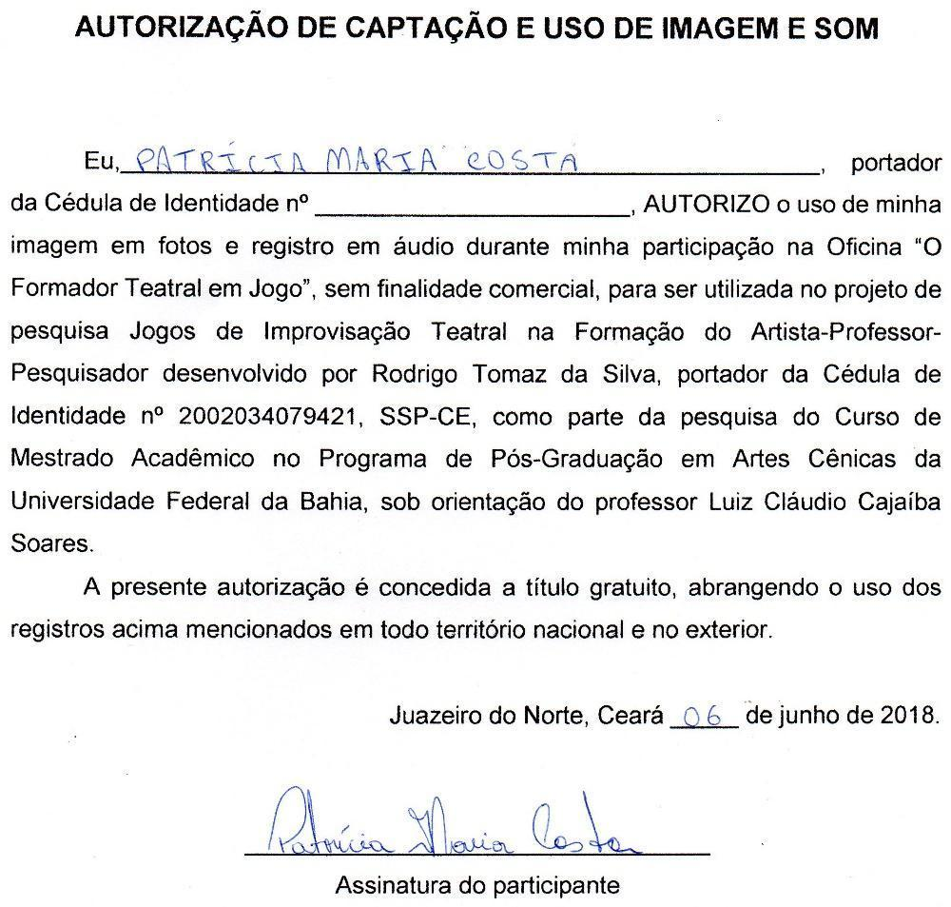

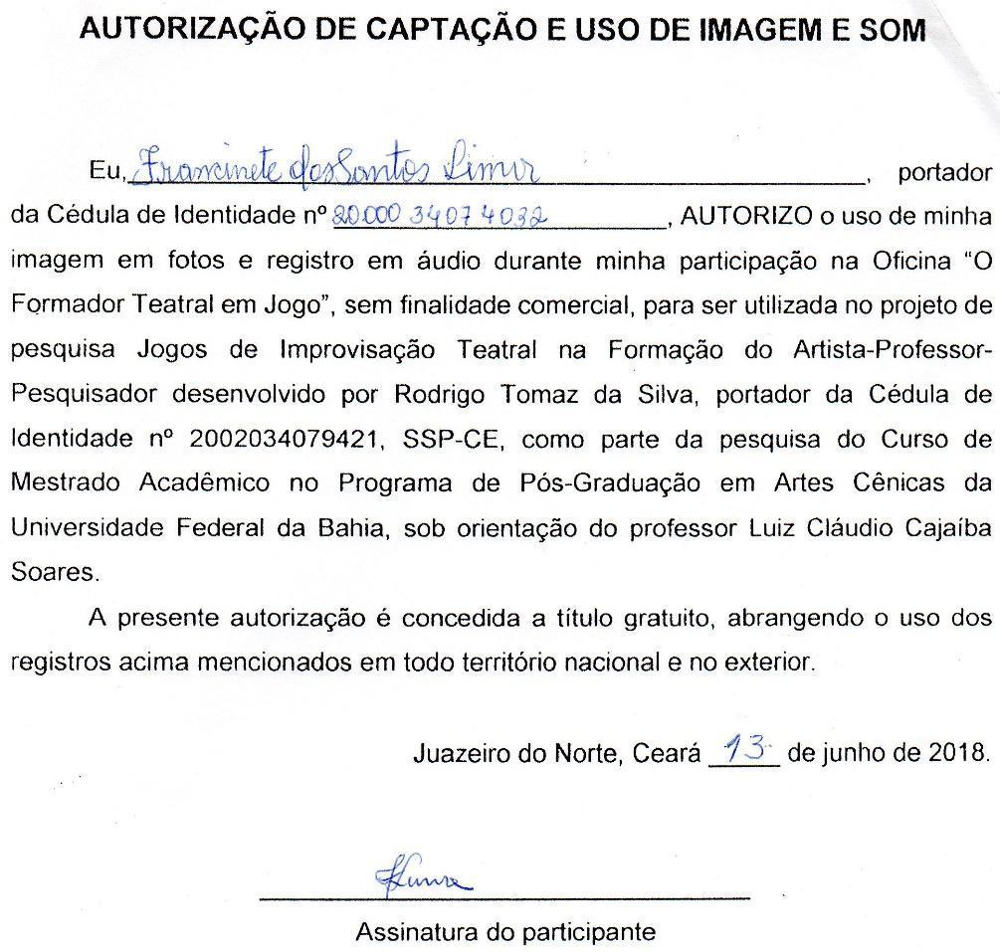
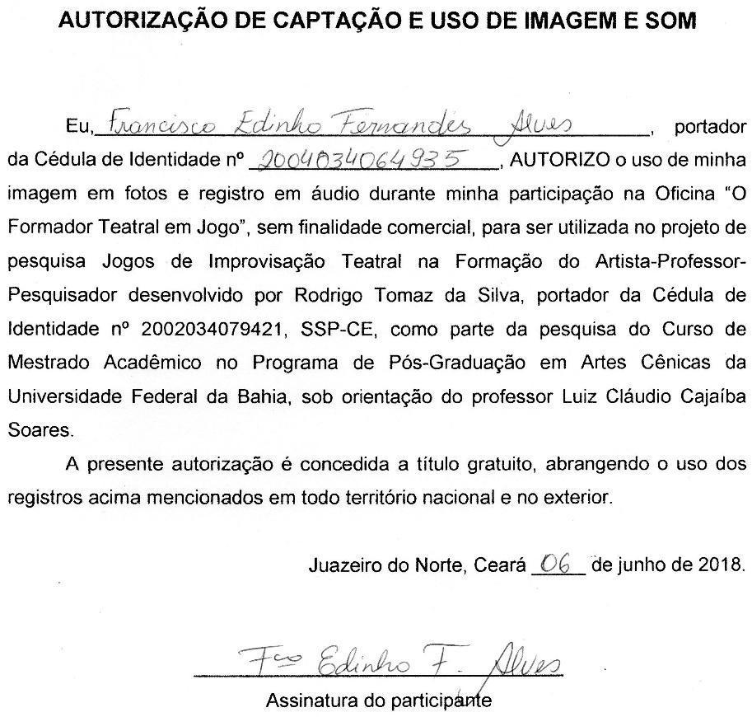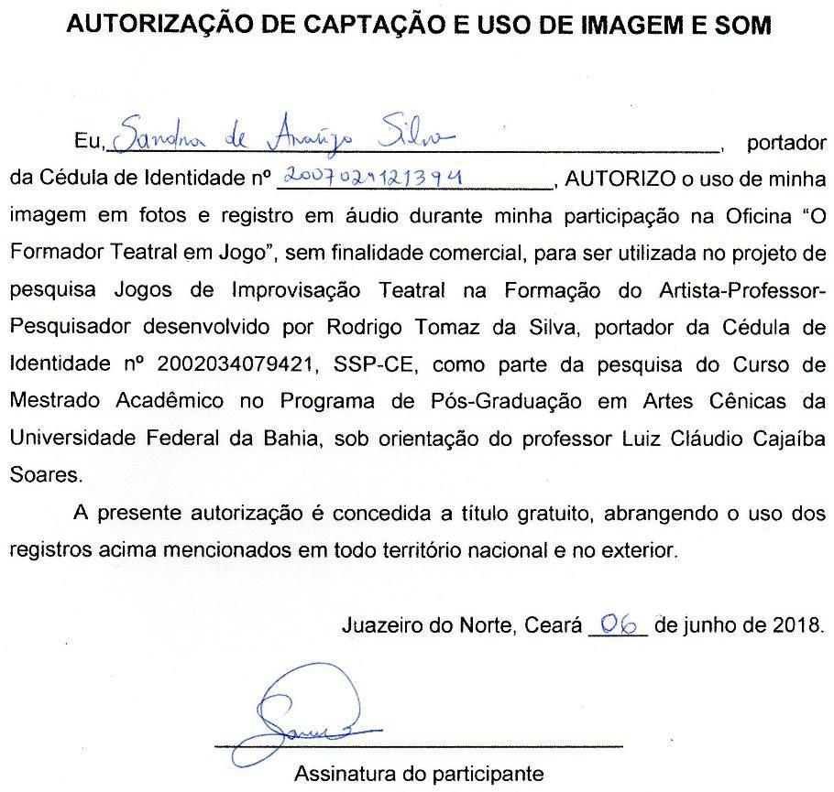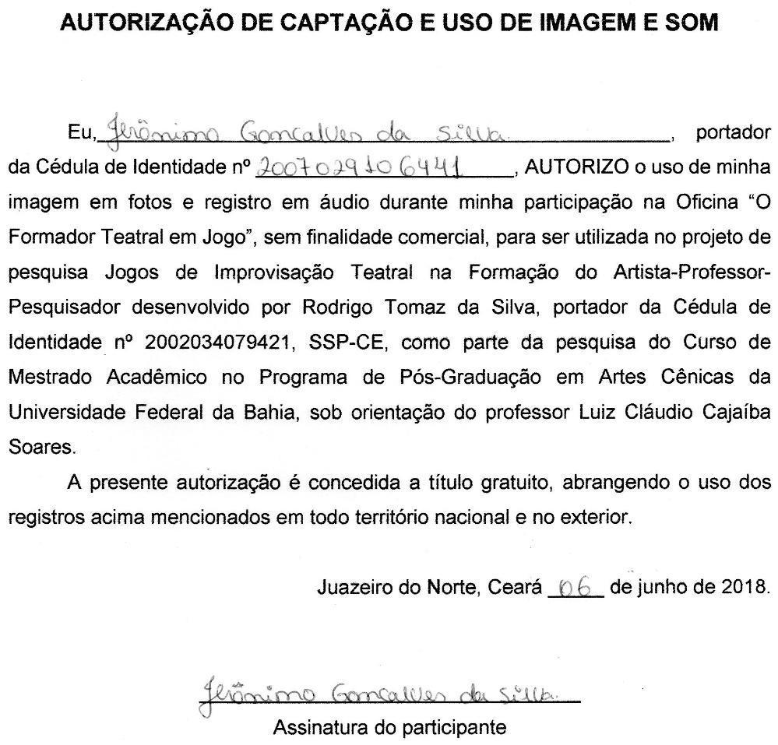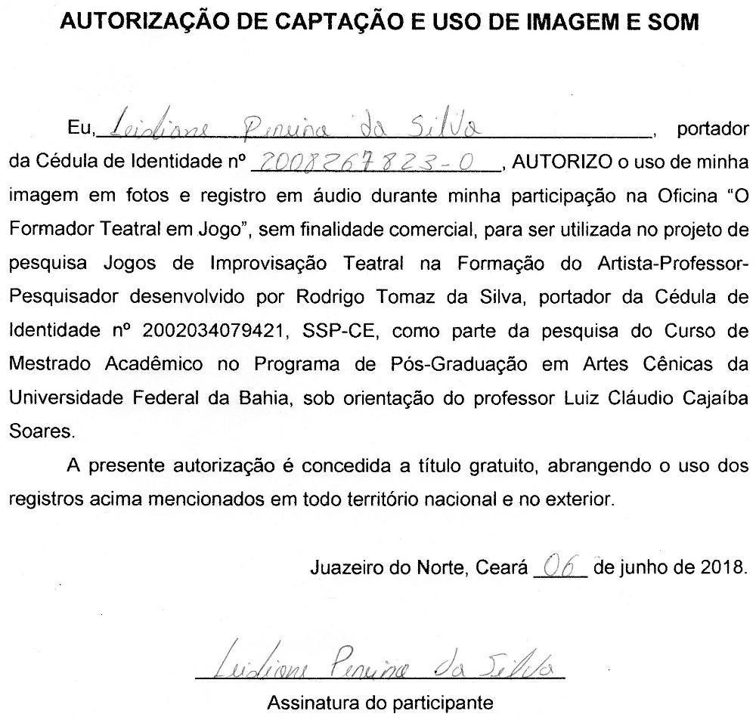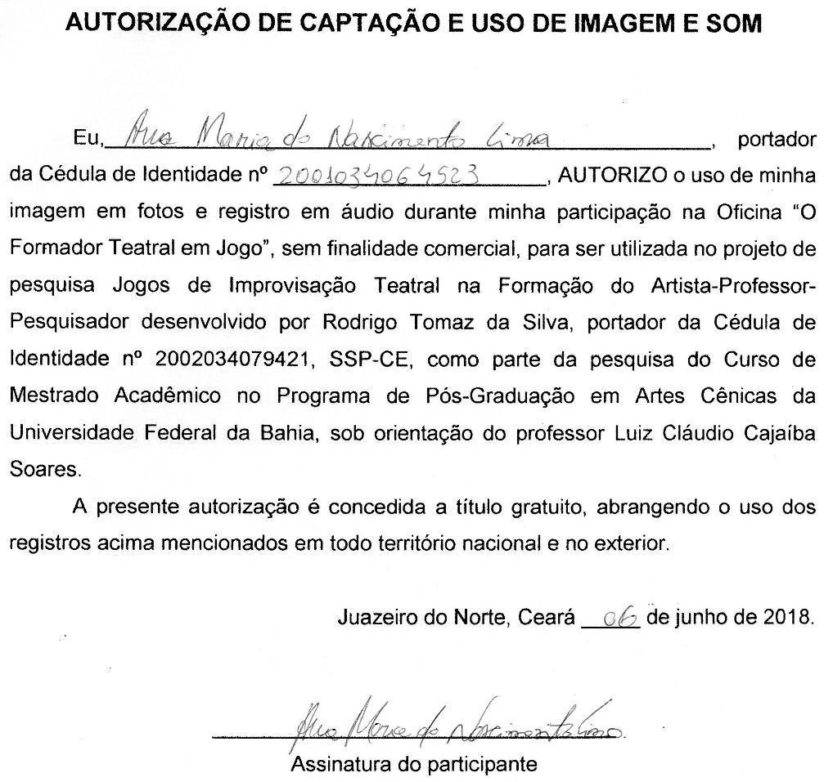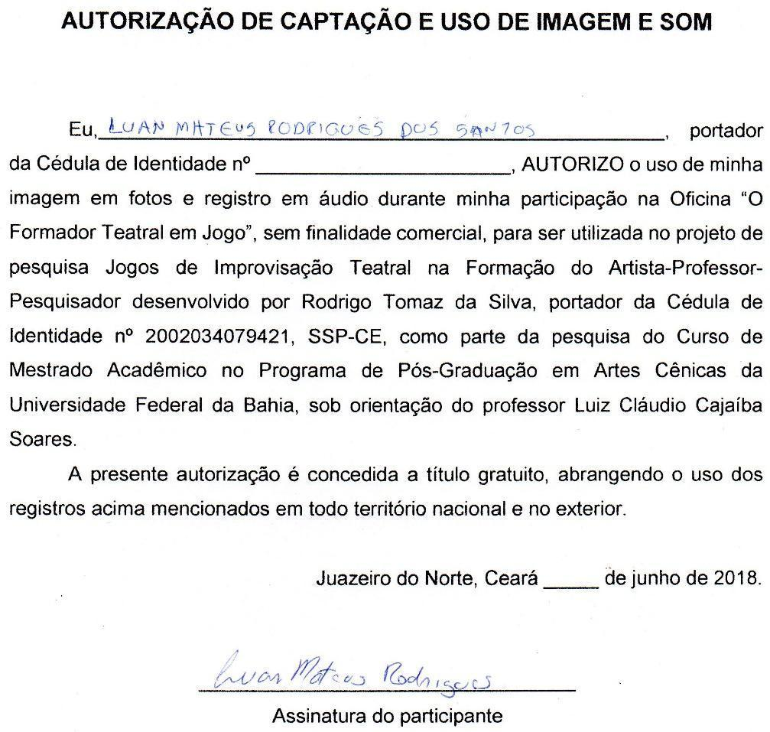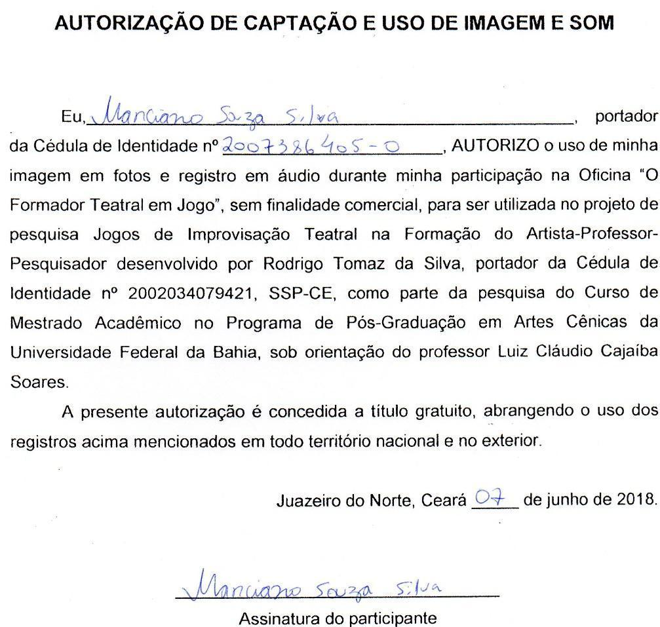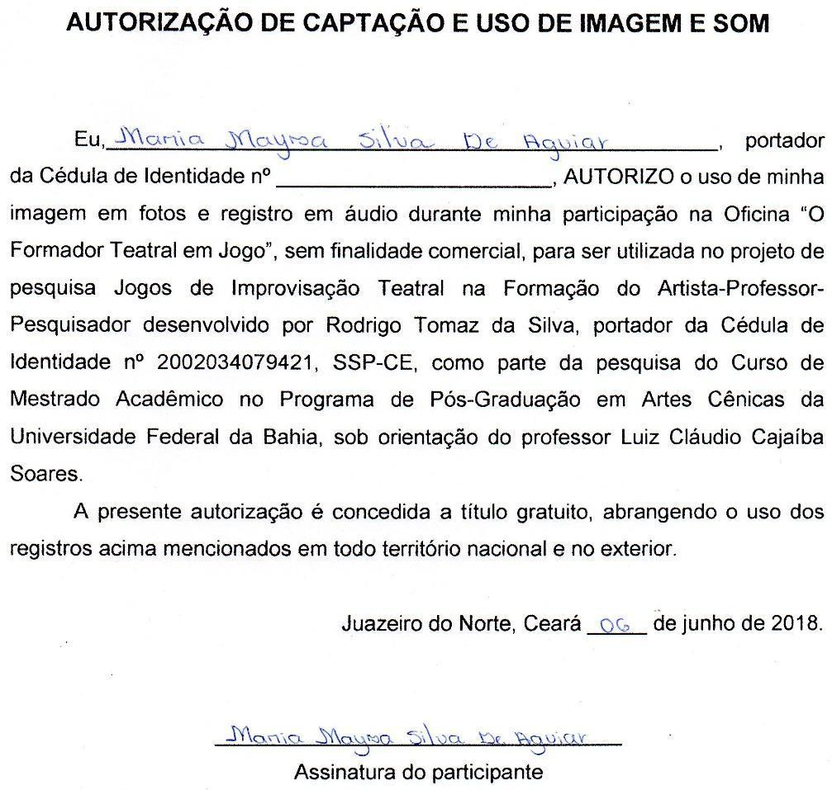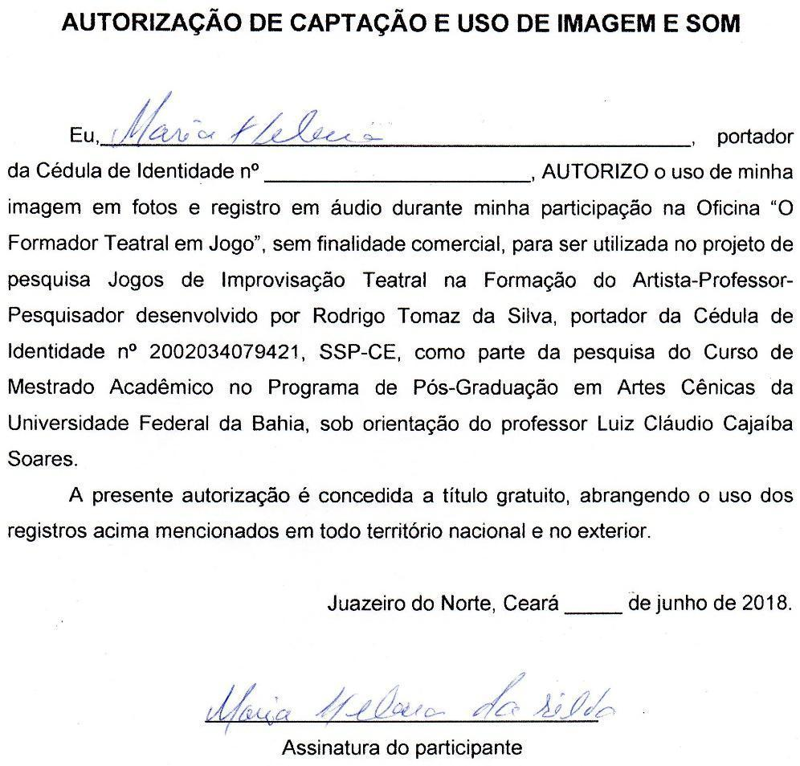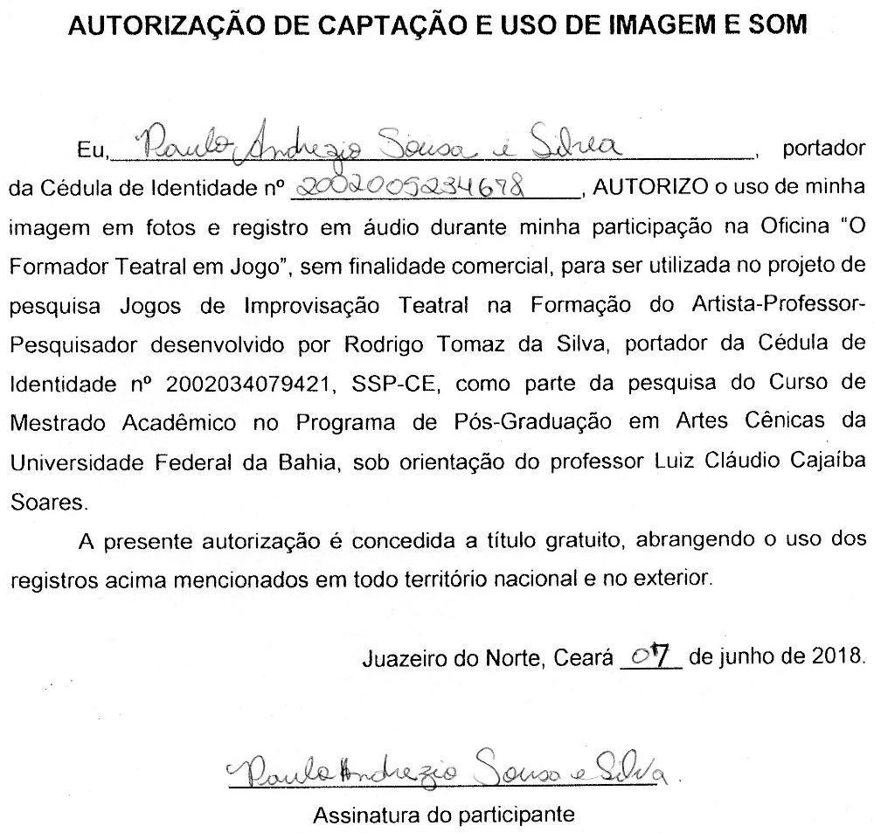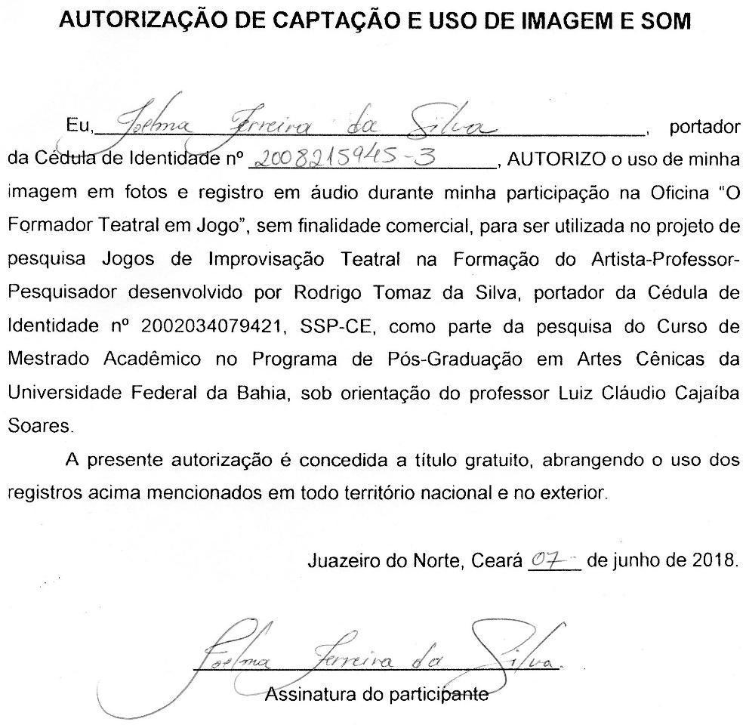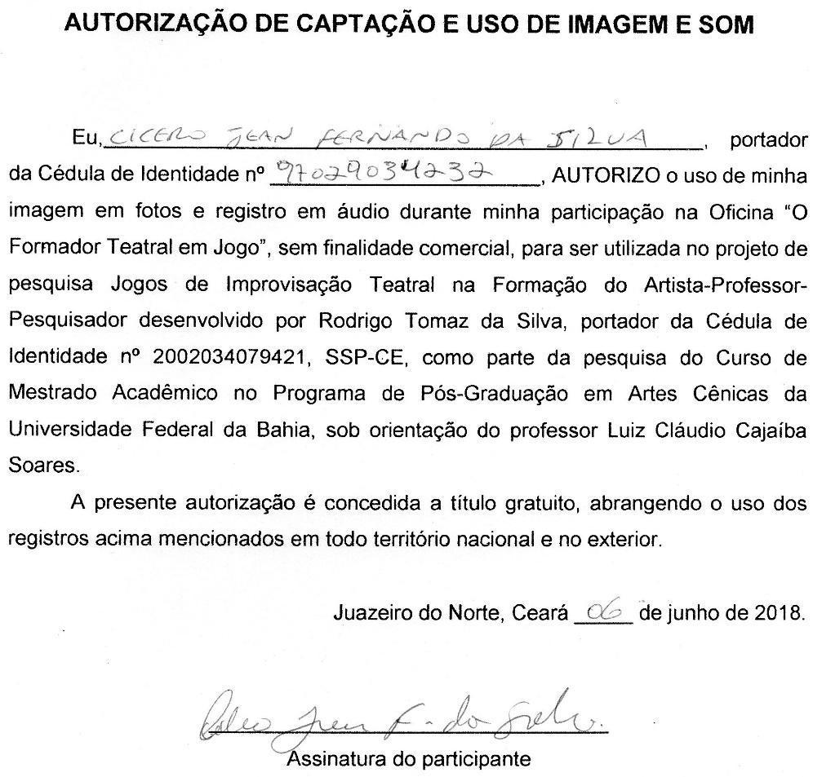

FICHAS DE INSCRIÇÃO DOS PARTICIPANTES DA OFICINA “O FORMADOR EM JOGO”

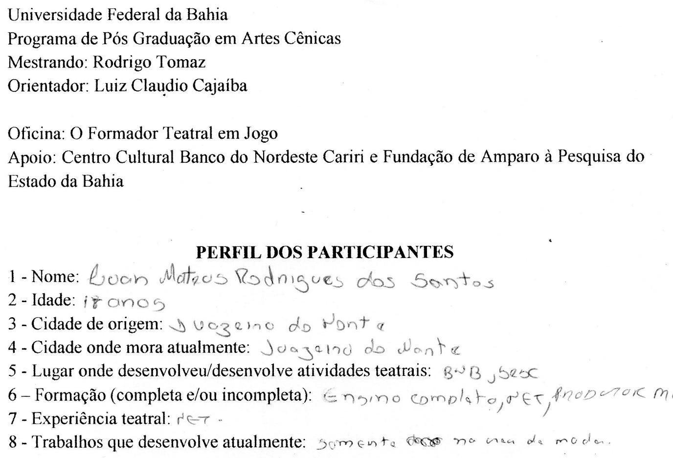
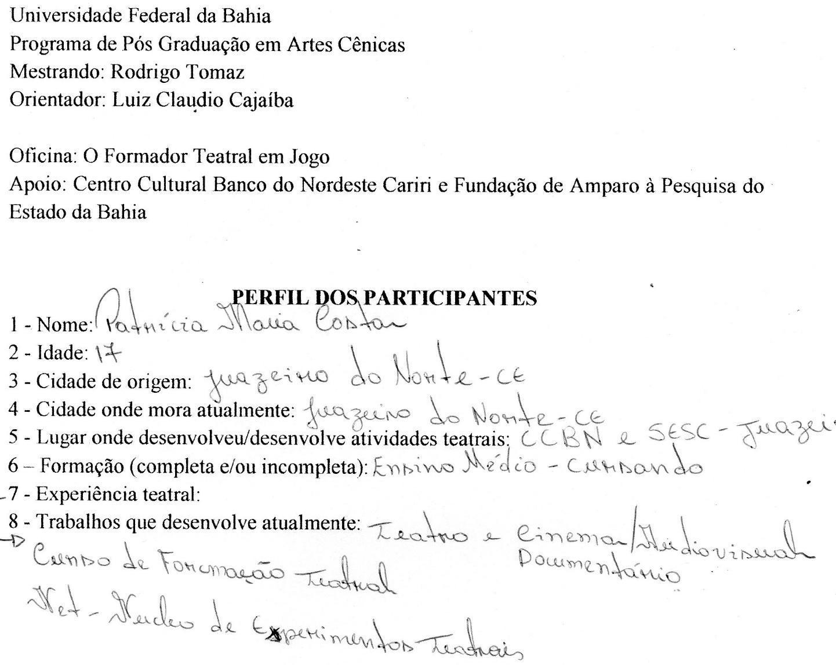

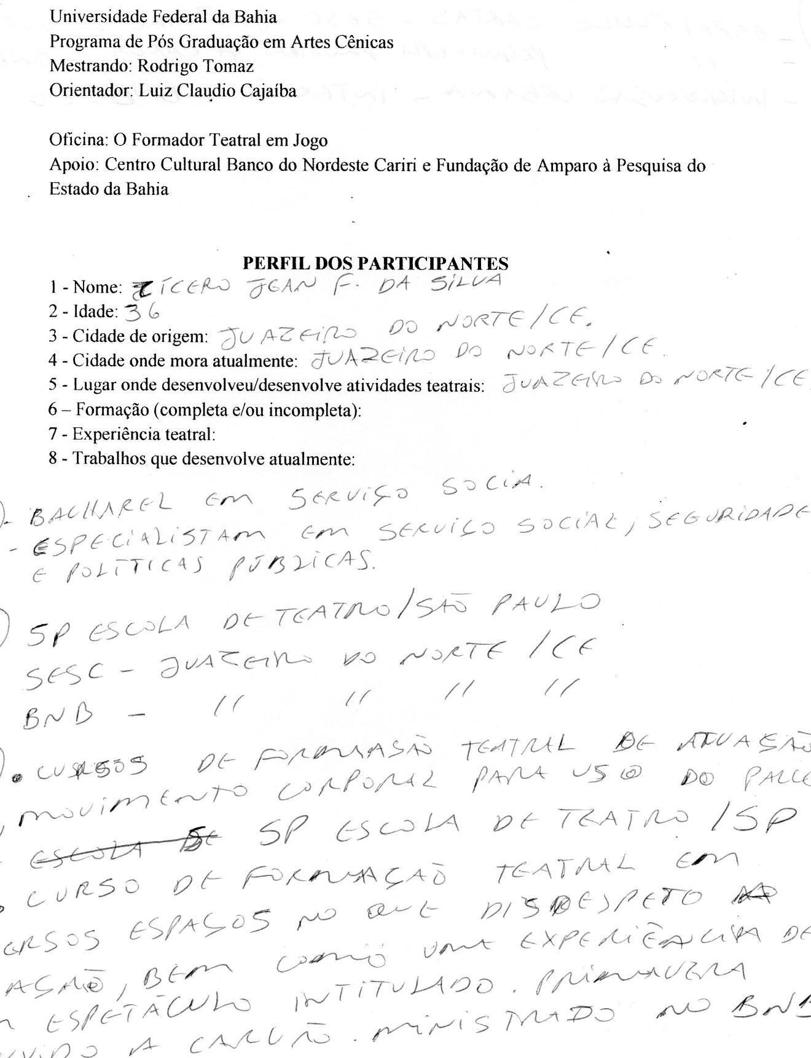

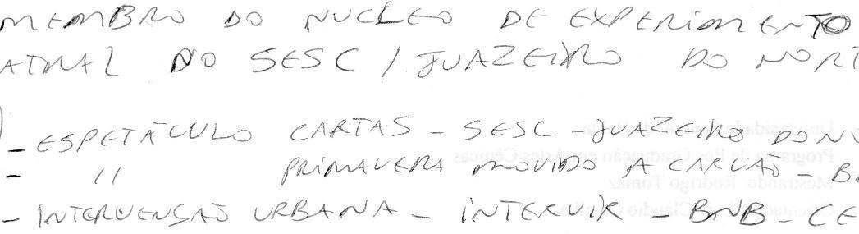

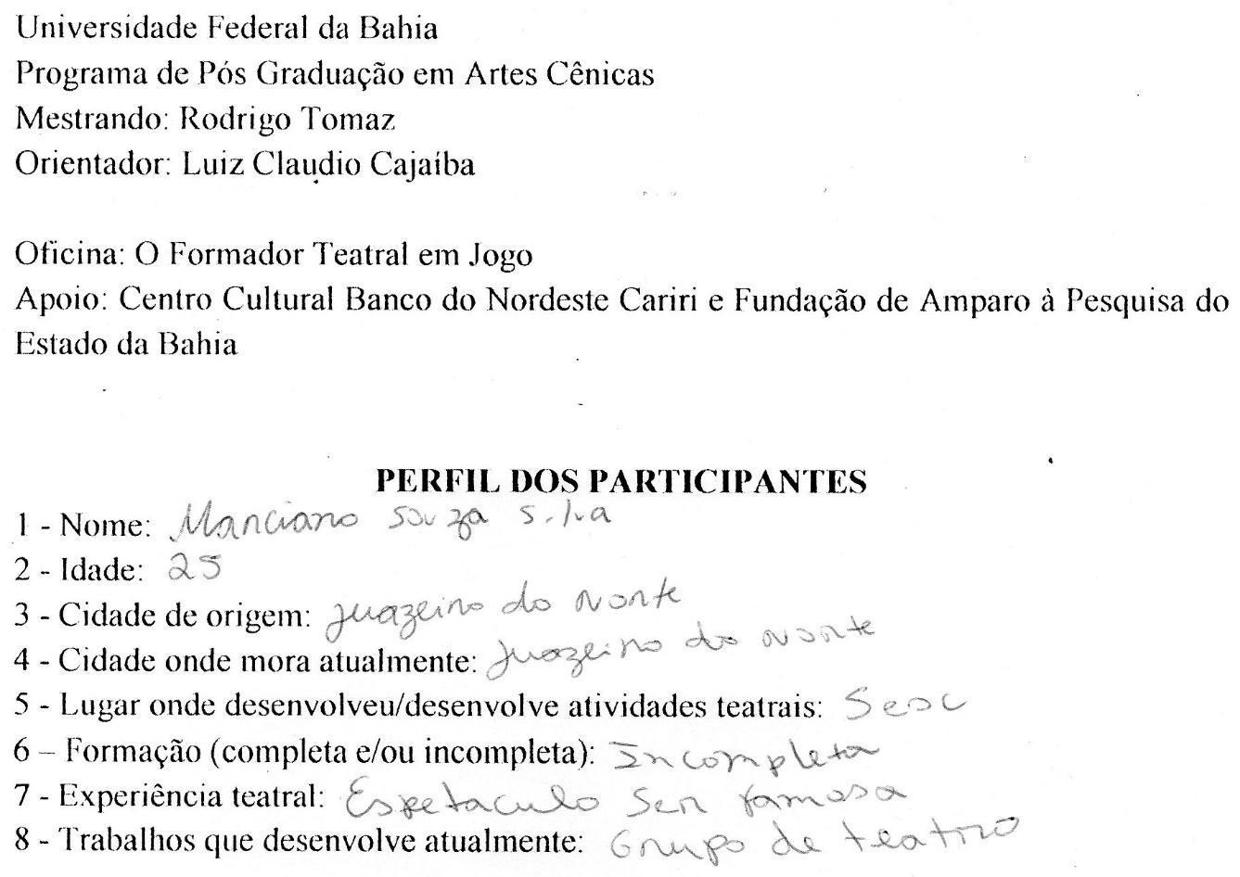

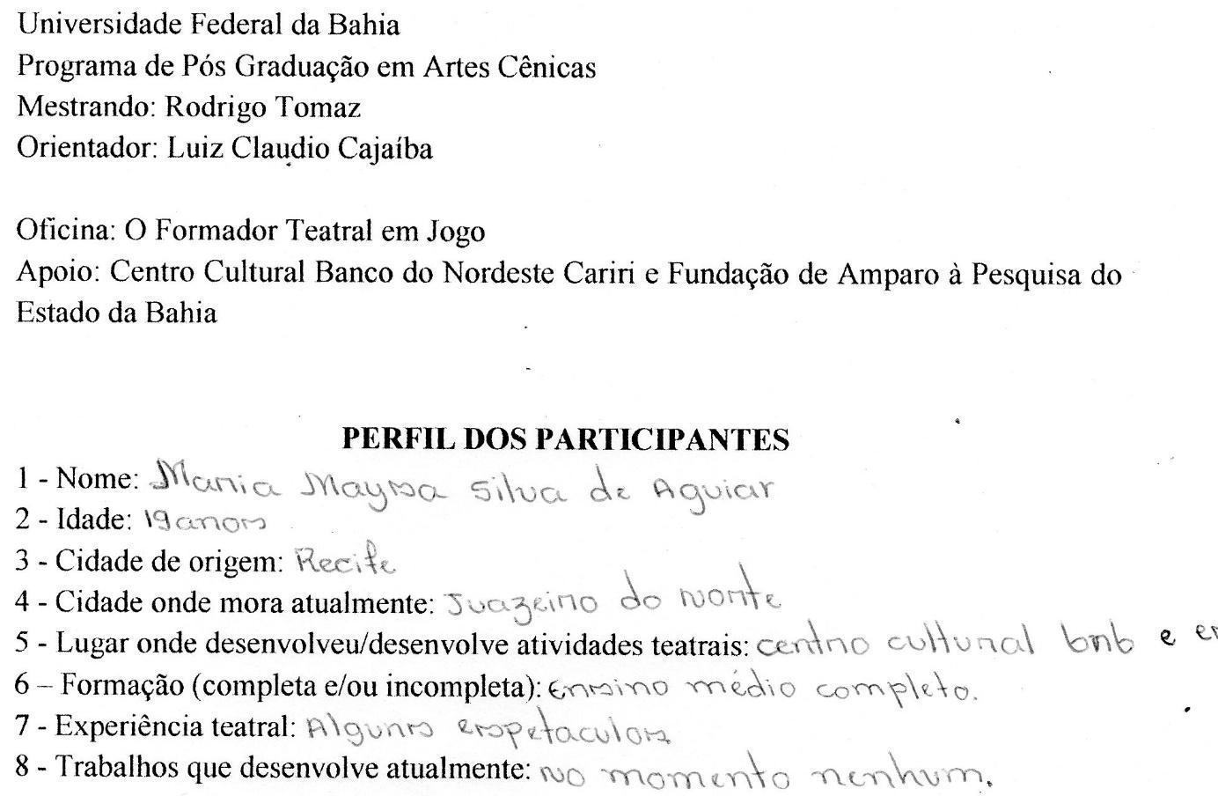

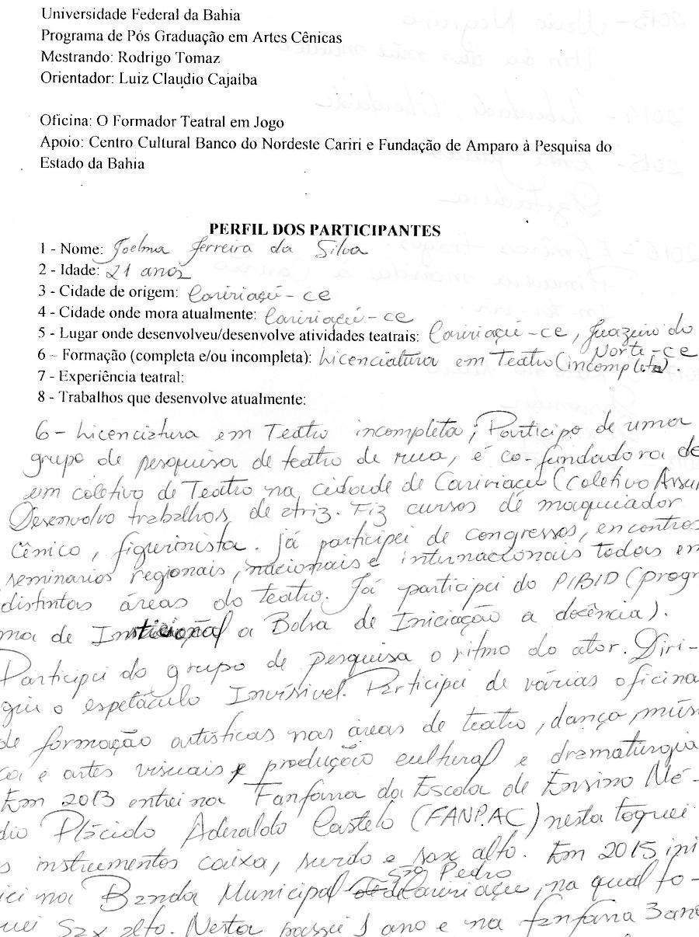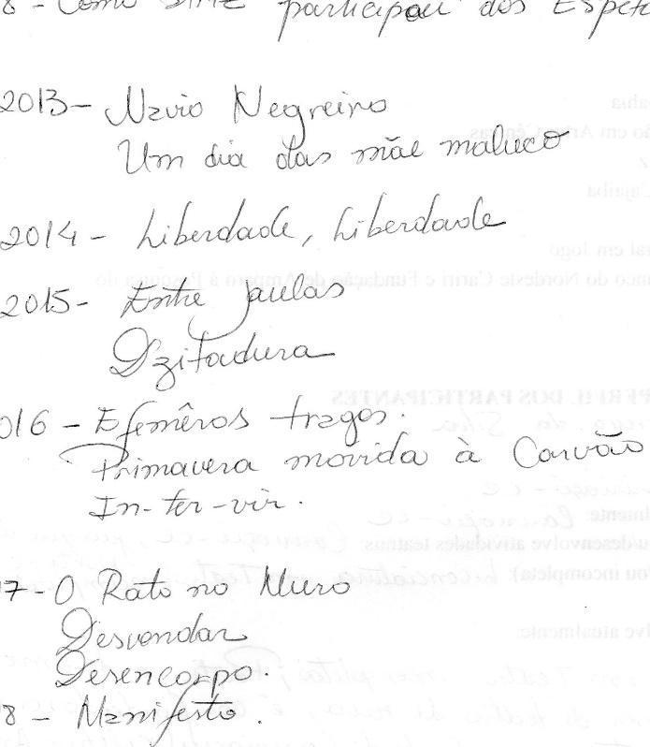

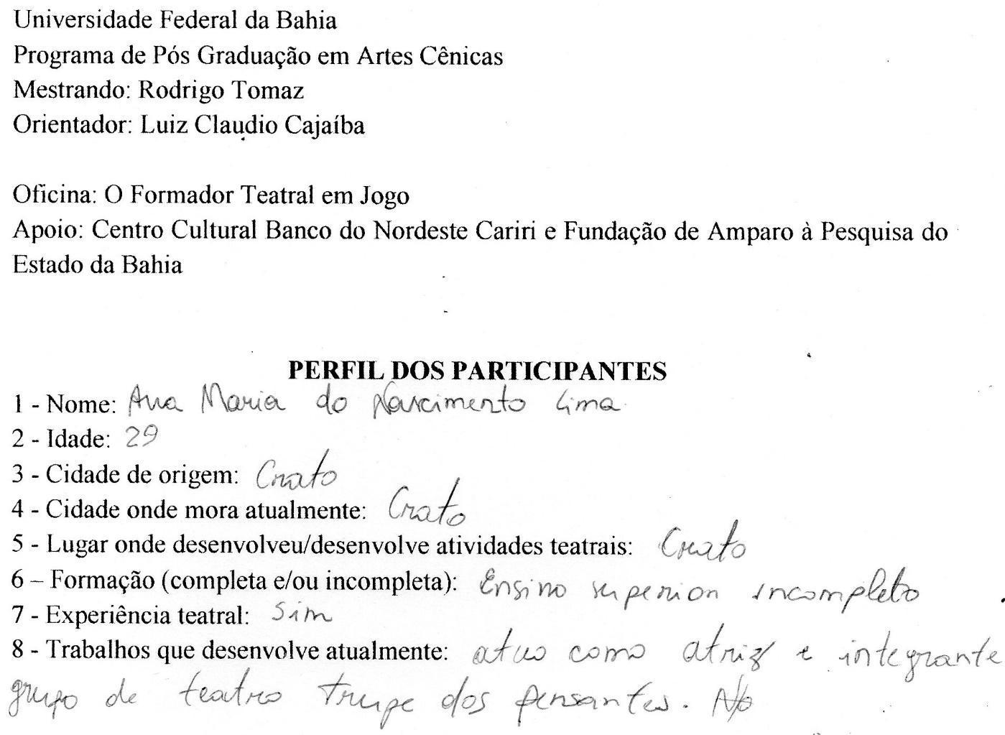

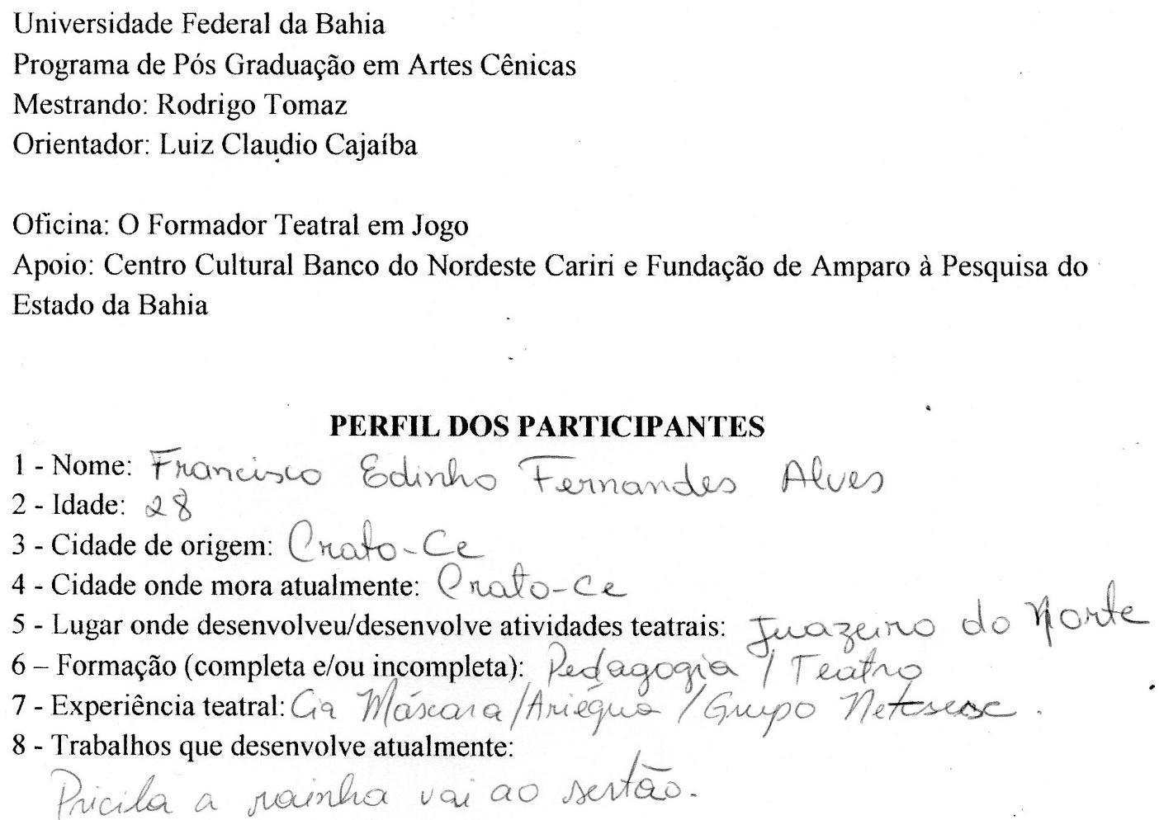

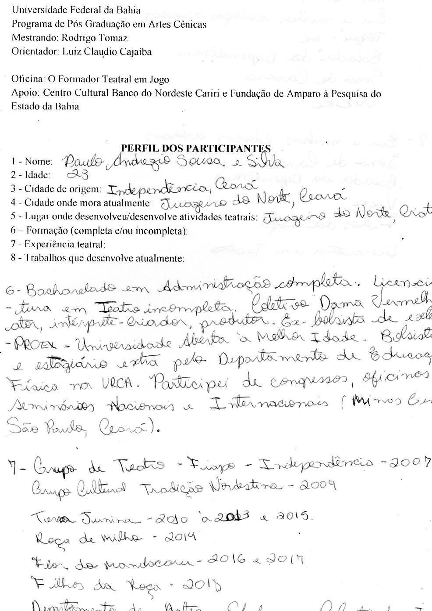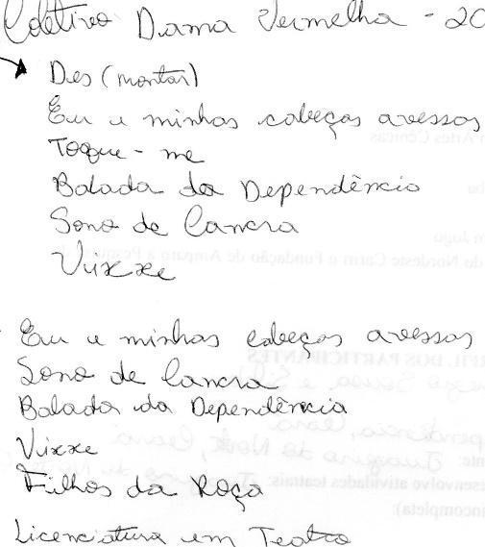

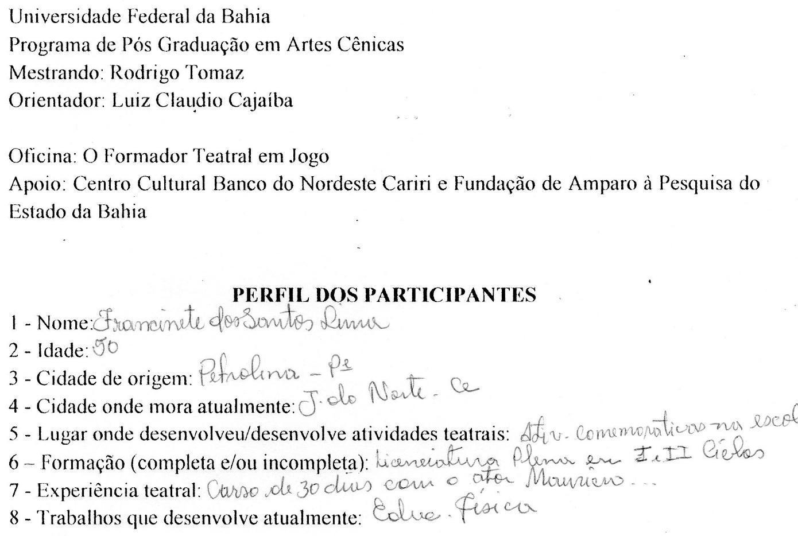

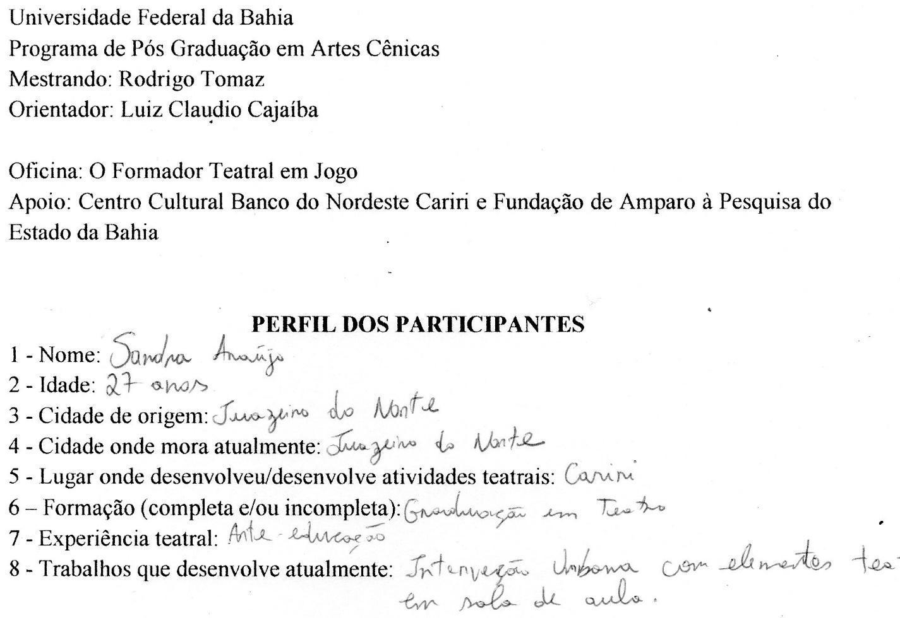

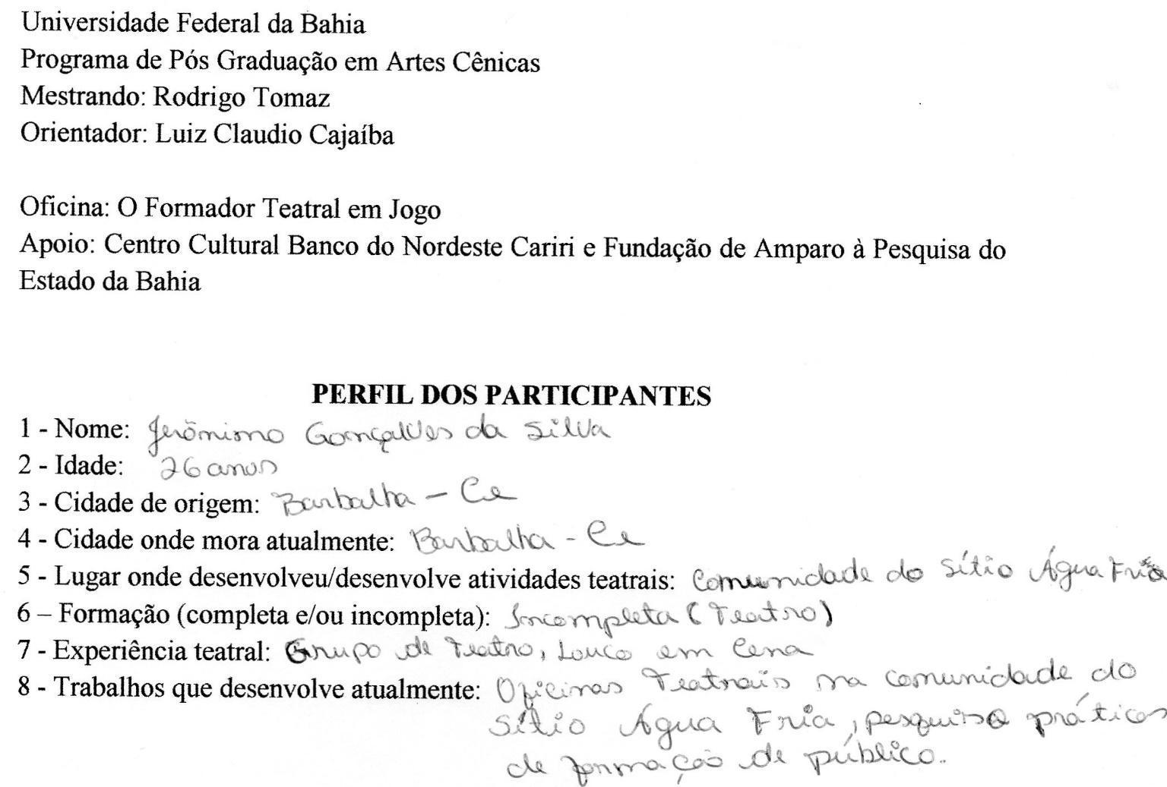

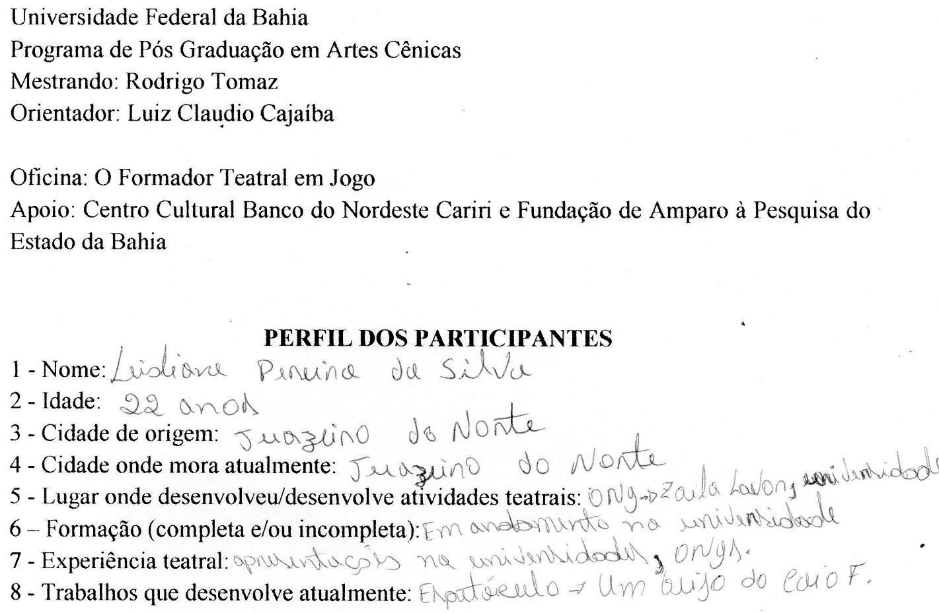

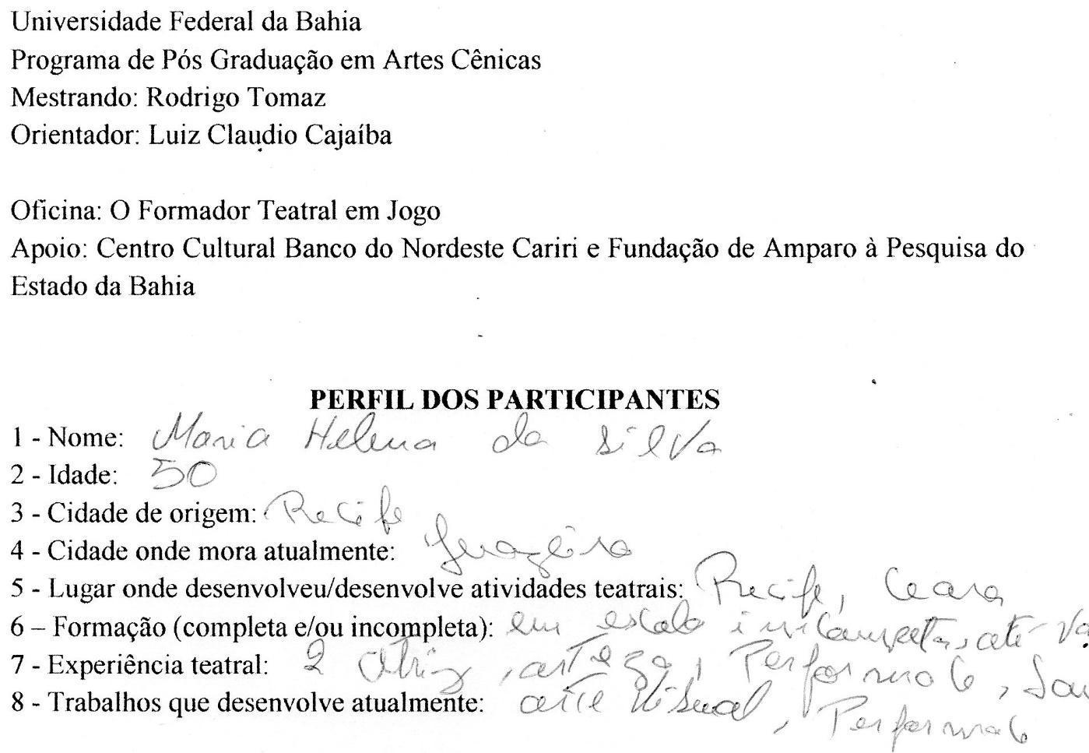

PROPOSTA DE OFICINA APRESENTADA AO PARCEIRO CENTRO CULTURAL BANCO DO NORDESTE - CARIRI

Oficina
O Formador em Jogo

Oficina teórico/prática de jogos de improvisação para professores de teatro atuantes em espaços de ensino não formal (Centros Culturais e ONGs), que tenham, como parte dos seus processos pedagógicos, o exercício de montagem de espetáculos. O objetivo é compreender a atuação do formador: sua condução, estado de jogo e reflexão crítica através da prática com jogos de improvisação.
Palavras-chave: Pedagogia do teatro. Jogos de Improvisação. Formação do artista-professor-pesquisador.

Sobre a Pesquisa
No desenvolvimento da pesquisa no Curso de Mestrado do Programa de Pós-Graduação em Artes Cênicas da Universidade Federal da Bahia – PPGAC/UFBA, tenho analisado práticas teatrais que conduzi, no período de 2012 a 2016, nas cidades de Crato e Juazeiro do Norte - Ceará, com atores e não atores da região do Cariri. O objetivo da pesquisa, com esta oficina, é compreender quais aspectos dos jogos de improvisação contribuem para formação do artista-professor-pesquisador.

Metodologia
Experimentação dos jogos de improvisação em 2 etapas: aplicação (o jogo propriamente dito) e avaliação (momento crítico-reflexivo sobre os aspectos criativos (direcionamento à montagem de cenas), caráter de ensino/aprendizagem e pesquisa científica (relacionando experimentação prática aos estudos teóricos).

Suporte teórico
Os procedimentos práticos têm base em experiências consolidadas no âmbito do ensino do teatro: criação de cenas, fruição e recepção, apresentadas como sistemas adaptáveis a diferentes contextos de ensino/aprendizagem, propostas por Augusto Boal (2015) e Viola Spolin (2010), bem como o olhar pedagógico de Jean-Pierre Ryngaert (2009) sobre a variedade de indutores de jogo e aspectos favoráveis e desfavoráveis na improvisação.

Público
Professores de teatro em exercício em contextos distintos: ensino básico, universidade, ONGs. Diferentes experiências de ensino: mais e menos tempo como condutor de processos de criação. Vindos de formações diferentes: acadêmica, não acadêmica, cursos livres de formação teatral livres e teatro em grupos comunitários.

Carga horária: 20 horas.
Local:
Cronograma: 06, 07, 08, 13, 14 e 15/06/2018, de 18h as 21h.

CERTIFICADO DE REALIZAÇÃO DA OFICINA “O FORMADOR EM JOGO”
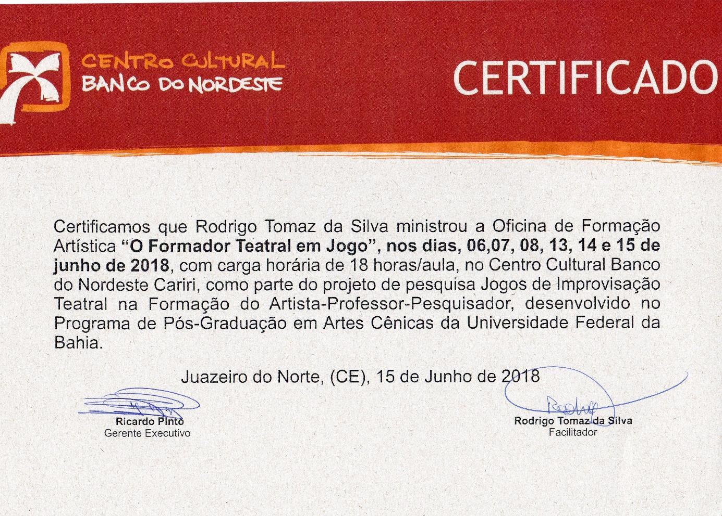

Não ouso dizer o sujeito que sou por compreender, que a identidade é mutável com as experiências (BAUMAN, 2005).
Na ocasião, desconhecia o nome dessa função.
Hoje poeta e compositor, com livros de poesia publicados e destaque em festivais de música do estado do Ceará.
Um dos mais eminentes historiadores da cultura no século XX. Como historiador, declarava que o principal objetivo do ofício é retratar padrões de cultura: em outras palavras, descrever pensamentos e sentimentos, e suas expressões ou materializações em obras literárias e de arte. (Fonte: https://ecclesiae.com.br/index.php?route=product/author&author_id=473, acesso em 11/12/2018, às 11h15).
O estágio sensório-motor vai até os 2 anos, nessa fase as crianças adquirem a capacidade de administrar seus reflexos básicos. O estágio pré-operacional vai dos 2 aos 7 anos e se caracteriza pelo surgimento da capacidade de dominar a linguagem e a representação do mundo por meio de símbolos. O estágio das operações concretas, dos 7 aos 11/12 anos, tem como marca a aquisição da noção de reversibilidade das ações. Por volta dos 12 anos começa o estágio das operações formais, isso implica, entre outras coisas, relacionar conceitos abstratos e raciocinar sobre hipóteses (SALVADOR, 1999).
Entenda-se por palco qualquer área convencionada para que a cena aconteça.
Embora não defina precisamente, no livro Jogar, Representar, Jean-Pierre Ryngaert exemplifica como indutores de jogo alguns pontos de partida para estimular as improvisações: roteiros, temas, espaço, rituais cotidianos, obras de artes em geral.
Professora de pós-graduação da Escola de Comunicações e Artes da Universidade de São Paulo – ECA, é uma das principais referências brasileiras em arte-educação. Desenvolveu, influenciada diretamente por Paulo Freire, o que chamou de abordagem triangular para o ensino de artes, concepção sustentada sobre a contextualização da obra, sua apreciação e o fazer artístico. A pesquisadora foi, também, a primeira a sistematizar o ensino de arte em museus, quando dirigiu o Museu de Arte Contemporânea da Universidade de São Paulo – MAC (Fonte: http://www.iea.usp.br/pessoas/pasta-pessoaa/ana-mae-barbosa, acesso em 11/12/2018, às 15h16).
Espetáculos com direção de Rodrigo Tomaz, estreados em 2012 e 2013, respectivamente, em Juazeiro do Norte/CE.
Espetáculo resultante de processo artístico/pedagógico no Projeto Espetáculo 2015, na Fábrica de Cultura Jardim São Luís, São Paulo SP, com figurino e maquiagem de Rodrigo Tomaz.
Espetáculo resultante do Curso Teatro (in)formAção, com encenação de Rodrigo Tomaz com texto criado em sala de ensaio junto com os alunos/atores, com orientação dramatúrgica de Suzana Carneiro.
Artista visual, tendo como foco o trabalho com ilustrações e quadrinhos, girando em torno de temáticas como espiritualidade, cyberpunk e sci-fi. Natural de Juazeiro da Bahia/BA, residente em Barbalha/CE. (Descrição cedida pelo artista).
A partir daqui, sempre que usar o termo Oficina, estarei me referindo à Oficina O Formador em Jogo, que consistiu na parte prática desta pesquisa.
Disponíveis nos apêndices deste trabalho.
Entre 2014 e 2016 ministrei aulas em projetos sociais, centros culturais e ONGs.
“O participante reutiliza ingenuamente o que sabe fazer, provando que “fez teatro” ou simplesmente, e com toda a boa-fé, porque está persuadido de que é preciso fazer desse modo.” (RYNGAERT, 2009, p. 50-51)
Esse foi o 5º encontro da Oficina, algumas personalidades já haviam sido identificadas entre os participantes.
Criado por Paula Wenke, “o teatro dos sentidos é uma técnica de encenação idealizada especialmente para uma plateia de deficientes visuais ou para um público com olhos vendados. O que é provocado é o que chamamos de intravisão. A fantasia é estimulada pelos outros sentidos”. Fonte: http://paulawenke.com/direcao/arquivos/Projeto_teatro_dos_sentidos.pdf
Ou o texto original da cena trabalhada, caso não esteja jogando essa variante.
Colagem, xilogravura, artesanato com jornal, dentre outras.

